Dette dokumentet er den godkjente produktinformasjonen for Lynparza. Endringer siden forrige prosedyre som påvirker produktinformasjonen (EMA/VR/0000287658) er uthevet.

Mer informasjon finnes på nettstedet til Det europeiske legemiddelkontoret: https://www.ema.europa.eu/en/medicines/human/EPAR/lynparza

VEDLEGG I

PREPARATOMTALE
1. LEGEMIDLETS NAVN

Lynparza 100 mg filmdrasjerte tabletter

Lynparza 150 mg filmdrasjerte tabletter

2. KVALITATIV OG KVANTITATIV SAMMENSETNING

Lynparza 100 mg filmdrasjerte tabletter
Hver filmdrasjerte tablett inneholder 100 mg olaparib.

Lynparza 150 mg filmdrasjerte tabletter
Hver filmdrasjerte tablett inneholder 150 mg olaparib.

Hjelpestoff med kjent effekt
Dette legemidlet inneholder 0,24 mg natrium per 100 mg tablett, og 0,35 mg natrium per 150 mg tablett.

For fullstendig liste over hjelpestoffer, se pkt. 6.1.

3. LEGEMIDDELFORM

Tablett, filmdrasjert (tablett).

Lynparza 100 mg filmdrasjerte tabletter
Gul til mørk gul, oval, bikonveks tablett, preget med «OP100» på den ene siden og med glatt overflate på den andre.

Lynparza 150 mg filmdrasjerte tabletter
Grønn til grågrønn, oval, bikonveks tablett, preget med «OP150» på den ene siden og med glatt overflate på den andre.

4. KLINISKE OPPLYSNINGER

4.1 Indikasjoner

Ovarialkreft
Lynparza er indisert som monoterapi til:
- vedlikeholdsbehandling av voksne pasienter med avansert (FIGO trinn III og IV) BRCA1/2-mutert (kimbanen og/eller somatisk) høygradig kreft i ovarieepitel, eggleder eller primær peritoneal kreft som responderer (fullstendig eller delvis) etter avsluttet førstelinje platinabasert kjemoterapi.
- vedlikeholdsbehandling av voksne pasienter med tilbakefall av platinasensitiv høygradig kreft i ovarieepitel eller eggleder eller primær peritoneal kreft som responderer (fullstendig eller delvis) på platinabasert kjemoterapi.

Lynparza i kombinasjon med bevacizumab er indisert til:
- vedlikeholdsbehandling av voksne pasienter med avansert (FIGO trinn III og IV) høygradig kreft i ovarieepitel, eggleder eller primær peritoneal kreft som responderer (fullstendig eller delvis) etter avsluttet førstelinje platinabasert kjemoterapi i kombinasjon med bevacizumab, og hvor kreften er forbundet med defekt homolog rekombinasjon (HRD)-positiv status definert av enten en BRCA1/2-mutasjon og/eller genomisk ustabilitet, (se pkt. 5.1).

Brystkreft
Lynparza er indisert som
- monoterapi eller i kombinasjon med endokrin behandling til adjuvant behandling av voksne pasienter med kimbane BRCA1/2-mutasjoner som har HER2-negativ tidlig brystkreft med høy risiko for tilbakefall, og som tidligere har blitt behandlet med neoadjuvant eller adjuvant kjemoterapi (se pkt. 4.2 og 5.1).
- monoterapi til behandling av voksne pasienter med kimbane BRCA1/2-mutasjoner som har HER2-negativ lokalavansert eller metastatisk brystkreft. Pasienter bør ha fått tidligere behandling med et antracyklin og et taksan i (neo)adjuvant eller metastatisk setting, med mindre pasientene ikke var egnet for disse behandlingene (se pkt. 5.1). Pasienter med hormonreseptor (HR) positiv brystkreft skal i tillegg ha progrediert under eller etter tidligere endokrin behandling eller blitt vurdert til å være uegnet for endokrin behandling.

Adenokarsinom i bukspyttkjertelen
Lynparza er indisert som monoterapi for vedlikeholdsbehandling av voksne pasienter med kimbane BRCA1/2-mutasjoner som har metastatisk adenokarsinom i bukspyttkjertelen og som ikke har progrediert etter minimum 16 ukers førstelinje platinabasert kjemoterapi.

Prostatakreft
Lynparza er indisert:
- som monoterapi til behandling av voksne pasienter med metastatisk kastrasjonsresistent prostatakreft (mCRPC) og BRCA1/2-mutasjoner (kimbane og/eller somatiske) som har progrediert etter tidligere behandling som inkluderte et nytt hormonlegemiddel.
- i kombinasjon med abirateron og prednison eller prednisolon til behandling av voksne pasienter med mCRPC, der kjemoterapi ikke er klinisk indisert (se pkt. 5.1).

Endometriekreft
Lynparza i kombinasjon med durvalumab er indisert til vedlikeholdsbehandling av voksne pasienter med primær avansert eller tilbakevendende endometriekreft som er mismatch repair proficient (pMMR), når sykdommen ikke har progrediert ved førstelinjebehandling med durvalumab i kombinasjon med karboplatin og paklitaksel.

4.2 Dosering og administrasjonsmåte

Behandling med Lynparza bør initieres og overvåkes av lege med erfaring i bruk av legemidler til kreftbehandling.

Pasientutvalg

Førstelinje vedlikeholdsbehandling av BRCA-mutert avansert ovarialkreft:
Før oppstart av Lynparza til vedlikeholdsbehandling i førstelinje av høygradig kreft i ovarieepitel (EOC), eggleder (FTC) eller primær peritoneal kreft (PPC), må pasienter få påvist skadelig eller mistenkt skadelig kimbane eller somatiske mutasjoner i brystkreftgenene (BRCA) 1 eller 2 ved hjelp av en validert test.

Vedlikeholdsbehandling ved tilbakefall av platinasensitiv ovarialkreft:
Det er ikke noe krav til testing av BRCA1/2 før oppstart av Lynparza som monoterapi til vedlikeholdsbehandling av tilbakevendende EOC, FTC eller PPC som har fullstendig eller delvis respons på platinabasert behandling.

Førstelinje vedlikeholdsbehandling av HRD-positiv avansert ovarialkreft i kombinasjon med bevacizumab:
Før oppstart av Lynparza i kombinasjon med bevacizumab til førstelinje vedlikeholdsbehandling av EOC, FTC eller PPC, må det bekreftes at pasienten har enten skadelig eller mistenkt skadelig BRCA1/2-mutasjon og/eller genomisk ustabilitet, bestemt ved hjelp av en validert test (se pkt. 5.1).

Adjuvant behandling av kimbane BRCA-mutert tidlig brystkreft med høy risiko for tilbakefall
Før oppstart av behandling med Lynparza til adjuvant behandling av HER2-negativ tidlig brystkreft med høy risiko for tilbakefall, må pasientene få påvist skadelig eller mistenkt skadelig gBRCA1/2-mutasjon ved hjelp av en validert test (se pkt. 5.1).

Monoterapibehandling av gBRCA1/2-mutert HER2-negativ metastatisk brystkreft:
For kimbane brystkreftgen (gBRCA1/2)-mutert HER2 (human epidermal vekstfaktor reseptor 2)-negativ lokalavansert eller metastatisk brystkreft, må pasienter få bekreftet en skadelig eller mistenkt skadelig gBRCA1/2-mutasjon før oppstart av behandling med Lynparza. gBRCA1/2-mutasjonsstatus skal undersøkes i et kvalifisert laboratorium med en validert testmetode. Det foreligger ikke tilgjengelig data på nåværende tidspunkt på klinisk validering av tumor BRCA1/2 tester ved brystkreft.

Førstelinje vedlikeholdsbehandling av gBRCA-mutert metastatisk adenokarsinom i bukspyttkjertelen:
Ved førstelinje vedlikeholdsbehandling av kimbane BRCA1/2-mutert metastatisk adenokarsinom i bukspyttkjertelen, må pasienter få bekreftet en skadelig eller mistenkt skadelig gBRCA1/2-mutasjon før oppstart av behandling med Lynparza. gBRCA1/2-mutasjonsstatus skal undersøkes i et kvalifisert laboratorium med en validert testmetode. Det foreligger ikke tilgjengelig data på nåværende tidspunkt på klinisk validering av tumor BRCA1/2-tester ved adenokarsinom i bukspyttkjertelen.

Monoterapibehandling av BRCA1/2-mutert metastatisk kastrasjonsresistent prostatakreft:
Ved BRCA1/2-mutert metastatisk kastrasjonsresistent prostatakreft (mCRPC), må pasienter få bekreftet en skadelig eller mistenkt skadelig BRCA1/2-mutasjon (ved bruk av enten tumor- eller blodprøve) før oppstart av behandling med Lynparza (se pkt. 5.1). BRCA1/2-mutasjonsstatus skal bekreftes av et kvalifisert laboratorium ved bruk av en validert testmetode.

Behandling av mCRPC i kombinasjon med abirateron og prednison eller prednisolon:
Genomisk testing er ikke nødvendig før Lynparza brukes i kombinasjon med abirateron og prednison eller prednisolon til behandling av pasienter med mCRPC.

Førstelinje vedlikeholdsbehandling av MMR-proficient (pMMR) avansert eller tilbakevendende endometriekreft i kombinasjon med durvalumab:
Før behandlingen startes, må pasientene få påvist proficient mismatch repair (pMMR)-tumorstatus ved hjelp av en validert test (se pkt. 5.1).

Genetisk rådgivning til pasienter som er testet for BRCA1/2-genmutasjoner bør utføres i henhold til lokale retningslinjer.

Dosering

Lynparza er tilgjengelig som tabletter à 100 mg og 150 mg.

Anbefalt dose av Lynparza som monoterapi eller i kombinasjon med andre legemidler er 300 mg (to tabletter à 150 mg) som skal tas to ganger daglig, tilsvarende en daglig dose på totalt 600 mg. Tablett à 100 mg er tilgjengelig for dosereduksjon.

Lynparza som monoterapi
Pasienter med platinasensitiv tilbakevendende (PSR) høygradig ovarialkreft, egglederkreft eller primær peritoneal kreft som responderer (fullstendig eller delvis) på platinabasert kjemoterapi bør starte behandling med Lynparza senest 8 uker etter at deres siste dose med et platinabasert regime er avsluttet.

Lynparza i kombinasjon med bevacizumab
Dosen med bevacizumab er 15 mg/kg én gang hver 3. uke når Lynparza gis i kombinasjon med bevacizumab som førstelinje vedlikeholdsbehandling av høygradig kreft i ovarieepitel, eggleder eller primær peritoneal kreft etter avsluttet førstelinje platinabasert behandling kombinert med bevacizumab. Vennligst se fullstendig produktinformasjon for bevacizumab (se pkt. 5.1).
Lynparza i kombinasjon med endokrin behandling
Se den fullstendige produktinformasjonen for legemidler som brukes til endokrin behandling i kombinasjon med Lynparza (aromatasehemmer/antiøstrogen og/eller LHRH), for informasjon om anbefalt dosering.

Lynparza i kombinasjon med abirateron og prednison eller prednisolon
Ved bruk av Lynparza i kombinasjon med abirateron til behandling av pasienter med mCRPC er abiraterondosen 1000 mg peroralt én gang daglig (se pkt. 5.1). Abirateron skal gis sammen med prednison eller prednisolon 5 mg peroralt to ganger daglig. Se den fullstendige preparatomtalen for abirateron.

Lynparza i kombinasjon med durvalumab
Ved bruk av Lynparza i kombinasjon med durvalumab til vedlikeholdsbehandling av pasienter med MMR-proficient (pMMR) primær avansert eller tilbakevendende endometriekreft, når sykdommen ikke har progrediert ved førstelinjebehandling med durvalumab i kombinasjon med karboplatin og paklitaksel, er durvalumabdosen 1500 mg hver 4. uke (se pkt. 5.1). Se den fullstendige preparatomtalen for durvalumab.

Behandlingens varighet

Førstelinje vedlikeholdsbehandling av BRCA-mutert avansert ovarialkreft:
Pasienter kan fortsette behandlingen inntil radiologisk progresjon av sykdommen, uakseptabel toksisitet eller i inntil 2 år dersom det ikke foreligger radiologiske tegn på sykdom etter 2 års behandling. Pasienter med påvist sykdom etter 2 år, som etter behandlende leges mening kan dra nytte av videre behandling, kan behandles utover 2 år.

Vedlikeholdsbehandling av platinasensitiv tilbakevendende ovarialkreft:
For pasienter med platinasensitiv tilbakevendende (PSR) høygradig ovarialkreft, egglederkreft eller primær peritoneal kreft er det anbefalt at behandlingen fortsetter til progresjon av underliggende sykdom, eller til uakseptabel toksisitet oppstår.

Førstelinje vedlikeholdsbehandling av HRD-positiv avansert ovarialkreft i kombinasjon med bevacizumab:
Pasienter kan fortsette behandlingen med Lynparza inntil radiologisk sykdomsprogresjon, uakseptabel toksisitet eller i inntil 2 år dersom det ikke foreligger radiologiske tegn på sykdom etter 2 års behandling. Pasienter med påvist sykdom etter 2 år, som etter behandlende leges mening kan dra nytte av videre behandling med Lynparza, kan behandles utover 2 år. Se preparatomtalen til bevacizumab for den anbefalte totale behandlingsvarigheten på maksimalt 15 måneder, inkludert periodene der bevacizumab brukes i kombinasjon med kjemoterapi og som vedlikeholdsbehandling (se pkt. 5.1).

Adjuvant behandling av kimbane BRCA-mutert tidlig brystkreft med høy risiko for tilbakefall
Det anbefales at pasientene behandles i opptil 1 år, alternativt til sykdomsresidiv eller uakseptabel toksisitet dersom det inntreffer først.

Monoterapibehandling av gBRCA1/2-mutert HER2-negativ metastatisk brystkreft:
Det er anbefalt at behandlingen fortsetter til progresjon av underliggende sykdom, eller til uakseptabel toksisitet oppstår.

Sikkerhet og effekt av gjentatt vedlikeholdsbehandling med Lynparza etter første eller etterfølgende tilbakefall hos pasienter med ovarialkreft har ikke blitt fastslått. Det finnes ingen tilgjengelige data på effekt eller sikkerhet ved gjentatt behandling av pasienter med brystkreft (se pkt. 5.1).

Førstelinje vedlikeholdsbehandling av gBRCA-mutert metastatisk adenokarsinom i bukspyttkjertelen:
Det anbefales å fortsette behandlingen inntil progresjon av underliggende sykdom eller til uakseptabel toksisitet oppstår.

Monoterapibehandling av BRCA1/2-mutert metastatisk kastrasjonsresistent prostatakreft:
Det er anbefalt at behandlingen fortsettes inntil progresjon av den underliggende sykdommen eller til uakseptabel toksisitet oppstår. Medisinsk kastrasjon med gonadotropinfrigjørende hormon (GnRH)-analog skal fortsettes under behandling av pasienter som ikke er kirurgisk kastrert.

Behandling av mCRPC i kombinasjon med abirateron og prednison eller prednisolon:
Det er anbefalt at behandlingen fortsettes til progresjon av underliggende sykdom eller til uakseptabel toksisitet oppstår, når Lynparza brukes i kombinasjon med abirateron og prednison eller prednisolon. Behandling med gonadotropinfrigjørende hormon (GnRH)-analog skal fortsettes under behandling av alle pasienter, eller pasientene skal ha gjennomgått bilateral orkiektomi før behandlingen. Se preparatomtalen for abirateron.

Det finnes ingen tilgjengelige data på effekt eller sikkerhet ved gjentatt behandling med Lynparza hos pasienter med prostatakreft (se pkt. 5.1).

Førstelinje vedlikeholdsbehandling av MMR-proficient (pMMR) avansert eller tilbakevendende endometriekreft i kombinasjon med durvalumab:
Det er anbefalt at behandlingen fortsettes til progresjon av underliggende sykdom eller til uakseptabel toksisitet oppstår. Se preparatomtalen for durvalumab.

Glemt dose
Dersom en pasient glemmer en dose av Lynparza, skal pasienten ta neste normale dose til planlagt tidspunkt.

Dosejusteringer ved bivirkninger
Behandlingen kan avbrytes for å håndtere bivirkninger som kvalme, oppkast, diaré og anemi. Dosereduksjon kan vurderes (se pkt. 4.8).

Den anbefalte dosereduksjonen er til 250 mg (én tablett à 150 mg og én tablett à 100 mg) to ganger daglig (tilsvarende en daglig dose på totalt 500 mg).

Dersom en ytterligere dosereduksjon er nødvendig, anbefales en reduksjon til 200 mg (to tabletter à 100 mg) to ganger daglig (tilsvarende en daglig dose på totalt 400 mg).

Dosejusteringer ved samtidig administrering med CYP3A-hemmere
Samtidig bruk av kraftige eller moderate CYP3A-hemmere anbefales ikke, og alternative midler bør vurderes. Dersom en kraftig CYP3A-hemmer må administreres samtidig, anbefales det å redusere dosen av Lynparza til 100 mg (én tablett à 100 mg) to ganger daglig (tilsvarende en daglig dose på totalt 200 mg). Dersom en moderat CYP3A-hemmer må administreres samtidig, anbefales det å redusere dosen av Lynparza til 150 mg (én tablett à 150 mg) to ganger daglig (tilsvarende en daglig dose på totalt 300 mg) (se pkt. 4.4 og 4.5).

Spesielle populasjoner

Eldre
Ingen justering av startdose er nødvendig hos eldre pasienter.

Nedsatt nyrefunksjon
Til pasienter med moderat nedsatt nyrefunksjon (kreatininclearance 31-50 ml/min) er anbefalt dose av Lynparza 200 mg (to tabletter à 100 mg) to ganger daglig (tilsvarende en daglig dose på totalt 400 mg) (se pkt. 5.2).

Lynparza kan gis til pasienter med lett nedsatt nyrefunksjon (kreatininclearance 51-80 ml/min) uten dosejustering.

Lynparza er ikke anbefalt til bruk hos pasienter med alvorlig nedsatt nyrefunksjon eller terminal nyresvikt (kreatininclearance ≤ 30 ml/min), da sikkerhet og farmakokinetikk ikke er undersøkt hos disse pasientene. Lynparza kan brukes av pasienter med alvorlig nedsatt nyrefunksjon kun hvis fordelen oppveier den potensielle risikoen, og pasienten bør overvåkes nøye med tanke på nyrefunksjon og bivirkninger.

Nedsatt leverfunksjon
Lynparza kan administreres til pasienter med lett eller moderat nedsatt leverfunksjon (Child-Pugh klasse A eller B) uten dosejustering (se pkt. 5.2). Lynparza er ikke anbefalt til bruk hos pasienter med alvorlig nedsatt leverfunksjon (Child-Pugh klasse C), da sikkerhet og farmakokinetikk ikke er undersøkt hos disse pasientene.

Pasienter uten europeisk avstamning
Det er begrensede kliniske data tilgjengelig hos pasienter uten europeisk avstamning. Det er imidlertid ikke nødvendig med dosejustering på grunnlag av etnisitet (se pkt. 5.2).

Pediatrisk populasjon

Sikkerhet og effekt av Lynparza hos barn og ungdom (< 18 år) har ikke blitt fastslått. For tiden tilgjengelige data er beskrevet i pkt. 4.8, 5.1 og 5.2, men ingen doseringsanbefalinger kan gis.

Administrasjonsmåte

Lynparza er til peroral bruk.

Lynparza tabletter skal svelges hele og ikke tygges, knuses, løses opp eller deles. Lynparza tabletter kan tas uten hensyn til måltider.

4.3 Kontraindikasjoner

Overfølsomhet overfor virkestoffet eller overfor noen av hjelpestoffene listet opp i pkt. 6.1.
Amming under behandling og i 1 måned etter den siste dosen (se pkt. 4.6).

4.4 Advarsler og forsiktighetsregler

Hematologisk toksisitet
Hematologisk toksisitet har blitt rapportert hos pasienter behandlet med Lynparza, inkludert kliniske diagnoser og/eller laboratoriefunn av generelt mild eller moderat (CTCAE grad 1 eller 2) anemi, nøytropeni, trombocytopeni og lymfopeni. Erytroaplasi (pure red cell aplasia, PRCA) (se pkt. 4.8) og/eller autoimmun hemolytisk anemi (AIHA) har blitt rapportert ved bruk av Lynparza i kombinasjon med durvalumab.

Pasienter bør ikke starte behandling med Lynparza før de er restituert fra hematologisk toksisitet forårsaket av tidligere kreftbehandling (hemoglobin-, blodplate- og nøytrofilverdier bør være ≤CTCAE grad 1). Blodtelling før behandlingsoppstart og deretter månedlig, er anbefalt de første 12 månedene av behandlingen og periodevis etter dette tidspunktet for å overvåke klinisk signifikante endringer av verdiene under behandling (se pkt. 4.8).

Hvis en pasient utvikler alvorlig hematologisk toksisitet eller behov for blodtransfusjon, skal behandling med Lynparza avbrytes og hensiktsmessig hematologisk testing bør igangsettes. Dersom blodparameterne forblir klinisk unormale etter et 4 ukers doseavbrudd med Lynparza, anbefales benmargsanalyse og/eller cytogenetisk analyse av blodet. Hvis PRCA eller AIHA påvises, skal behandling med Lynparza og durvalumab avbrytes.

Myelodysplastisk syndrom/akutt myelogen leukemi
Myelodysplastisk syndrom (MDS) / akutt myelogen leukemi (AML) har forekommet hos pasienter behandlet med Lynparza (se pkt. 4.8). De fleste tilfellene hadde dødelig utfall. Pasienter med tilbakefall av platinasensitiv BRCAm ovarialkreft som hadde gjennomgått minst to tidligere behandlingslinjer med platinabasert kjemoterapi hadde høyere risiko for å oppleve MDS/AML. Behandlingsvarigheten med olaparib hos pasienter som utviklet MDS/AML var fra < 6 måneder til > 4 år.

Dersom MDS/AML mistenkes, bør pasienten henvises til hematolog for videre utredning, inkludert beinmargsanalyse og blodprøver for cytogenetisk analyse. Dersom MDS/AML bekreftes etter utredning for forlenget varighet av hematologisk toksisitet MDS/AML, skal behandling med Lynparza seponeres og pasienten behandles hensiktsmessig.

Venøse tromboemboliske hendelser
Venøse tromboemboliske hendelser, hovedsakelig lungeemboli, har forekommet hos pasienter behandlet med Lynparza. Hendelsene hadde ikke et konsistent klinisk mønster. En høyere forekomst ble observert hos pasienter med metastatisk kastrasjonsresistent prostatakreft, som også fikk androgen deprivasjonsbehandling, sammenlignet med andre godkjente indikasjoner (se pkt. 4.8). Pasientene skal overvåkes med tanke på kliniske tegn og symptomer på venetrombose og lungeemboli og behandles på medisinsk hensiktsmessig måte. Pasienter som tidligere har hatt venøse tromboemboliske hendelser, kan ha høyere risiko for nye hendelser, og skal overvåkes på hensiktsmessig måte.

Pneumonitt
Pneumonitt, inkludert fatale tilfeller, har blitt rapportert hos pasienter som ble behandlet med Lynparza i kliniske studier (se pkt. 4.8). Hvis pasienter får nye, eller en forverring av respiratoriske symptomer som dyspné, hoste og feber, eller et unormalt radiologisk funn observeres i brystet, bør behandlingen med Lynparza avbrytes og utredning igangsettes raskt. Ved bekreftet pneumonitt skal behandlingen med Lynparza seponeres og pasienten behandles hensiktsmessig.

Levertoksisitet
Tilfeller av levertoksisitet har blitt rapportert hos pasienter som er behandlet med olaparib (se pkt. 4.8). Dersom det utvikles kliniske symptomer eller tegn som tyder på levertoksisitet, må klinisk vurdering av pasienten og måling av leverfunksjonsprøver utføres raskt. Dersom det mistenkes legemiddelutløst leverskade (DILI), skal behandlingen avbrytes. Ved DILI av uttalt grad, bør seponering av behandlingen vurderes ut fra klinikken.

Embryoføtal toksisitet
På grunn av virkningsmekanismen (PARP-hemming) kan Lynparza forårsake fosterskader når det administreres til en gravid kvinne. Prekliniske studier på rotter har vist at olaparib fører til skadelige effekter på embryoføtal overlevelse og induserer store misdannelser hos fosteret ved lavere eksponering enn det som kan forventes ved anbefalt dose på 300 mg to ganger daglig hos mennesker.

Graviditet/prevensjon
Lynparza skal ikke brukes under graviditet. Fertile kvinner må bruke to former for sikker prevensjon før oppstart av behandling med Lynparza, under behandlingen og i 6 måneder etter siste dose med Lynparza. To effektive og komplementære former for prevensjon er anbefalt. Mannlige pasienter og deres fertile kvinnelige partnere skal bruke sikker prevensjon under behandling og i 3 måneder etter å ha fått siste dose av Lynparza (se pkt. 4.6).

Interaksjoner
Samtidig administrering av Lynparza med kraftige eller moderate CYP3A-hemmere anbefales ikke (se pkt. 4.5). Dersom en kraftig eller moderat CYP3A-hemmer må administreres samtidig, bør dosen av Lynparza reduseres (se pkt. 4.2 og 4.5).

Samtidig administrering av Lynparza med kraftige eller moderate CYP3A-induktorer anbefales ikke. I tilfelle en pasient som allerede får Lynparza behøver behandling med en kraftig eller moderat CYP3A-induktor, bør forskriver være oppmerksom på at effekten av Lynparza kan bli betydelig redusert (se pkt. 4.5).

Natrium
Dette legemidlet inneholder mindre enn 1 mmol natrium (23 mg) i hver 100 mg eller 150 mg tablett, og er så godt som “natriumfritt”.

4.5 Interaksjon med andre legemidler og andre former for interaksjon

Farmakodynamiske interaksjoner
Kliniske studier med olaparib i kombinasjon med andre legemidler mot kreft, inkludert DNA-skadelige midler, viser en forsterkning og forlengelse av myelosuppressiv toksisitet. Den anbefalte dosen av Lynparza ved monoterapi er ikke egnet for kombinasjon med myelosuppressive legemidler mot kreft.

Kombinasjonen av olaparib med vaksiner eller immunsuppressive midler har ikke blitt undersøkt. Derfor bør man utvise forsiktighet hvis disse legemidlene blir administrert samtidig med Lynparza, og pasienter bør overvåkes nøye.

Farmakokinetiske interaksjoner
Effekt av andre legemidler på olaparib
CYP3A4/5 er isoenzymene som hovedsakelig er ansvarlige for metabolsk clearance av olaparib.

En klinisk studie for å evaluere effekten av itrakonazol, en kjent CYP3A-hemmer, har vist at samtidig administrering med olaparib øker gjennomsnittlig C_{max} for olaparib med 42 % (90 % KI: 33-52 %) og gjennomsnittlig AUC med 170 % (90 % KI: 144-197 %). Kjente kraftige hemmere av dette isoenzymet (f.eks. itrakonazol, telitromycin, klaritomycin, proteasehemmere forsterket med ritonavir eller kobicistat, boceprevir, telaprevir) eller moderate hemmere (f.eks. erytromycin, diltiazem, flukonazol, verapamil) er derfor ikke anbefalt sammen med Lynparza (se pkt. 4.4). Dersom kraftige eller moderate CYP3A-hemmere må administreres samtidig, bør Lynparza-dosen reduseres. Det anbefales å redusere dosen av Lynparza til 100 mg to ganger daglig (tilsvarende en daglig dose på totalt 200 mg) med en kraftig CYP3A-hemmer, eller 150 mg to ganger daglig (tilsvarende en daglig dose på totalt 300 mg) med en moderat CYP3A-hemmer (se pkt. 4.2 og 4.4). Det anbefales heller ikke å drikke grapefruktjuice under behandlingen med Lynparza, da det er en CYP3A-hemmer.

En klinisk studie for å evaluere effekten av rifampicin, en kjent CYP3A-induktor, har vist at samtidig administrering med olaparib reduserer gjennomsnittlig C_{max} for olaparib med 71 % (90 % KI: 76-67 %) og gjennomsnittlig AUC med 87 % (90 % KI: 89-84 %). Kjente kraftige induktorer av dette isoenzymet (f.eks. fenytoin, rifampicin, rifapentin, karbamazepin, nevirapin, fenobarbital og johannesurt) er derfor ikke anbefalt sammen med Lynparza, siden det er mulig at effekten av Lynparza kan bli betydelig redusert. Størrelsen på effekten av moderate til kraftige induktorer (f.eks. efavirenz, rifabutin) på olaparibeksponering er ikke fastslått. Samtidig administrering av Lynparza med disse legemidlene er derfor heller ikke anbefalt (se pkt. 4.4).

Effekt av olaparib på andre legemidler
Olaparib hemmer CYP3A4 in vitro og er antatt å være en svak CYP3A-hemmer in vivo. Det bør derfor utvises forsiktighet når sensitive CYP3A-substrater eller substrater med et smalt terapeutisk vindu (f.eks. simvastatin, cisaprid, ciklosporin, ergotalkaloider, fentanyl, pimozid, sirolimus, takrolimus og kvetiapin) kombineres med olaparib. Hensiktsmessig klinisk overvåkning anbefales for pasienter som får CYP3A-substrater med smalt terapeutisk vindu samtidig med olaparib.

Induksjon av CYP1A2, 2B6 og 3A4 er vist in vitro, der CYP2B6 mest sannsynlig induseres i en grad som har klinisk betydning. Olaparibs potensial for å indusere CYP2C9, CYP2C19 og P-gp kan heller ikke utelukkes. Olaparib kan derfor ved samtidig administrering redusere eksponeringen for substrater av disse metaboliserende enzymene og transportprotein. Effekten av noen hormonelle prevensjonsmidler kan reduseres ved samtidig administrering med olaparib (se også pkt. 4.4 og 4.6).

Olaparib hemmer efflukstransportøren P-gp in vitro (IC50 = 76 mikroM). Det kan derfor ikke utelukkes at olaparib forårsaker klinisk relevante legemiddelinteraksjoner med P-gp-substrater (f.eks. simvastatin, pravastatin, dabigatran, digoksin og kolkisin). Hensikstmessig klinisk overvåkning anbefales for pasienter som får slike legemidler samtidig.

Olaparib er vist å være en hemmer av BCRP, OATP1B1, OCT1, OCT2, OAT3, MATE1 og MATE2K in vitro. Det kan ikke utelukkes at olaparib kan øke eksponeringen av substrater for BCRP (f.eks. metotreksat, rosuvastatin), OATP1B1 (f.eks. bosentan, glibenklamid, repaglinid, statiner og valsartan), OCT1 (f.eks. metformin), OCT2 (f.eks. serumkreatinin), OAT3 (f.eks. furosemid og metotreksat), MATE1 (f.eks. metformin) og MATE2K (f.eks. metformin). Forsiktighet bør særlig utvises dersom olaparib administreres i kombinasjon med et statin.

I kombinasjon med anastrozol, letrozol og tamoksifen
En klinisk studie har blitt utført for å vurdere olaparib i kombinasjon med anastrozol, letrozol eller tamoksifen. Ingen klinisk relevante interaksjoner ble sett.

4.6 Fertilitet, graviditet og amming

Kvinner i fertil alder/prevensjon hos kvinner
Kvinner i fertil alder bør ikke bli gravide når de bruker Lynparza og bør ikke være gravide ved oppstart av behandlingen. Graviditetstesting bør utføres før oppstart av behandling og deretter regelmessig under behandling på alle kvinner i fertil alder.

Kvinner i fertil alder må bruke to former for sikker prevensjon før oppstart av behandling med Lynparza, under behandlingen og i 6 måneder etter siste dose med Lynparza, unntatt dersom avholdenhet fra samleie velges som prevensjonsmetode (se pkt. 4.4). To effektive og komplementære former for prevensjon anbefales.

Siden det ikke kan utelukkes at olaparib kan redusere eksponeringen for CYP2C9-substrater ved enzyminduksjon, kan effekten av noen hormonelle prevensjonsmidler bli redusert ved samtidig administrering med olaparib. En ekstra ikke-hormonell prevensjonsmetode bør derfor vurderes under behandling (se pkt. 4.5). For kvinner med hormonavhengig kreft bør det vurderes to ikke-hormonelle prevensjonsmetoder.

Prevensjon hos menn
Det er ukjent om olaparib eller dets metabolitter finnes i sædvæske. Mannlige pasienter må bruke kondom under behandling og i 3 måneder etter å ha fått siste dose med Lynparza ved samleie med en gravid kvinne eller med en kvinne i fertil alder. Kvinnelige partnere til mannlige pasienter må også bruke sikker prevensjon dersom de er i fertil alder (se pkt. 4.4). Mannlige pasienter skal ikke donere sæd under behandling og i 3 måneder etter å ha fått siste dose med Lynparza.

Graviditet
Dyrestudier har vist reproduksjonstoksiske effekter, inkludert alvorlige teratogene effekter og effekter på embryoføtal overlevelse hos rotter ved maternal systemisk eksponering med doser lavere enn terapeutiske doser gitt mennesker (se pkt. 5.3). Det er ingen data på bruk av olaparib hos gravide kvinner, men basert på virkningsmekanismen til olaparib, skal Lynparza ikke brukes under graviditet eller hos fertile kvinner som ikke bruker sikker prevensjon under behandling og i 6 måneder etter den siste dosen med Lynparza (se forrige avsnitt «Kvinner i fertil alder/prevensjon hos kvinner» for mer informasjon om prevensjon og graviditetstesting).

Amming
Det er ingen dyrestudier på utskillelse av olaparib i morsmelk. Det er ukjent om olaparib eller metabolitter blir skilt ut i morsmelk hos mennesker. Lynparza er kontraindisert ved amming og i 1 måned etter den siste dosen, gitt de farmakologiske egenskapene til legemidlet (se pkt. 4.3).

Fertilitet
Det er ingen kliniske data på fertilitet. I studier på dyr ble det ikke observert effekt på befruktning, men det er negative effekter på embryoføtal overlevelse (se pkt. 5.3).

4.7 Påvirkning av evnen til å kjøre bil og bruke maskiner

Lynparza har moderat påvirkning på evnen til å kjøre bil og bruke maskiner. Pasienter som tar Lynparza kan oppleve fatigue, asteni eller svimmelhet. Pasienter som opplever disse symptomene bør utvise forsiktighet ved bilkjøring eller ved bruk av maskiner.

4.8 Bivirkninger

Oppsummering av sikkerhetsprofil
Sikkerhetsprofilen til Lynparza har vært forbundet med bivirkninger, vanligvis av mild eller moderat alvorlighetsgrad (CTCAE grad 1 eller 2), og har som regel ikke krevd seponering av behandling. De hyppigste observerte bivirkningene på tvers av kliniske studier hos pasienter som fikk Lynparza som monoterapi (≥ 10 %) var kvalme, fatigue/asteni, anemi, oppkast, diaré, nedsatt appetitt, hodepine, nøytropeni, dysgeusi, hoste, leukopeni, svimmelhet, dyspné og dyspepsi.

Bivirkninger av grad ≥ 3 som forekom hos > 2 % av pasientene var anemi (14 %), nøytropeni (5 %), fatigue/asteni (4 %), leukopeni (2 %) og trombocytopeni (2 %).

Bivirkninger som oftest førte til doseavbrudd og/eller reduksjoner ved monoterapi var anemi (16 %), kvalme (7 %), fatigue/asteni (6 %), nøytropeni (6 %) og oppkast (6 %). Bivirkninger som oftest førte til permanent seponering var anemi (1,7 %), kvalme (0,9 %), fatigue/asteni (0,8 %), trombocytopeni (0,7 %), nøytropeni (0,6 %) og oppkast (0,5 %).

Når Lynparza brukes i kombinasjon med bevacizumab for ovarialkreft, i kombinasjon med abirateron og prednison eller prednisolon for prostatakreft, eller i kombinasjon med durvalumab etter behandling med durvalumab i kombinasjon med platinabasert kjemoterapi for endometriekreft, er sikkerhetsprofilen generelt sammenlignbar med sikkerhetsprofilen for de individuelle behandlingene.

Ved bruk i kombinasjon med bevacizumab, førte bivirkninger til doseavbrudd og/eller dosereduksjon av olaparib hos 57 % av pasientene og til permanent seponering av behandling med olaparib og placebo hos henholdsvis 21 % og 6 % av pasientene. Bivirkningene som oftest førte til doseavbrudd og/eller dosereduksjon av olaparib, var anemi (21,7 %), kvalme (9,5 %), fatigue/asteni (5,4 %), oppkast (3,7 %), nøytropeni (3,6 %), trombocytopeni (3,0 %) og diarè (2,6 %). Bivirkningene som oftest førte til permanent seponering, var anemi (3,7 %), kvalme (3,6 %) og fatigue/asteni (1,5 %).

Ved bruk i kombinasjon med abirateron førte bivirkninger til doseavbrudd og/eller dosereduksjon av olaparib hos 50,7 % av pasientene og til permanent seponering av behandlingen med olaparib og placebo hos henholdsvis 19,0 % og 8,8 % av pasientene. Bivirkningene som oftest førte til doseavbrudd og/eller dosereduksjon av olaparib, var anemi (17,1 %), fatigue/asteni (5,5 %), kvalme (4,1 %), nøytropeni (3,4 %), oppkast (2,3 %), diaré (2,1 %) og venøse trombotiske hendelser (2,1 %). Bivirkningene som oftest førte til permanent seponering, var anemi (4,5 %) og fatigue/asteni (1,3 %).

Ved bruk i kombinasjon med durvalumab etter behandling med durvalumab i kombinasjon med platinabasert kjemoterapi førte bivirkninger til doseavbrudd og/eller dosereduksjon av olaparib hos 59,9 % av pasientene og til permanent seponering av behandlingen med olaparib hos 10,9 % av pasientene. Bivirkningene som oftest førte til doseavbrudd og/eller dosereduksjon av olaparib, var anemi (20,8 %), kvalme (8,3 %), nøytropeni (7,3 %), fatigue/asteni (5,7 %), trombocytopeni (4,2 %), oppkast (4,2 %), økt kreatinin i blod (3,1 %), leukopeni (3,1 %), nedsatt appetitt (2,6 %) og diaré (2,1 %). Bivirkningene som oftest førte til permanent seponering av olaparib, var anemi (3,6 %) og nøytropeni (1 %).

Bivirkningstabell
Sikkerhetsprofilen er basert på data fra 4499 pasienter i kliniske studier med solide tumorer behandlet med anbefalt dose av Lynparza som monoterapi.

Følgende bivirkninger har blitt identifisert i kliniske studier hos pasienter med Lynparza som monoterapi hvor pasienteksponering er kjent. Bivirkninger er listet opp etter MedDRA organklassesystem (SOC) og deretter MedDRA foretrukket terminologi i tabell 1. Innen hvert organklassesystem er foretrukket terminologi presentert etter synkende frekvens og deretter synkende alvorlighet. Frekvenser av bivirkninger er definert som: svært vanlige (≥ 1/10), vanlige (≥ 1/100 til < 1/10), mindre vanlige (≥ 1/1 000 til < 1/100), sjeldne (≥ 1/10 000 til < 1/1 000), svært sjeldne (< 1/10 000), ikke kjent (kan ikke anslås ut ifra tilgjengelige data).

Tabell 1 Bivirkningstabell
 | Bivirkninger
MedDRA organklassesystem | Frekvens for alle grader av CTCAE | Frekvens for CTCAE grad 3 og høyere
Godartede, ondartede og uspesifiserte svulster (inkludert cyster og polypper) | Mindre vanlige  Myelodysplastisk syndrom/ akutt myelogen leukemiª | Mindre vanlige  Myelodysplastisk syndrom/ akutt myelogen leukemi
Sykdommer i blod og lymfatiske organer^{b} | Svært vanlige  Anemiª, nøytropeniª, leukopeniª  Vanlige  Lymfopeniª, trombocytopeniª | Svært vanlige  Anemiª  Vanlige  Nøytropeniª, trombocytopeniª, leukopeniª, lymfopeniª
Forstyrrelser i immunsystemet | Mindre vanlige  Overfølsomhetª  Sjeldne  Angiødem* | Sjeldne  Overfølsomhetª
Sykdommer i lever og galleveier | Vanlige  Forhøyede transaminaserª  Ikke kjent  Legemiddelutløst leverskade*
Stoffskifte- og ernærings-betingede sykdommer | Svært vanlige  Nedsatt appetitt | Mindre vanlige  Nedsatt appetitt
Nevrologiske sykdommer | Svært vanlige  Svimmelhet, hodepine, dysgeusiª | Mindre vanlige  Svimmelhet, hodepine
Sykdommer i respirasjons-organer, thorax og mediastinum | Svært vanlige  Hosteª, dyspnéª  Mindre vanlige  Pneumonittª | Vanlige  Dyspnéª  Mindre vanlige  Hosteª, pneumonittª
Gastrointestinale sykdommer | Svært vanlige  Oppkast, diaré, kvalme, dyspepsi  Vanlige  Stomatittª, smerter i øvre del av abdomen | Vanlige  Oppkast, kvalme  Mindre vanlige  Stomatittª, diaré  Sjeldne  Dyspepsi, smerter i øvre del av abdomen
Hud- og underhuds-sykdommer | Vanlige  Utslettª  Mindre vanlige  Dermatittª  Sjeldne  Erythema nodosum | Mindre vanlige  Utslettª  Sjeldne  Dermatittª
Generelle lidelser og reaksjoner på administrasjons-stedet | Svært vanlige  Fatigue/asteni | Vanlige  Fatigue/asteni
Undersøkelser^{b} | Vanlige  Økt kreatinin i blod  Mindre vanlige  Økt gjennomsnittlig cellevolum | Sjeldne  Økt kreatinin i blod
Karsykdommer | Vanlige  Venøs tromboembolismeª | Vanlige  Venøs tromboembolismeª
ª MDS/AML omfatter foretrukne betegnelser (PT, «preferred term») for akutt myelogen leukemi, myelodysplastisk syndrom og myelogen leukemi.
Anemi omfatter foretrukne betegnelser (PT) for anemi, makrocytær anemi, erytropeni, redusert hematokritt, redusert hemoglobin, normocytisk anemi og redusert antall røde blodceller.
Nøytropeni omfatter foretrukne betegnelser (PT) for febril nøytropeni, nøytropeni, nøytropen infeksjon, nøytropen sepsis og redusert antall nøytrofile.
Trombocytopeni omfatter foretrukne betegnelser (PT) for redusert antall blodplater og trombocytopeni.
Leukopeni omfatter foretrukne betegnelser (PT) for leukopeni og redusert antall hvite blodceller.
Lymfopeni omfatter foretrukne betegnelser (PT) for redusert antall lymfocytter og lymfopeni.
Overfølsomhet omfatter foretrukne betegnelser (PT) for legemiddeloverfølsomhet og overfølsomhet.
Forhøyede transaminaser inkluderer foretrukne betegnelser (PT) for forhøyet alanin aminotransferase, forhøyet aspartat aminotransferase, forhøyet leverenzym og hypertransaminasemi.
Dysgeusi omfatter foretrukne betegnelser (PT) for dysgeusi og smaksforstyrrelser.
Hoste omfatter foretrukne betegnelser (PT) for hoste og produktiv hoste.
Dyspné omfatter foretrukne betegnelser (PT) for dyspné og anstrengende dyspné.
Pneumonitt omfatter foretrukne betegnelser (PT) for pneumonitt, interstitiell lungesykdom, akutt interstitiell pneumonitt, eosinofil pneumoni, akutt eosinofil pneumoni og hypersensitivitetspneumonitt.
Stomatitt omfatter foretrukne betegnelser (PT) for aftøse sår, munnsår og stomatitt.
Utslett omfatter foretrukne betegnelser (PT) for erytem, eksfoliativt utslett, utslett, erytematøst utslett, makulært utslett, makulopapuløst utslett, papuløst utslett og kløende utslett.
Dermatitt omfatter foretrukne betegnelser (PT) for dermatitt og allergisk dermatitt.
Venøs tromboembolisme omfatter foretrukne betegnelser (PT) for embolisme, lungeemboli, trombose, dyp venetrombose, trombose i vena cava og venetrombose.
b Registrerte laboratoriedata er presentert nedenfor, under Hematologisk toksisitet og Andre laboratoriefunn.
* Observert etter markedsføring.

For pasienter som fikk Lynparza i kombinasjon med durvalumab etter behandling med durvalumab i kombinasjon med platinabasert kjemoterapi, forekom de fleste bivirkningene med samme frekvens som eller lavere frekvens (bivirkninger av alle grader og CTCAE grad ≥ 3) enn de som vises i bivirkningstabellen for Lynparza som monoterapi over. Bivirkninger som ble rapportert med en høyere frekvens hos pasienter som fikk Lynparza i kombinasjon med durvalumab, var trombocytopeni og utslett (svært vanlige) og overfølsomhet (vanlige). Følgende ytterligere bivirkning ble også identifisert:

Tabell 2 Ytterligere bivirkning rapportert i en klinisk studie med Lynparza i kombinasjon med durvalumab
MedDRA-organklassesystem | MedDRA-term | CIOMS-beskrivelse / generell frekvens  (alle grader av CTCAE) | Frekvens for CTCAE grad 3 og høyere
Sykdommer i blod og lymfatiske organer | Erytroaplasi | Vanlige | Vanlige

Beskrivelse av utvalgte bivirkninger

Hematologisk toksisitet
Anemi og andre hematologiske bivirkninger var generelt av lav grad (CTCAE grad 1 eller 2). Det ble imidlertid rapportert hendelser av CTCAE grad 3 og høyere. Anemi var den vanligste bivirkningen av CTCAE grad ≥ 3 rapportert i kliniske studier. Median tid til første hendelse med anemi inntraff omtrent 4 uker (omtrent 7 uker for hendelser av CTCAE grad ≥ 3). Anemi ble håndtert med doseavbrudd og -reduksjoner (se pkt. 4.2) og, ved behov, med blodtransfusjoner. I kliniske studier med tablettform var forekomsten av anemi 35,2 % (CTCAE grad ≥ 3 14,8 %) og forekomsten av doseavbrudd, -reduksjoner og seponering på grunn av anemi var henholdsvis 16,4 %, 11,1 % og 2,1 %. Totalt 15,6 % av pasienter behandlet med olaparib hadde behov for én eller flere blodtransfusjoner. Det har blitt vist et eksponering-responsforhold mellom olaparib og reduksjon av hemoglobin. I kliniske studier med Lynparza var forekomsten av CTCAE grad ≥ 2 endringer (reduksjon) fra baseline i hemoglobin 21 %, absolutt nøytrofile 17 %, blodplater 5 %, lymfocytter 26 % og leukocytter 19 % (alle % tilnærmet).

Forekomsten av økt gjennomsnittlig cellevolum fra lavt eller normalt nivå ved baseline til over ULN var omtrent 51 %. Nivåene virket å gå tilbake til normalt etter behandlingsavslutning og virket ikke å ha noen kliniske konsekvenser.

Blodtelling før behandlingsoppstart og deretter månedlig er anbefalt de første 12 månedene av behandlingen og periodevis etter dette tidspunktet, for å overvåke klinisk signifikante endringer av blodverdier under behandling som kan kreve doseavbrudd eller -reduksjon og/eller ytterligere behandling (se pkt. 4.2 og 4.4).

Myelodysplastisk syndrom/ akutt myelogen leukemi
MDS/AML er alvorlige bivirkninger som i kliniske studier forekom mindre vanlig ved monoterapi i terapeutiske doser uavhengig av indikasjon (0,9 %). Forekomsten var på 0,5 %, inkludert tilfeller rapportert under langtids sikkerhetsoppfølgingen (rate kalkulert basert på den totale sikkerhets populasjonen på 18576 pasienter utsatt for minst én dose med oral olaparib i kliniske studier). Alle pasientene hadde potensielt medvirkende årsaker til utviklingen av MDS/AML, ettersom de tidligere hadde mottatt platinabasert kjemoterapi. Mange hadde også fått andre DNA-skadende midler og strålebehandling. De fleste tilfellene forekom hos bærere av kimbane brystkreftgen 1 eller 2 (gBRCA1/2)-mutasjon. Blant pasienter med gBRCA1-mutasjon og gBRCA2-mutasjon var forekomsten av MDS/AML lik (henholdsvis 1,6 % og 1,2 %). Noen av pasientene hadde tidligere hatt kreft eller benmargsdysplasi.

Hos pasienter med tilbakefall av BRCAm platinasensitiv ovarialkreft som hadde fått minst to tidligere behandlingslinjer med platinabasert kjemoterapi og mottatt studiebehandling frem til sykdomsprogresjon (SOLO2-studien, tablettformulering, med olaparibbehandling ≥ 2 år hos 45 % av pasientene), var forekomsten av MDS/AML på 8 % hos pasienter som fikk olaparib og 4 % hos pasienter som fikk placebo ved oppfølging på 5 år. I olaparib-armen oppstod 9 av 16 tilfeller av MDS/AML under overlevelsesoppfølgingen etter seponering av olaparib. Forekomsten av MDS/AML ble sett i sammenheng med utvidet total overlevelse i olaparib-armen og sent utbrudd av MDS/AML. Risikoen for MDS/AML forblir lav i førstelinjesettingen når vedlikeholdsbehandlingen med olaparib blir gitt etter én behandlingslinje med platinabasert kjemoterapi med en varighet på 2 år (1,5 % i SOLO1-studien ved 7 års oppfølging og 1,1 % i PAOLA-1 studien ved 5 års oppfølging). For risikobegrensninger og -håndtering, se pkt. 4.4.

Erytroaplasi
Erytroaplasi (pure red cell aplasia, PRCA) har vært rapportert ved bruk av Lynparza i kombinasjon med durvalumab. I en klinisk studie av pasienter med endometriekreft som ble behandlet med Lynparza i kombinasjon med durvalumab, var forekomsten av PRCA 1,6 %. Alle hendelsene var av CTCAE grad 3 eller 4. Hendelsene var håndterbare etter seponering av både Lynparza og durvalumab. De fleste hendelsene ble håndtert med blodtransfusjon og immunsuppresjon og rettet opp. Det var ingen fatale hendelser. Se pkt. 4.4. for risikobegrensning og -håndtering.

Venøse tromboemboliske hendelser
Hos menn som fikk olaparib pluss abirateron som førstelinjebehandling mot mCRPC (PROpel-studien), var forekomsten av venøse tromboemboliske hendelser 8 % i armen som fikk olaparib pluss abirateron, og 3,3 % i armen som fikk placebo pluss abirateron. Median tid til første hendelse i denne studien var 170 dager (intervall: 12 til 906 dager). De fleste pasientene ble friske etter hendelsen og kunne fortsette olaparib med standard medisinsk behandling.

Pasienter med betydelig kardiovaskulær sykdom ble ekskludert. Preparatomtalen for abirateron inneholder informasjon om de kardiovaskulære eksklusjonskriteriene (pkt. 4.4).

Andre laboratoriefunn
I kliniske studier med Lynparza var forekomsten av CTCAE grad ≥ 2 endring (økning) fra baseline i kreatinin i blodet omtrent 11 %. Data fra en dobbeltblindet placebo-kontrollert studie viste en median økning på opptil 23 % som holdt seg stabilt over tid og gikk tilbake til baseline etter behandlingsavslutning, uten synlige sekveler. 90 % av pasientene hadde kreatininverdier på CTCAE grad 0 ved baseline og 10 % hadde verdier på CTCAE grad 1 ved baseline.

Gastrointestinale toksisiteter
Kvalme ble generelt rapportert svært tidlig, og inntraff første gang innen den første måneden av behandling med Lynparza hos størstedelen av pasientene. Oppkast ble rapportert tidlig, og inntraff første gang i løpet av de første to månedene av behandling med Lynparza hos størstedelen av pasientene. Både kvalme og oppkast ble rapportert å komme periodevis for de fleste pasientene, og kunne håndteres med doseringsavbrudd, dosereduksjon og/eller antiemetika. Antiemetisk profylakse er ikke påkrevd.

Ved førstelinje vedlikeholdsbehandling av ovarialkreft opplevde pasienter kvalme (77 % med olaparib, 38 % med placebo), oppkast (40 % med olaparib, 15 % med placebo), diaré (34 % med olaparib, 25 % med placebo) og dyspepsi (17 % med olaparib, 12 % med placebo). Hendelser med kvalme førte til seponering hos 2,3 % av pasientene behandlet med olaparib (CTCAE grad 2) og hos 0,8 % av pasientene behandlet med placebo (CTCAE grade 1); 0,8 % og 0,4 % av pasientene behandlet med olaparib avbrøt behandlingen på grunn av henholdsvis lav grad (CTCAE grade 2) oppkast og dyspepsi. Ingen pasienter behandlet med olaparib eller placebo avbrøt på grunn av diaré. Ingen pasienter behandlet med placebo avbrøt behandlingen på grunn av oppkast eller dyspepsi. Hendelser med kvalme førte til doseavbrudd og dosereduksjoner hos henholdsvis 14 % og 4 % av pasientene behandlet med olaparib. Hendelser med oppkast førte til doseavbrudd hos 10 % av pasientene behandlet med olaparib. Ingen pasienter behandlet med olaparib opplevde en hendelse med oppkast som førte til dosereduksjon.

Pediatrisk populasjon
Det ble ikke observert noen nye sikkerhetssignaler i studiepopulasjonen sammenlignet med den kjente sikkerhetsprofilen for Lynparza hos vokne, basert på det begrensede antallet pediatriske pasienter som ble behandlet med olaparib i studien D0816C00025 (se pkt. 5.1).

Andre spesielle populasjoner
Begrensede sikkerhetsdata er tilgjengelig hos pasienter uten europeisk avstamning.

Melding av mistenkte bivirkninger
Melding av mistenkte bivirkninger etter godkjenning av legemidlet er viktig. Det gjør det mulig å overvåke forholdet mellom nytte og risiko for legemidlet kontinuerlig. Helsepersonell oppfordres til å melde enhver mistenkt bivirkning. Dette gjøres via det nasjonale meldesystemet som beskrevet i Appendix V.

4.9 Overdosering

Det er begrenset erfaring med overdosering av olaparib. Ingen uventede bivirkninger ble rapportert hos et lite antall pasienter som tok en daglig dose av olaparib-tabletter på opptil 900 mg over to dager. Symptomene på overdose er ikke fastslått og det finnes ingen spesifikk behandling ved overdosering av Lynparza. Ved overdose bør legen igangsette generelle støttende tiltak og gi pasienten symptomatisk behandling.

5. FARMAKOLOGISKE EGENSKAPER

5.1 Farmakodynamiske egenskaper

Farmakoterapeutisk gruppe: Andre antineoplastiske midler, ATC-kode: L01X K01

Virkningsmekanisme og farmakodynamiske effekter
Olaparib er en potent hemmer av humane poly (ADP-ribose) polymerase (PARP-1, PARP-2 og PARP-3)-enzymer, og har vist seg å hemme veksten av selekterte tumorcellelinjer in vitro og tumorvekst in vivo, enten som eneste behandling eller i kombinasjon med etablerte kjemoterapier eller nye hormonlegemidler (NHA).

PARP er nødvendig for effektiv reparasjon av DNA-enkelttrådbrudd. En viktig del av PARP-indusert reparasjon krever at PARP modifiserer seg selv etter kromatinforandringer, og deretter dissosierer fra DNA for å gi tilgangen til baseutkuttingsreparasjon (BER)-enzymer. Når olaparib er bundet til det aktive setet til DNA-tilknyttet PARP, forhindrer det dissosiasjon av PARP og låser det fast til DNA, og blokkerer dermed for reparasjon. I replikerende celler fører dette til DNA-dobbeltrådbrudd (DSB) når replikasjonsgaflene møter PARP-DNA-addukten. I normale celler vil homolog rekombinasjonsreparasjon (HRR) reparere disse DNA-DBS effektivt. I kreftceller som mangler kritiske funksjonelle komponenter til effektiv HRR, som BRCA1 eller 2, kan ikke DNA-DSB repareres nøyaktig eller effektivt, som fører til betydelig defekt homolog rekombinasjon (HRD). I stedet blir alternative og feilutsatte signalveier aktivert, slik som den klassiske ikke-homolog endesammenbinding (NHEJ), som fører til en høy grad av genomisk ustabilitet. Etter flere runder med replikasjon, kan genomisk ustabilitet nå uakseptabelt nivå og føre til at kreftceller dør, siden kreftceller allerede har en høy DNA-skadebelastning i forhold til normale celler. HRR-signalveien kan kompromitteres via andre mekanismer, selv om årsak til avviket og penetrans ikke er fullstendig klarlagt. Fravær av fullstendig funksjonell HRR-signalvei er en av de viktigste bestemmende faktorene når det gjelder platina-sensitivitet ved ovarialkreft og muligens andre krefttyper.

I in vivo-modeller med manglende BRCA1/2, resulterte olaparib, gitt etter platinabehandlingen, i en forsinkelse i tumorprogresjon og en økning i total overlevelse sammenlignet med platinabehandling alene som korrelerte med perioden med vedlikeholdsbehandling av olaparib.

Kombinert anti-tumoreffekt med NHA
I prekliniske studier i prostatakreftmodeller ble det rapportert om en kombinert anti-tumoreffekt når PARP-hemmere og neste generasjons hormonlegemidler administreres sammen. PARP er involvert i positiv koregulering av androgenreseptorsignalering (AR-signalering), som fører til økt suppresjon av AR-målgenene ved samtidig hemming av PARP/AR-signalering. I andre prekliniske studier ble det reportert at behandling med NHA hemmer transkripsjonen av enkelte HRR-gener, og forårsaker derfor HRR-defekt og økt sensitivitet overfor PARP-hemmere via ikke-genetiske mekanismer.

Påvisning av BRCA1/2-mutasjoner
Genetisk testing skal utføres ved et kvalifisert laboratorium med en validert testmetode. Lokal eller sentral testing av blod og/eller tumorprøver for kimbane og/eller somatiske BRCA1/2-mutasjoner er blitt brukt i forskjellige studier. DNA hentet fra en vevs- eller blodprøve har blitt testet i de fleste studiene, med testing av ctDNA til eksplorative formål. Avhengig av testen og den internasjonale konsensus-klassifikasjonen, har BRCA1/2-mutasjonene blitt identifisert som skadelig/mistenkt skadelig eller patogen/sannsynlig patogen. Defekt homolog rekombinasjon (HRD)-positiv status kan bli definert ved påvisning av BRCA1/2-mutasjon klassifisert som skadelig/mistenkt skadelig eller patogen/sannsynligvis patogen. Påvisning av disse mutasjonene kan bli kombinert med positiv HRD-score (under) for å fastslå HRD-positiv status.

Påvisning av genomisk ustabilitet
Genomiske forandringer assosiert med defekt homolog rekombinasjon (HR-defekt) som ble undersøkt i Paola-1, inkluderer tap av heterozygositet over hele genomet, allelisk ubalanse av telomerene og genomiske rearrangeringer, som er kontinuerlige størrelser med predefinerte kriterier og score. Sammensatt genomisk ustabilitets-score (GIS, også kalt HRD-score) blir fastslått når de kombinerte målene og respektive scorene brukes til å vurdere omfanget av spesifikke genomiske avvik som akkumuleres i kreftcellene. Lavere score definerer mindre sannsynlighet for HR-defekt i kreftceller, og høyere score fastslår større sannsynlighet for HR-defekt i kreftcellene ved tidspunkt for prøvetaking i forhold til eksponering for DNA-skadelige midler. Validerte grenser skal brukes til å fastslå GIS-positiv status.

HRD-positiv status kan bli definert ved bruk av sammensatt GIS-score for HR-defekt assosiert med genomiske forandringer testet ved et kvalifisert laboratorium med en validert testmetode.

Klinisk effekt og sikkerhet

Førstelinje vedlikeholdsbehandling av BRCA-mutert avansert ovarialkreft:
SOLO1-studien

Sikkerhet og effekt av olaparib som vedlikeholdsbehandling ble studert hos pasienter med nylig diagnostisert avansert (FIGO Stage III-IV) høygradig serøs eller endometrioid BRCA1/2-mutert (BRCA1/2m) ovarialkreft etter fullført førstelinje platinabasert kjemoterapi i en randomisert, dobbeltblindet, placebokontrollert, multisenter fase III-studie. I denne studien ble 391 pasienter randomisert 2:1 for å motta enten Lynparza (300 mg [2 x 150 mg tabletter] to ganger daglig) eller placebo. Pasientene ble stratifisert etter respons på førstelinje platinabasert kjemoterapi; komplett respons (CR) eller delvis respons (PR). Behandlingen ble opprettholdt inntil radiologisk progresjon av den underliggende sykdommen, uakseptabel toksisitet eller i opptil 2 år. For pasienter som hadde fullstendig klinisk respons (dvs. ingen radiologiske tegn til sykdom) var maksimal behandlingstid 2 år. Pasienter som hadde påvist sykdom og som forble stabile (dvs. ingen tegn til sykdomsprogresjon) kunne fortsette Lynparza-behandlingen utover 2 år.

Pasienter med kimbane eller somatiske BRCA1/2-mutasjoner ble identifisert prospektivt enten fra kimbane i blodet ved bruk av en lokal test (n = 208) eller sentral test (n = 181) eller ved å teste en tumorprøve med en lokal test (n = 2). Skadelige eller mistenkte skadelige mutasjoner ble påvist hos henholdsvis 95,3 % (365/383) og 4,7 % (18/383) av pasientene med sentral kimbanetest. Store rearrangeringer i BRCA1/2-genene ble påvist hos 5,5 % (21/383) av de randomiserte pasientene. gBRCAm-statusen til pasienter registrert ved lokal testing ble bekreftet med etterfølgende sentral test. Retrospektiv testing av pasienter med tilgjengelige tumorprøver ble utført ved hjelp av sentrale tester og genererte vellykkede resultater hos 341 pasienter, hvorav 95 % hadde en godkjent mutasjon (kjent [n = 47] eller sannsynlig patogen [n = 277]) og 2 gBRCAwt pasienter ble påvist å kun ha sBRCAm. I SOLO1 var det 389 pasienter som var kimbane BRCA1/2m og 2 som var somatisk BRCA1/2m.

Demografiske og baseline egenskaper var generelt godt balansert mellom olaparib og placebo behandlingsarmene. Medianalderen var 53 år i begge armene. Ovarialkreft var den primære tumoren hos 85 % av pasientene. Den vanligste histologiske typen var serøs (96 %), histologisk endometrioid ble rapportert hos 2 % av pasientene. De fleste pasientene hadde ECOG-status 0 (78 %), det finnes ingen data på pasienter med ECOG-status 2 til 4. Sekstitre prosent (63 %) av pasientene hadde kirurgisk tumorreduksjon (debulking), og av disse hadde flertallet (75 %) ingen makroskopisk restsykdom. Intervalltumorreduserende kirurgi (debulking) ble utført hos 35 % av pasientene, og av disse hadde 82 % ingen rapportert makroskopisk restsykdom. Syv pasienter, alle stadium IV, hadde ingen cytoreduktiv kirurgi. Alle pasientene hadde fått førstelinje platinabasert behandling. Det var ingen tegn til sykdom ved studiestart (CR), definert av utprøver som ingen radiologiske bevis på sykdom og antigen 125 (CA-125) innen normalområdet, hos 73 % og 77 % av pasientene i henholdsvis olaparib- og placebo-armene. PR, definert som tilstedeværelse av målbare eller ikke-målbare lesjoner ved baseline eller forhøyet CA-125, ble rapportert hos 27 % og 23 % av pasientene i henholdsvis olaparib- og placebo-armene. Nittitre prosent (93 %) av pasientene ble randomisert innen 8 uker etter den siste dosen av platinabasert kjemoterapi. Pasienter som hadde blitt behandlet med bevacizumab ble utelukket fra studien. Det er derfor ingen sikkerhets- og effektdata av pasienter behandlet med olaparib, som tidligere hadde fått bevacizumab. Det er svært begrensede data av pasienter med en somatisk BRCA-mutasjon.

Det primære endepunktet var progresjonsfri overlevelse (PFS) definert som tid fra randomisering til progresjon basert på utprøvers vurdering ved bruk av modifiserte Response Evaluation Criteria in Solid Tumors (RECIST) 1.1 eller død. Sekundære effektendepunkter inkluderte tid fra randomisering til sekundær progresjon eller død (PFS2), total overlevelse (OS), tid fra randomisering til seponering av behandling eller død (TDT), tid fra randomisering til første påfølgende kreftbehandling eller død (TFST) og helserelatert livskvalitet (HRQoL). Inntil objektiv radiologisk sykdomsprogresjon fikk pasientene vurdert tumor ved baseline og hver 12. uke i 3 år, og deretter hver 24. uke i forhold til randomiseringsdatoen.

Studien viste en klinisk relevant og statistisk signifikant forbedring av PFS for olaparib sammenlignet med placebo. Utprøvervurdert PFS ble understøttet av en blindet uavhengig sentral radiologisk (BICR) gjennomgang av PFS. En deskriptiv analyse utført syv år etter at den siste pasienten ble randomisert, viste en klinisk betydningsfull fordel knyttet til OS som tallmessig favoriserte olaparib-armen. Effektresultater er presentert i tabell 3 og figur 1 og 2.

Tabell 3 Effektresultater for nydiagnostiserte pasienter med BRCA1/2m avansert ovarialkreft i SOLO1
 | Olaparib 300 mg bd | Placebo^{c}
PFS (51 % modenhet)ª
Antall hendelser: totalt antall pasienter (%) | 102:260 (39) | 96:131 (73)
Median tid (måneder) | NR | 13,8
HR (95 % KI)^{b} | 0,30 (0,23-0,41)
P verdi (2-sidet) | p < 0,0001
PFS2 (31 % modenhet)
Antall hendelser: totalt antall pasienter (%) | 69:260 (27) | 52:131 (40)
Median tid (måneder) | NR | 41,9
HR (95 % KI) ^{c} | 0,50 (0,35-0,72)
P verdi (2-sidet) | p=0,0002
OS (38 % modenhet)^{d}
Antall hendelser: totalt antall pasienter (%) | 84:260 (32) | 65:131 (50)
Median tid (måneder) | NR | 75,2
HR (95 % KI)^{b} | 0,55 (0,40-0,76)
TFST (60 % modenhet)
Antall hendelser: totalt antall pasienter (%) | 135:260 (52) | 98:131 (75)
Median tid (måneder) | 64,0 | 15,1
HR (95 % KI) ^{c} | 0,37 (0,28-0,48)
ª Basert på Kaplan-Meier estimater var andelen pasienter som var progresjonsfrie ved 24 og 36 måneder 74 % og 60 % for olaparib mot 35 % og 27 % for placebo; median oppfølgingstid var 41 måneder for både olaparib- og placebo-armene.
^{b} En verdi < 1 favoriserer olaparib. Analysen ble utført ved hjelp av en Cox-proporsjonal hasardmodell inkludert respons på tidligere platinakjemoterapi (CR eller PR) som en kovariat.
^{c} Av de 97 pasientene i placeboarmen som fikk etterfølgende behandling, mottok 58 (60 %) en PARP-hemmer
^{d} Basert på Kaplan-Meier estimater var andelen pasienter som var i live ved 84 måneder, 67 % for olaparib mot 47 % for placebo.
bd to ganger daglig; NR ikke nådd; KI konfidensintervall; PFS progresjonsfri overlevelse; PFS2 tid til sekundær progresjon eller død; OS total overlevelse; TFST tid fra randomisering til første etterfølgende kreftbehandling eller død.

Figur 1 SOLO1: Kaplan Meier-kurve av PFS hos pasienter med nylig diagnostisert BRCA1/2m avansert ovarialkreft (51 % modenhetsanalyse)
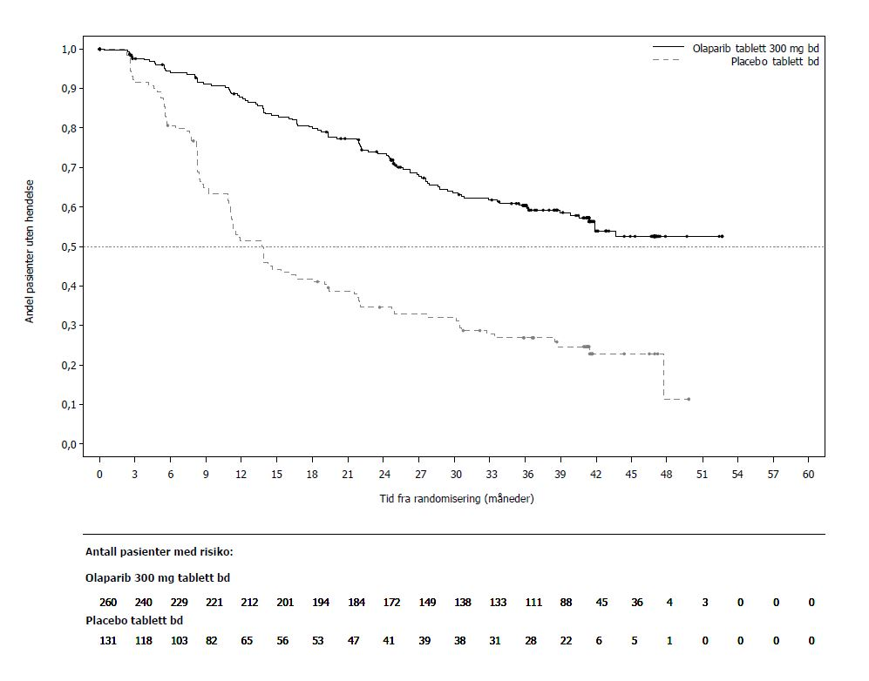
Figur 2 SOLO1: Kaplan Meier-kurve av OS hos pasienter nydiagnostisert med BRCA1/2m avansert ovarialkreft (38 % modenhet)
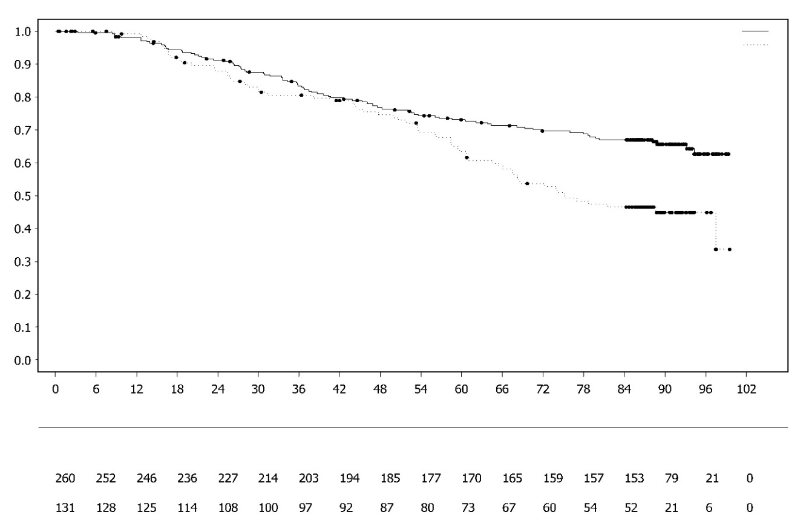
Andel pasienter uten hendelse

Tid fra randomisering (måneder)
Antall pasienter med risiko:
Olaparib 300 mg tablett bd
Placebo tablett bd
Olaparib 300 mg tablett bd
Placebo tablett bd
Det ble observert konsistente resultater i undergruppene av pasienter med påvist sykdom ved studiestart. Pasienter med CR definert av utprøver hadde HR 0,34 (95 % KI 0,24-0,47), median PFS ikke oppnådd med olaparib vs. 15,3 måneder med placebo. Ved 24 og 36 måneder var henholdsvis 68 % og 45 % pasienter i CR i olaparib-armen, og 34 % og 22 % av pasientene i placebo-armen. Pasienter med PR ved studiestart hadde PFS HR 0,31 (95 % KI 0,18, 0,52, median PFS 30,9 måneder med olaparib vs. 8,4 måneder med placebo). Pasienter med PR ved studiestart oppnådde enten CR (15 % i olaparib-armen og 4 % i placebo-armen ved 24 måneder, forble i CR ved 36 måneder) eller hadde fortsatt PR/stabil sykdom (43 % i olaparib-armen og 15 % i placebo-armen ved 24 måneder, 17 % i olaparib-armen og 15 % i placebo-armen ved 36 måneder). Andelen pasienter med progresjon innen 6 måneder etter den siste dosen av platinabasert kjemoterapi var 3,5 % for olaparib og 8,4 % for placebo.

Vedlikeholdsbehandling av platinasensitiv tilbakevendende (PSR) ovarialkreft
SOLO2-studien

Sikkerhet og effekt av olaparib som vedlikeholdsbehandling ble undersøkt i en randomisert, dobbeltblindet, placebo-kontrollert fase III-studie hos pasienter med tilbakefall av PSR ovarialkreft, egglederkreft eller primær peritoneal kreft med BRCA1/2-mutasjon i kimbanen. Studien sammenlignet effekten av Lynparza som vedlikeholdsbehandling (300 mg [2 x 150 mg tabletter] to ganger daglig) inntil progresjon med placebo-behandling hos 295 pasienter med høygradig serøs eller endometrioid PSR ovarialkreft (2:1-randomisering: 196 olaparib og 99 placebo) som responderte (CR eller PR) etter å ha fullført platinabasert kjemoterapi.

Pasienter som tidligere hadde fått to eller flere platinabaserte regimer og som hadde tilbakefall av sykdommen > 6 måneder etter at nest siste platinabaserte kjemoterapi var fullført ble inkludert. Pasientene kunne tidligere ikke ha mottatt olaparib eller annen PARP-hemmende behandling. Pasientene kunne tidligere ha mottatt bevacizumab, unntatt i behandlingen umiddelbart før randomisering.

Alle pasienter hadde tegn på gBRCA1/2m ved baseline. Pasienter med BRCA1/2-mutasjoner ble identifisert enten ved blodprøver (kimbanemutasjoner) via en lokal test eller ved sentral testing på «Myriad», eller med en tumorprøve ved å bruke en lokal test. Store omrokkeringer i BRCA1/2-genene ble oppdaget hos 4,7 % (14/295) av de randomiserte pasientene.

Demografiske og baseline egenskaper var generelt godt balansert mellom olaparib- og placebo-armene. Median alder var 56 år i begge armene. Ovarialkreft var primærtumor hos > 80 % av pasientene. Den vanligste histologiske typen var serøs (> 90 %); endometrioid histologi ble rapportert hos 6 % av pasientene. I olaparib-armen hadde 55 % av pasientene kun 2 tidligere behandlingslinjer, og 45 % hadde 3 eller flere tidligere behandlingslinjer. I placebo-armen hadde 61 % av pasientene kun 2 tidligere behandlingslinjer, og 39 % hadde 3 eller flere tidligere behandlingslinjer. De fleste pasientene hadde ECOG funksjonsstatus 0 (81 %). Det er ingen data hos pasienter med funksjonsstatus 2 til 4. Platinafritt intervall var > 12 måneder hos 60 % og > 6-12 måneder hos 40 % av pasientene. Respons på tidligere platinabasert kjemoterapi var fullstendig hos 47 % og delvis hos 53 % av pasientene. I olaparib- og placebo-armene hadde henholdsvis 17 % og 20 % av pasientene fått bevacizumab tidligere.

Det primære endepunktet var PFS basert på utprøvers vurdering ved bruk av RECIST 1.1. Sekundære effektendepunkter inkluderte PFS2, OS, TFST, TSST og HRQoL.

Studien møtte sitt primære endepunkt ved å vise en statistisk signifikant forbedring i utprøvervurdert PFS for olaparib sammenlignet med placebo, med en HR på 0,30 (95 % KI 0,22-0,41, p < 0,0001; median 19,1 måneder olaparib vs. 5,5 måneder placebo). Utprøvervurderte PFS ble understøttet av en blindet uavhengig sentral radiologisk gjennomgang av PFS (HR 0,25, 95 % KI 0,18-0,35, p < 0,0001; median 30,2 måneder for olaparib og 5,5 måneder for placebo). Etter 2 år forble 43 % av pasientene behandlet med olaparib progresjonsfrie sammenlignet med kun 15 % av pasientene behandlet med placebo.

En oppsummering av utfallene for de primære målene hos pasienter med gBRCA1/2m PSR ovarialkreft i SOLO2 er presentert i tabell 4 og figur 3.

Tabell 4 Oppsummering av utfallene for de primære målene hos pasienter med gBRCA1/2m PSR ovarialkreft i SOLO2
 | Olaparib 300 mg tabletter bd | Placebo
PFS (63 % modenhet)
Antall hendelser: totalt antall pasienter (%) | 107:196 (55) | 80:99 (81)
Median tid (måneder) (95 % KI) | 19,1 (16,3-25,7) | 5,5 (5,2-5,8)
HR (95 % KI) ª | 0,30 (0,22-0,41)
P-verdi (tosidig) | p < 0,0001
ª HR = hasard ratio. En verdi < 1 favoriserer olaparib. Analysen ble utført ved hjelp av en Cox-proporsjonal hasardmodell inkludert respons på tidligere platinakjemoterapi (CR eller PR) og tid til sykdomsprogresjon (> 6-12 måneder og > 12 måneder) i den nest siste platinabaserte kjemoterapien som kovariater.
bd to ganger daglig, PFS progresjonsfri overlevelse, KI konfidensintervall.

Figur 3 SOLO2: Kaplan-Meier-kurve for PFS hos pasienter med gBRCA1/2m PSR ovarialkreft (63 % modenhet - utprøvervurdert)
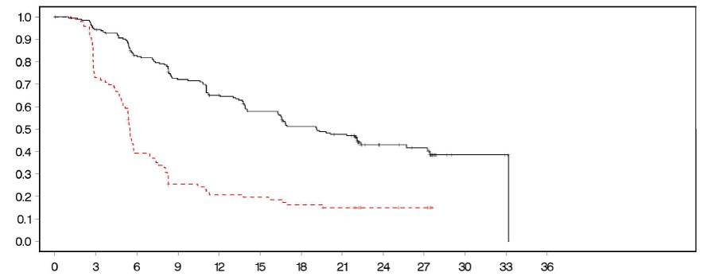
Andel pasienter uten hendelse
Tid fra randomisering (måneder)

- - - - - - - - - Placebo bd --------------Olaparib 300 mg bd
Antall pasienter med risiko:

196 | 182 | 156 | 134 | 118 | 104 | 89 | 82 | 32 | 29 | 3 | 2 | 0 | Olaparib 300 mg bd
99 | 70 | 37 | 22 | 18 | 17 | 14 | 12 | 7 | 6 | 0 | 0 | 0 | Placebo bd

bd To ganger daglig, PFS progresjonsfri overlevelse

Ved den avsluttende analysen for OS (61 % modenhet) var HR på 0,74 (95% KI 0,54-1,00; p=0,0537; median 51,7 måneder for olaparib vs 38,8 måneder for placebo), som ikke nådde statistisk signifikans. De sekundære endepunktene TFST og PFS2 viste en vedvarende og statistisk signifikant forbedring for olaparib sammenlignet med placebo. Resultater for OS, TFST og PFS2 er presentert i tabell 5 og figur 4.

Tabell 5 Oppsummering av utfallene for de viktigste sekundære målene hos pasienter med gBRCA1/2m PSR ovarialkreft i SOLO2
 | Olaparib 300 mg tabletter bd | Placebo
OS (61 % modenhet)
Antall hendelser: totalt antall pasienter (%) | 116:196 (59) | 65:99 (66)
Median tid (måneder) (95 % KI) | 51,7 (41,5, 59,1) | 38.8 (31,4, 48,6)
HR (95 % KI) ª | 0,74 (0,54-1,00)
P-verdi (tosidig) | p=0,0537
TFST (71 % modenhet)
Antall hendelser: totalt antall pasienter (%) | 139:196 (71) | 86:99 (87)
Median tid (måneder) (95 % KI) | 27,4 (22,6-NR) | 7,2 (6,3-8,3)
HR (95 % KI) ª | 0,37 (0,28-0,48)
P-verdi* (tosidig) | p < 0,0001
PFS2 (40 % modenhet)
Antall hendelser: totalt antall pasienter (%) | 70:196 (36) | 49:99 (50)
Median tid (måneder) (95 % KI) | NR (24,1-NR) | 18,4 (15,4-22,8)
HR (95 % KI) ª | 0,50 (0,34-0,72)
P-verdi (tosidig) | p = 0,0002
* Ikke kontrollert for multiplisitet
ª HR = hasard ratio. En verdi < 1 favoriserer olaparib. Analysen ble utført ved hjelp av en Cox-proporsjonal hasardmodell inkludert respons på tidligere platinakjemoterapi (CR eller PR) og tid til sykdomsprogresjon (> 6-12 måneder og > 12 måneder) i den nest siste platinabaserte kjemoterapien som kovariater.
bd to ganger daglig, NR ikke nådd, KI konfidensintervall, PFS2 tid fra randomisering til sekundær progresjon eller død, TFST tid fra randomisering til start av første påfølgende behandling eller død.

Figur 4 SOLO2: Kaplan-Meier kurve av OS hos pasienter med gBRCA1/2m PSR ovarialkreft (61% modenhet)
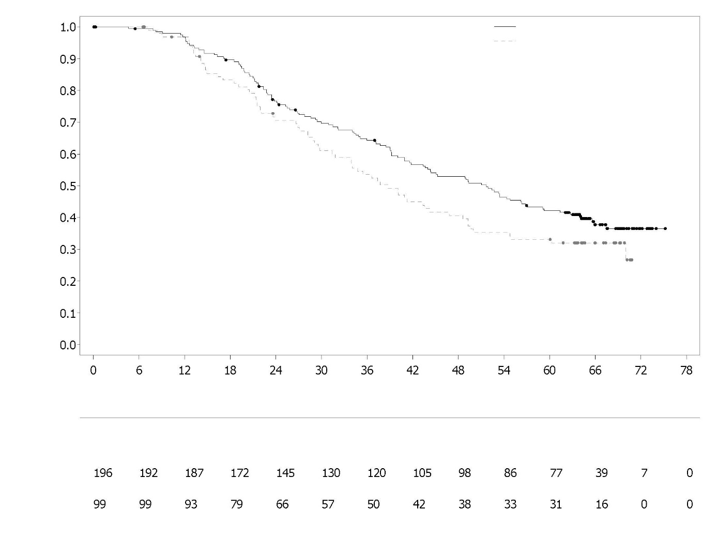Blant pasientene som ble inkludert i studien med påvisbar sykdom (mållesjoner ved baseline), ble en objektiv responsrate på 41 % oppnådd i Lynparza-armen sammenlignet med 17 % i placebo-armen. Blant pasienter som ble behandlet med Lynparza som ble inkludert i studien med sykdomstegn (mål- eller ikke-mållesjoner ved baseline) oppnådde 15,0 % komplett respons sammenlignet med 9,1 % på placebo.
Tid fra randomisering (måneder)

Olaparib 300mg to ganger daglig tablett
Placebo to ganger daglig tablett
Andel pasienter uten hendelse

Placebo to ganger daglig tablett

Antall pasienter med risiko:
Olaparib 300mg to ganger daglig tablett

Ved tidspunktet for analyse av PFS var median behandlingsvarighet 19,4 måneder for olaparib og 5,6 måneder for placebo. De fleste pasientene forble på startdosen av olaparib på 300 mg bd. Forekomsten av doseavbrudd, -reduksjoner og seponering på grunn av bivirkninger var henholdsvis 45,1 %, 25,1 % og 10,8 %. Doseavbrudd forekom hyppigst i løpet av de første 3 månedene og dosereduksjoner i løpet av de første 3-6 månedene av behandlingen. Bivirkningene som hyppigst førte til doseavbrudd eller -reduksjon var anemi, kvalme og oppkast.

Pasientrapportert utfall (PRO)-data indikerte ingen forskjell mellom pasientene som fikk olaparib sammenlignet med dem som fikk placebo, som vurdert ved endring fra baseline i TOI av FACT-O.

Study 19 (D0810C00019)
Sikkerhet og effekt av olaparib som vedlikeholdsbehandling ved PSR ovarialkreft, inkludert egglederkreft eller primær peritoneal kreft, etter behandling med to eller flere platinabaserte regimer, ble undersøkt i en stor randomisert, dobbeltblindet, placebo-kontrollert fase II-studie (Study 19). Studien sammenlignet effekten av Lynparza som vedlikeholdsbehandling (tatt inntil progresjon med placebo-behandling hos 265 (136 olaparib og 129 placebo) PSR pasienter med høygradig serøs ovarialkreft som responderte (CR eller PR) etter å ha fullført platinabasert kjemoterapi. Det primære endepunktet var PFS basert på utprøvervurdert RECIST 1.0. Sekundære effektendepunkt inkluderte OS, sykdomskontrollrate (DCR), definert som bekreftet CR/PR+SD (stabil sykdom), HRQoL og sykdomsrelaterte symptomer. Eksplorative analyser av TFST og TSST ble også gjort.

Pasienter som hadde fått tilbakefall av sykdommen > 6 måneder etter at nest siste platinabaserte kjemoterapi var fullført, ble inkludert. Det var ikke nødvendig med tegn på BRCA1/2-mutasjon for å bli inkludert (BRCA-mutasjonsstatus for noen pasienter ble bestemt retrospektivt). Pasientene kunne ikke tidligere ha mottatt olaparib eller annen PARP-hemmende behandling. Pasientene kunne tidligere ha mottatt bevacizumab, unntatt i behandlingen umiddelbart før randomisering. Gjentatt behandling med olaparib etter progresjon på olaparib var ikke tillatt.

Pasienter med BRCA1/2-mutasjoner ble identifisert enten ved blodprøver (kimbanemutasjoner) via en lokal test eller ved sentral testing på «Myriad», eller med en tumorprøve ved å bruke en test fra Foundation Medicine. Store omrokkeringer i BRCA1/2-genene ble oppdaget hos 7,4 % (10/136) av de randomiserte pasientene.

Demografiske og baseline egenskaper var generelt godt balansert mellom olaparib- og placebo-armene. Median alder var 59 år i begge armene. Ovarialkreft var primærtumor hos 86 % av pasientene. I olaparib-armen hadde 44 % av pasientene kun 2 tidligere behandlingslinjer, og 56 % hadde 3 eller flere tidligere behandlingslinjer. I placebo-armen hadde 49 % av pasientene kun 2 tidligere behandlingslinjer, og 51 % hadde 3 eller flere tidligere behandlingslinjer. De fleste pasientene hadde ECOG funksjonsstatus 0 (77 %). Det er ingen data hos pasienter med funksjonsstatus 2 til 4. Platinafritt intervall var > 12 måneder hos 60 % og > 6-12 måneder hos 40 % av pasientene. Respons på tidligere platinabasert kjemoterapi var fullstendig hos 45 % og delvis hos 55 % av pasientene. I olaparib- og placebo-armene hadde henholdsvis 6 % og 5 % av pasientene fått bevacizumab tidligere.

Studien nådde sitt primære mål og demonstrerte en statistisk signifikant forbedring av PFS for olaparib sammenlignet med placebo i den samlede populasjonen, med HR på 0,35 (95 % KI 0,25-0,49, p < 0,00001, median 8,4 måneder olaparib vs. 4,8 måneder placebo). Ved den avsluttende OS-analysen (data cut-off (DCO) 9. mai 2016) ved 79 % modenhet var hasard ratio for olaparib sammenlignet med placebo 0,73 (95 % KI 0,55-0,95, p = 0,02138 (møtte ikke det prespesifiserte signifikansnivået på < 0,0095), median 29,8 måneder olaparib vs. 27,8 måneder placebo). I gruppen som fikk olaparib, fortsatte 23,5 % (n = 32/136) av pasientene behandlingen i ≥ 2 år, sammenlignet med 3,9 % (n = 5/128) av pasienter som fikk placebo. Selv om pasienttallene var begrensede, fortsatte 13,2 % (n = 18/136) av pasientene som fikk olaparib-behandlingen i ≥ 5 år, sammenlignet med 0,8 % (n = 1/128) i placebogruppen.

Forhåndsplanlagte undergruppeanalyser identifiserte pasienter med BRCA1/2-mutert ovarialkreft (n = 136, 51,3 %, inkludert 20 pasienter identifisert med en somatisk tumor BRCA1/2-mutasjon) som undergruppen som oppnådde størst klinisk nytteverdi av vedlikeholdsbehandling med olaparib monoterapi. Nytteverdi ble også sett hos pasienter med BRCA1/2-villtype/varianter med ukjent signifikans (BRCA1/2 wt/VUS), men størrelsen på denne var mindre. Det forelå ingen strategi for multippel testing for undergruppeanalysene.

En oppsummering av utfallene for de primære målene hos pasienter med BRCA1/2-mutert og BRCA1/2 wt/VUS PSR ovarialkreft i Study 19 er presentert i tabell 6 og for alle pasientene i Study 19 i tabell 6, samt figur 5.

Tabell 6 Oppsummering av utfallene for de primære målene hos alle pasienter og pasienter med BRCA1/2-mutert og BRCA1/2 wt/VUS PSR ovarialkreft i Study 19
 | Alle pasienterª |  | BRCA1/2-muterte |  | BRCA1/2 wt/VUS
 | Olaparib | Placebo | Olaparib | Placebo | Olaparib | Placebo
PFS – DCO 30. juni 2010
Antall hendelser: totalt antall pasienter (%) | 60:136 (44) | 94:129 (73) | 26:74 (35) | 46:62 (74) | 32:57 (56) | 44:61 (72)
Median tid (måneder)  (95 % KI) | 8,4  (7,4-11,5) | 4,8  (4,0-5,5) | 11,2  (8,3-NR) | 4,3  (3,0-5,4) | 7,4  (5,5-10,3) | 5,5  (3,7-5,6)
HR (95 % KI)^{b} | 0,35 (0,25-0,49) |  | 0,18 (0,10–0,31) |  | 0,54 (0,34-0,85)
P-verdi (tosidig) | p < 0,00001 |  | p < 0,00001 |  | p = 0,00745
ª Alle pasienter omfatter følgende undergrupper: BRCA1/2-muterte, BRCA1/2 wt/VUS og ukjent BRCA1/2-status (11 pasienter med ukjent status er ikke vist som en separat undergruppe i tabellen).
^{b} HR= hasard ratio. En verdi < 1 favoriserer olaparib. Analysen ble utført ved hjelp av en Cox-proporsjonal hasard modell med faktorer for behandling, etnisk bakgrunn, platinasensitivitet og respons på siste platinaterapi.
PFS progresjonsfri overlevelse, DCO data cut-off, KI konfidensintervall, NR ikke nådd.

Figur 5 Study 19: Kaplan Meier-kurve for PFS i FAS (58 % modenhet - utprøvervurdert)
DCO 30. juni 2010
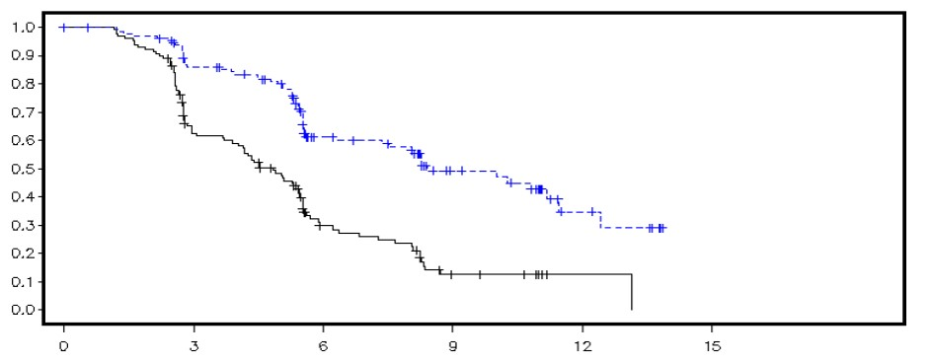
Andel pasienter uten hendelse
Tid fra randomisering (måneder)

--------------Placebo - - - - - - - - - Olaparib

Antall pasienter med risiko:

136 | 106 | 53 | 24 | 7 | 0 | Olaparib
129 | 72 | 24 | 7 | 1 | 0 | Placebo

DCO data cut-off, FAS fullstendig analysesett, PFS progresjonsfri overlevelse
En oppsummering av utfallene for de viktigste sekundære målene hos pasienter med BRCA1/2-mutert og BRCA1/2 wt/VUS PSR ovarialkreft i Study 19 er presentert i tabell 7 og for alle pasientene i Study 19 i tabell 7, samt figur 6.

Tabell 7 Oppsummering av utfallene for de viktigste sekundære målene hos alle pasienter og pasienter med BRCA1/2-mutert og BRCA1/2 wt/VUS PSR ovarialkreft i Study 19
 | Alle pasienterª |  |  | BRCA1/2-muterte |  |  | BRCA1/2 wt/VUS
 | Olaparib |  | Placebo | Olaparib |  | Placebo | Olaparib | Placebo
OS - DCO 9. mai 2016
Antall hendelser: totalt antall pasienter (%) | 98:136 (72) |  | 112:129 (87) | 49:74 (66) |  | 50:62 (81) ^{c} | 45:57 (79) | 57:61 (93)
Median tid (måneder)  (95 % KI) | 29,8  (26,9-35,7) |  | 27,8  (24,9-33,7) | 34,9  (29,2-54,6) |  | 30,2  (23,1-40,7) | 24,5  (19,8-35,0) | 26,6  (23,1-32,5)
HR (95 % KI)^{b} | 0,73 (0,55–0,95) |  |  | 0,62 (0,42–0,93) |  |  | 0,84 (0,57-1,25)
P-verdi* (tosidig) | p = 0,02138 |  |  | p = 0,02140 |  |  | p = 0,39749
TFST – DCO 9. mai 2016
Antall hendelser: totalt antall pasienter (%) | 106:136 (78) | 124:128 (97) |  | 55:74 (74) | 59:62 (95) |  | 47:57 (83) | 60:61 (98)
Median tid (måneder)  (95 % KI) | 13,3  (11,3-15,7) | 6,7  (5,7-8,2) |  | 15,6  (11,9-28,2) | 6,2  (5,3-9,2) |  | 12,9  (7,8-15,3) | 6,9  (5,7-9,3)
HR (95 % KI)^{b} | 0,39 (0,30-0,52) |  |  | 0,33 (0,22-0,49) |  |  | 0,45 (0,30-0,66)
P-verdi* (tosidig) | p < 0,00001 |  |  | p < 0,00001 |  |  | p = 0,00006
* Det forelå ingen strategi for multippel testing for undergruppeanalysene eller for TFST for alle pasienter.
ª Alle pasienter omfatter følgende undergrupper: BRCA1/2-muterte, BRCA1/2 wt/VUS og ukjent BRCA1/2-status (11 pasienter med ukjent status er ikke vist som en separat undergruppe i tabellen).
^{b} HR= hasard ratio. En verdi < 1 favoriserer olaparib. Analysen ble utført ved hjelp av en Cox-proporsjonal hasard modell med faktorer for behandling, etnisk bakgrunn, platinasensitivitet og respons på siste platinaterapi.
^{c} Omtrent en fjerdedel av pasientene som ble behandlet med placebo i undergruppen med BCRA-mutasjon (14/62, 22,6 %) fikk en påfølgende PARP-hemmer.
OS total overlevelse, DCO data cut-off, KI konfidensintervall, TFST tid fra randomisering til start av første påfølgende behandling eller død.

Figur 6 Study 19: Kaplan Meier-kurve for OS i FAS (79 % modenhet) DCO 9. mai 2016
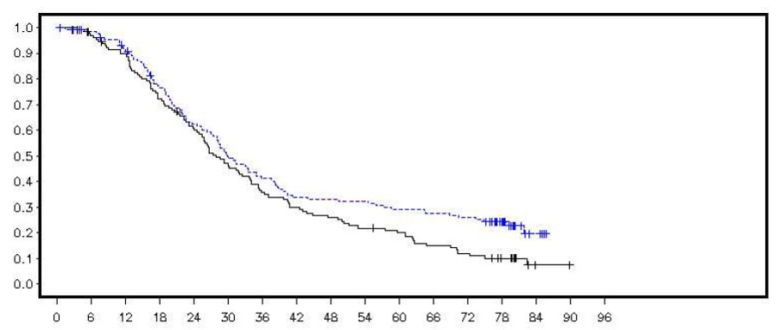
Andel pasienter i live
Tid fra randomisering (måneder)

--------------Placebo - - - - - - - - - Olaparib
Antall pasienter med risiko:

Olaparib
Placebo

DCO data cut-off, FAS fullstendig analysesett, OS total overlevelse

Ved tidspunktet for analyse av PFS var median behandlingsvarighet 8 måneder for olaparib og 4 måneder for placebo. De fleste pasientene forble på startdosen av olaparib. Forekomsten av doseavbrudd, -reduksjoner og seponering på grunn av bivirkninger var henholdsvis 34,6 %, 25,7 % og 5,9 %. Doseavbrudd og –reduksjoner forekom hyppigst i løpet av de første 3 månedene av behandlingen. Bivirkningene som hyppigst førte til doseavbrudd eller -reduksjon var kvalme, anemi, oppkast, nøytropeni og tretthet (fatigue). Forekomsten av anemibivirkninger var 22,8 % (CTCAE grad ≥ 3 7,4 %).

Pasientrapportert utfall (PRO)-data indikerte ingen forskjell mellom pasientene som fikk olaparib sammenlignet med dem som fikk placebo, målt ved forbedrings- og forverringsrater i TOI og FACT-O total.

OPINION-studien

OPINION var en fase IIIb, enkeltarmet, multisenterstudie som undersøkte olaparib som vedlikeholdsbehandling hos pasienter med PSR ovarialkreft, egglederkreft eller primær peritoneal kreft etter andrelinje behandling eller flere med platinabaserte kjemoterapi og som ikke hadde kjent eller mistenkt skadelig gBRCA mutasjon. Pasienter med sykdom som responderte (CR eller PR) etter fullført platinabasert kjemoterapi var inkludert i studien. Totalt 279 pasienter ble inkludert og fikk olaparibbehandling i denne studien frem til sykdomsprogresjon eller uakseptabel toksisitet. Basert på sentral test var 90,7 % bekreftet med ikke-gBRCAm status, i tillegg var 9,7 % identifisert som sBRCAm.

Primærendepunktet var utprøvervurdert PFS ved bruk av modifisert RECIST v1.1. Sekundærendepunkter inkluderte OS.

Olaparib brukt som vedlikeholdsbehandling demonstrerte klinisk aktivitet hos pasienter med ikke-gBRCAm PSR ovarialkreft. Ved den endelige analysen av total overlevelse (DCO 17. september 2021) var OS-dataene 52,3 % modne.

En oppsummering av de primære objektive utfallene (PFS) og de sekundære objektive utfallene (OS) for pasienter med ikke-gBRCAm PSR eggstokkreft i OPINION er presentert i tabell 8.

Tabell 8 Oppsummering av de viktigste objektive utfallene hos ikke-gBRCAm pasienter med PSR ovarialkreft i OPINION

 | Olaparib tabletter 300 mg to ganger daglig
PFS (75 % modenhet) (DCO 2. oktober 2020)
Antall hendelser: Totalt antall pasienter (%) | 210: 279 (75,3)
Median PFS (95 % KI), månederª | 9,2 (7,6, 10,9)
OS (52,3 % modenhet) (DCO 17. september 2021)
Antall hendelser: Totalt antall pasienter (%) | 146: 279 (52,3)
Median OS (95 % KI), månederª | 32,7 (29,5, 35,3)
ª Beregnet ved bruk av Kaplan-Meier-teknikken
Konfidensintervaller for median PFS og OS ble funnet basert på Brookmeyer Crowley-metoden
PFS: Progresjonsfri overlevelse, OS: Total overlevelse, DCO: Data cut-off, KI: konfidensintervall

Førstelinje vedlikeholdsbehandling av HRD-positiv avansert ovarialkreft

PAOLA-1-studien

PAOLA-1 var en randomisert, dobbelblindet, placebokontrollert, fase III multisenterstudie som sammenlignet effekt og sikkerhet av Lynparza (300 mg [2 x 150 mg tabletter] to ganger daglig) i kombinasjon med bevacizumab (15 mg/kg kroppsvekt én gang hver 3. uke som en intravenøs infusjon) versus placebo pluss bevacizumab for vedlikeholdsbehandling av avansert (FIGO trinn III-IV) høygradig kreft i ovarieepitel, eggleder eller primær peritoneal kreft etter avsluttet førstelinje platinabasert kjemoterapi og bevacizumab. Behandling med bevacizumab varte i totalt 15 måneder/22 sykluser, inkludert perioden administrert i kombinasjon med kjemoterapi og administrert som vedlikeholdsbehandling.

Studien randomiserte 806 pasienter (2:1 randomisering: 537 olaparib/bevacizumab: 269 placebo/bevacizumab) uten tegn på sykdom (NED) på grunn av fullstendig kirurgisk reseksjon, eller som hadde fullstendig respons (CR) eller delvis respons (PR) etter avsluttet førstelinje platinabasert kjemoterapi og bevacizumab. Pasientene hadde fullført minimum 4 og maksimalt 9 sykluser, hvor flertallet (63 %) fikk 6 sykluser med førstelinje platina-taksanbasert kjemoterapi, inkludert minimum 2 sykluser med bevacizumab i kombinasjon med de siste 3 syklusene med kjemoterapi. Median antall bevacizumabsykluser før randomisering var 5.

Pasientene ble stratifisert etter utfall av førstelinjebehandling (tidspunkt og utfall for cytoreduktiv kirurgi, og respons på platinabasert kjemoterapi) og tumor-BRCA mutasjonsstatus (tBRCAm-status), bestemt ved prospektiv lokal testing. Pasientene fortsatte med bevacizumab som vedlikeholdsbehandling og startet behandling med Lynparza etter minimum 3 uker og opptil maksimalt 9 uker etter siste dose med kjemoterapi. Behandling med Lynparza fortsatte frem til progresjon av den underliggende sykdommen, uakseptabel toksisitet eller i opptil 2 år. Pasienter som etter behandlende leges mening kunne dra nytte av videre behandling, kunne behandles utover 2 år.
Demografiske og baseline egenskaper var godt balansert mellom begge armene i intent to treat (ITT)-populasjonen og i undergruppene definert etter biomarkørene tBRCAm (prospektivt og retrospektivt definert), GIS og HRD-status (definert i denne studien ved bruk av en kombinasjon av begge biomarkørene). Median alder var 61 år totalt. De fleste pasientene hadde ECOG-funksjonsstatus 0 (70 %). Ovarialkreft var primærtumor hos 86 % av pasientene. Den vanligste histologiske typen var serøs (96 %) og endometrioid histologi ble rapportert hos 2 % av pasientene. De fleste pasientene var diagnostisert ved FIGO trinn IIIC (63 %). Alle pasientene hadde fått førstelinje platinabasert behandling og bevacizumab. Pasientene ble ikke begrenset av kirurgisk utfall, med 63 % som hadde fullstendig cytoreduksjon ved initiell eller intervalltumorreduserende kirurgi (debulking), og 37 % som hadde makroskopisk restsykdom. Tretti prosent (30 %) av pasientene i begge armer hadde tBRCAm ved screening. Demografiske egenskaper og baseline egenskaper i biomarkør-undergruppene samsvarte med de i ITT-populasjonen. I den HRD-positive undergruppen hadde 65 % av pasientene fullstendig cytoreduksjon og 35 % av pasientene hadde makroskopisk restsykdom. I den totale inkluderte pasientpopulasjonen hadde 30 % av pasientene i begge armer tBRCAm (skadelig/patogen mutasjon) ved screening med lokal testing, og for 4 % av pasientene var tBRCAm-statusen ukjent. Retrospektiv analyse av tilgjengelige kliniske data ble utført hos 97 % av pasientene for å bekrefte tBRCAm-status og undersøke score for genomisk ustabilitet, som beskrevet over. Blant ikke-tBRCAm-pasienter hadde 29 % (19 % av total populasjon) positiv GIS, predefinert i denne studien som sammensatt score ≥ 42. Når tBRCAm-status og positiv GIS ble kombinert, var pasienter med HRD-positiv, HRD-negativ og HRD-ukjent tumorstatus representert med 48 %, 34 % og 18 % av den totale pasientpopulasjonen.

Det primære endepunktet var progresjonsfri overlevelse (PFS), definert som tid fra randomisering til progresjon, basert på utprøvers vurdering ved bruk av modifiserte «Response Evaluation Criteria in Solid Tumors» (RECIST) 1.1, eller død. Sekundære effektendepunkter inkluderte tid fra randomisering til sekundær progresjon eller død (PFS2), total overlevelse (OS), tid fra randomisering til første påfølgende kreftbehandling eller død (TFST) og helserelatert livskvalitet (HRQoL). Pasientene hadde RECIST 1.1 tumorvurdering ved baseline og hver 24. uke (CT/MRI ved 12 uker hvis klinisk- eller CA 125-progresjon) i opptil 42 måneder eller frem til objektiv radiologisk sykdomsprogresjon.

Studien oppnådde sitt primære endepunkt hos ITT-populasjonen ved å vise en statistisk signifikant forbedring i utprøvervurdert PFS for olaparib/bevacizumab, sammenlignet med placebo/bevacizumab (HR 0,59, 95 % KI 0,49-0,72, p < 0,0001 med en median på 22,1 måneder for olaparib/bevacizumab vs. 16,6 måneder for placebo/bevacizumab). Dette samsvarte med en BICR-analyse av PFS. Pasienter definert som biomarkør-positiv (tBRCAm, GIS, HRD-status positiv definert som tBRCAm og/eller GIS-positiv) hadde imidlertid mest nytte.

Den endelige analysen av PFS2 (DCO 22. mars 2020, 53 % modenhet) i den totale populasjonen var statistisk signifikant (HR 0,78, 95 % KI 0,64-0,95, p=0,0125 med en median på 36,5 måneder for olaparib/bevacizumab vs. 32,6 måneder for placebo/bevacizumab).

Ved den endelige analysen av OS (DCO 22. mars 2022) hos pasienter med HRD-positiv status (tBRCAm og/eller GIS) var det en numerisk forbedring i OS i olaparib/bevacizumab-armen vs. placebo/bevacizumab-armen (se tabell 9).

I tBRCAm som randomisert undergruppe (241/806 pasienter), var median PFS for olaparib/bevacizumab-armen 37,2 måneder vs. 22,0 måneder for placebo/bevacizumab-armen (HR=0,34, 95 % KI 0,23, 0,51). Ved den endelige analysen av total overlevelse (DCO 22. mars 2022) viser tBRCAm som randomisert undergruppe en numerisk reduksjon i risikoen for dødsfall for olaparib/bevacizumab sammenlignet med placebo/bevacizumab (HR 0,63, 95 % KI 0,41-0,97).

Effektresultatene fra andre biomarkør-undergruppeanalyser basert på retrospektivt analyserte tumorprøver er presentert i tabell 9.

Tabell 9 Sammendrag av viktige effektfunn for pasienter med homolog rekombinasjonsdefekt (HRD)-positiv status definert ved enten tBRCAm og/eller GIS hos pasienter med avansert ovarialkreft i PAOLA-1
 | tBRCAm^{*, c}  (n=235) |  | GIS positiv (HRD-positiv ekskludert tBRCAm)^{*, d}  (n=152) |  | HRD-positiv  (n=387)
 | olaparib/ bevacizumab | placebo/ bevacizumab | olaparib/ bevacizumab | placebo/ bevacizumab | olaparib/ bevacizumab | placebo/ bevacizumab
PFS, utprøvers vurdering (46 % modenhet) DCO 22. mars 2019ª
Antall hendelser: Totalt antall pasienter (%) | 44:158 (28) | 52:77 (68) | 43:97 (44) | 40:55 (73) | 87:255 (34) | 92:132 (70)
Median tid (måneder) | 37,2 | 18,8 | 28,1 | 16,6 | 37,2 | 17,7
HR (95 %) KI^{b} | 0,28 (0,19, 0,42) |  | 0,43 (0,28, 0,66) |  | 0,33 (0,25, 0,45)
PFS2, utprøvers vurdering (40 % modenhet) DCO 22. mars 2020
Antall hendelser: Totalt antall pasienter (%) | 44:158 (28) | 37:77 (48) | 41:97 (42) | 33:55 (60) | 85:255 (33) | 70:132 (53)
Median tid (måneder) | NR | 42,2 | 50,3 | 30,1 | 50,3 | 35,4
HR (95 %) KI^{b} | 0,53 (0,34, 0,82) |  | 0,60 (0,38, 0,96) |  | 0,56 (0,41, 0,77)
Endelig OS (42 % modenhet) DCO 22. mars 2022
Antall hendelser: Totalt antall pasienter (%) | 49:158 (31,0) | 37:77 (48,1) | 44:97 (45,4) | 32:55 (58,2) | 93:255 (36,5) | 69:132 (52,3)
Median tid (måneder) | 75,2 | 66,9 | NR | 52,0 | 75,2 | 57,3
HR (95 %) KI^{b} | 0,57 (0,37, 0,88) |  | 0,71 (0,45, 1,13) |  | 0,62 (0,45, 0,85)
* Basert på forhåndsbestemt undergruppe
ª Basert på Kaplan-Meier-estimater var andelen pasienter som var progresjonsfrie ved 12 og 24 måneder 89 % og 66 % for olaparib/bevacizumab versus 71 % og 29 % for placebo/bevacizumab.
^{b} En verdi < 1 favoriserer olaparib. Analysen ble utført ved hjelp av en Cox-proporsjonal hasardmodell stratifisert ved
utfall av førstelinjebehandling ved screening og tBRCA-status etter laboratoriescreening.
^{c} tBRCAm status ved Myriad
^{d} HRD positiv ekskludert tBRCAm ble definert som genomisk ustabilitets-score (GIS) ved Myriad ≥ 42 (forhåndsbestemt grense)
KI konfidensintervall; HR hasardratio; NR ikke nådd

Figur 7 PAOLA-1: Kaplan-Meier-kurve av PFS for pasienter med avansert ovarialkreft definert som HRD-positive i PAOLA-1 (46 % modenhet – utprøvers vurdering)

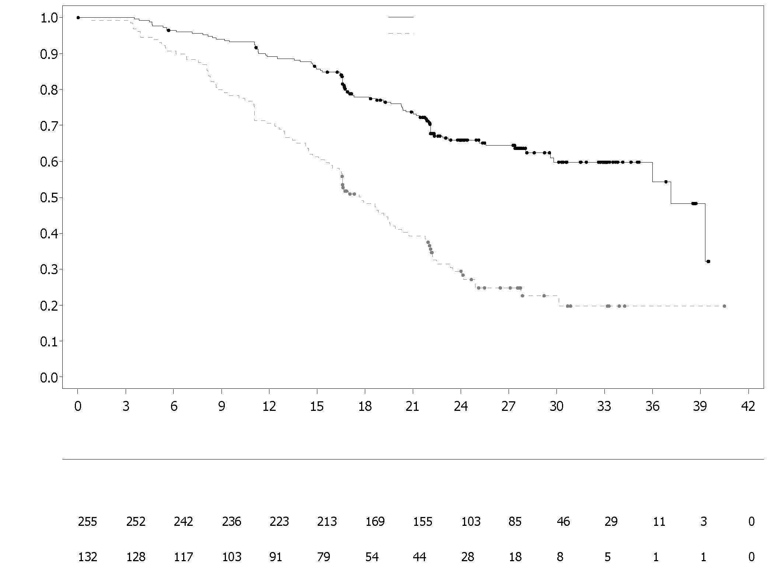
Andel av hendelsesfrie pasienter
olaparib + bevacizumab
Antall pasienter med risiko:
placebo + bevacizumab
Tid fra randomisering (måneder)
placebo + bevacizumab
olaparib + bevacizumab

Figur 8 PAOLA-1: Kaplan-Meier-kurve, endelig total overlevelse etter HRD-positiv status (inkludert tBRCAm) (DCO 22. mars 2022)
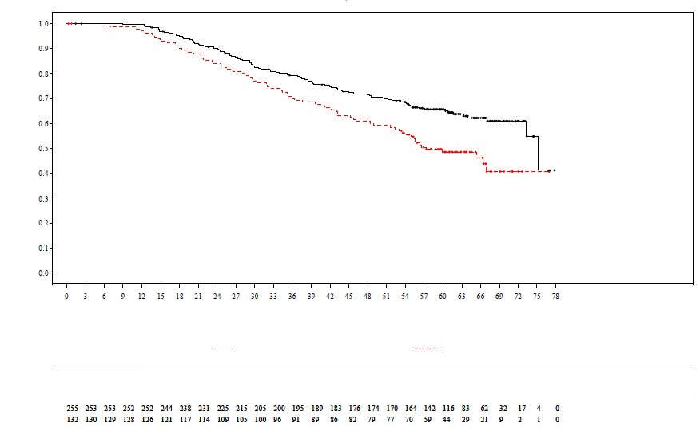
Tid fra randomisering (måneder)
Antall pasienter med risiko:
Andel av hendelsesfrie pasienter
Olaparib + bevacizumab
Placebo + bevacizumab
Placebo + bevacizumab
Olaparib + bevacizumab

Adjuvant behandling av kimbane BRCA-mutert tidlig brystkreft med høy risiko for tilbakefall
OlympiA

Sikkerhet og effekt av olaparib som adjuvant behandling av pasienter med kimbane BRCA1/2-mutasjoner og HER2-negativ tidlig brystkreft med høy risiko for tilbakefall som hadde fullført definitiv lokal behandling og neoadjuvant eller adjuvant kjemoterapi, ble studert i en randomisert, dobbeltblindet, placebokontrollert fase III-multisenterstudie med parallelle grupper (OlympiA). Pasientene måtte ha fullført minst 6 sykluser med neoadjuvant eller adjuvant kjemoterapi som omfattet antracykliner, taksaner eller begge deler. Tidligere platinabehandling mot tidligere kreft (f.eks. ovarialkreft) eller som adjuvant eller neoadjuvant behandling mot brystkreft var tillatt. Pasienter med tidlig brystkreft med høy risiko for tilbakefall ble definert slik:

- pasienter som hadde fått tidligere neoadjuvant kjemoterapi: pasienter med enten trippel-negativ brystkreft (TNBC) eller hormonreseptor-positiv brystkreft måtte ha resterende invasivt karsinom i brystet og/eller de fjernede lymfeknutene (patologisk ikke-komplett respons, «non-pathologic complete response») på operasjonstidspunktet. I tillegg måtte pasienter med hormonreseptor-positiv brystkreft ha en CPS&EG-score på ≥ 3 basert på klinisk stadium før behandling og patologisk stadium etter behandling (CPS), østrogenreseptorstatus (ER-status) og histologisk grad som vist i tabell 10.

Tabell 10 Stadium for tidlig brystkreft, reseptorstatus og krav til graderingsscore for å bli inkludert i studien*

Stadium/egenskap |  | Poeng
Klinisk stadium  (før behandling) | I/IIA | 0
Klinisk stadium  (før behandling) | IIB/IIIA | 1
Klinisk stadium  (før behandling) | IIIB/IIIC | 2
Patologisk stadium (etter behandling) | 0/I | 0
Patologisk stadium (etter behandling) | IIA/IIB/IIIA/IIIB | 1
Patologisk stadium (etter behandling) | IIIC | 2
Reseptorstatus | ER positiv | 0
Reseptorstatus | ER negativ | 1
Nukleær grad | Nukleær grad 1–2 | 0
Nukleær grad | Nukleær grad 3 | 1
* En total sum på ≥ 3 var påkrevd for pasienter med hormonreseptor-positiv brystkreft.

- pasienter som hadde fått tidligere adjuvant kjemoterapi: pasienter med trippel-negativ brystkreft (TNBC) måtte ha lymfeknute-positiv eller lymfeknute-negativ sykdom med en primær tumor på ≥ 2 cm; HR-positive, HER2-negative pasienter måtte ha ≥ 4 patologisk bekreftet positive lymfeknuter.

Pasientene ble randomisert (1:1) til enten olaparib 300 mg (2 x 150 mg tabletters) to ganger daglig (n=921) eller placebo (n=915). Randomiseringen ble stratifisert etter hormonreseptorstatus (HR-positiv/HER2-negativ versus TNBC), etter tidligere neoadjuvant versus adjuvant kjemoterapi og etter tidligere platinabehandling mot nåværende brystkreft (ja versus nei). Behandlingen pågikk i opptil 1 år, eller til sykdomsresidiv eller uakseptabel toksisitet oppstod. Pasientene med HR-positive tumorer fikk også endokrin behandling.

Det primære endepunktet var invasiv sykdomsfri overlevelse («invasive disease-free survival»; IDFS), definert som tiden fra randomisering til datoen for første residiv, der residiv er definert som invasivt lokoregionalt residiv, fjernresidiv, kontralateral invasiv brystkreft, ny kreft eller død av enhver årsak. Sekundære formål omfattet total overlevelse («Overall Survival»; OS), sykdomsfri overlevelse uten fjernmetastaser («distant disease-free survival»; DDFS, definert som tiden fra randomisering til bevis på første fjernresidiv av brystkreft), forekomst av ny primær kontralateral brystkreft (invasiv og ikke-invasiv), ny primær ovarialkreft, ny primær egglederkreft og ny primær peritoneal kreft, samt pasientrapporterte utfall (PRO) basert på spørreskjemaene FACIT-Fatigue og EORTC QLQ-C30.

Sentral testing på «Myriad» eller lokal gBRCA-testing, hvis tilgjengelig, ble brukt til å fastslå egnethet for studien. Pasienter som ble inkludert basert på resultater av lokal gBRCA-testing, avgav en prøve med tanke på retrospektiv bekreftende testing. Av 1836 pasienter som ble inkludert i OlympiA, ble 1623 påvist å ha gBRCAm ved sentral testing, enten prospektivt eller retrospektivt.

Demografiske og baseline egenskaper var godt balansert mellom de to behandlingsarmene. Medianalderen var 42 år. Sekstisju prosent (67 %) av pasientene var hvite, 29 % var asiater, og 2,6 % var mørkhudete). To pasienter (0,2 %) i olaparib-armen og fire pasienter (0,4 %) i placeboarmen var menn. Sekstien prosent (61 %) av pasientene var premenopausale. Åttini prosent (89 %) av pasientene hadde ECOG-funksjonsstatus 0 og 11 % ECOG PS 1. Åttito prosent (82 %) av pasientene hadde TNBC, og 18 % hadde HR-positiv sykdom. Femti prosent (50 %) av pasientene hadde fått tidligere neoadjuvant kjemoterapi og 50 % hadde fått tidligere adjuvant kjemoterapi. Nittifire prosent (94 %) av pasientene hadde fått antracykliner og taksaner. Tjueseks prosent (26 %) av pasientene totalt sett hadde fått tidligere platinabehandling mot brystkreft. I olaparib-armen og placeboarmen fikk henholdsvis 87 % og 92 % av pasientene med HR-positiv sykdom samtidig endokrin behandling. Totalt fikk 89,5 % av pasientene med HR-positiv sykdom en endokrin behandling, som omfattet letrozol (23,7 %), tamoksifen (40,9 %), anastrozol (17,2 %) eller eksemestan (14,8 %).

Studien oppfylte det primære endepunktet og viste en statistisk signifikant forbedring i IDFS i olaparib-armen sammenlignet med placeboarmen. To hundre og åttifire (284) pasienter hadde IDFS-hendelser, som representerte 12 % av pasientene i olaparib-armen (fjernmetastaser 8 %, lokale/regionale metastaser 1,4 %, kontralateral invasiv brystkreft 0,9 %, nye primære maligniteter utenom brystet 1,2 %, dødsfall 0,2 %) og 20 % av pasientene i placeboarmen (fjernmetastaser 13 %, lokale/regionale metastaser 2,7 %, kontralateral invasiv brystkreft 1,3 %, nye primære maligniteter utenom brystet 2,3 %, dødsfall 0 %). Det ble også observert en statistisk signifikant forbedring i DDFS i olaparib-armen sammenlignet med placeboarmen. Ved den primære OS-analysen (10 % modenhet, DCO 12. juli 2021) ble det observert en statistisk signifikant forbedring i OS i olaparib-armen sammenlignet med placeboarmen (HR = 0,68 [98,5 % KI 0,47, 0,97], p-verdi = 0,0091). I en forhåndsdefinert analyse utført ca. fem år etter at den siste pasienten ble randomisert, med en median oppfølging på 6,2 år i olaparib-armen og 6,1 år i placebo-armen, ble det påvist fortsatt forbedring i OS for olaparib sammenlignet med placebo. Effektresultater i FAS er presentert i tabell 11 og figur 9 og 10.

Tabell 11 Effektresultater for adjuvant behandling av pasienter med kimbane BRCA-mutert tidlig brystkreft i OlympiA
 | Olaparib 300 mg bd  (N=921) |  | Placebo  (N=915)
IDFS (15 % modenhet) – DCO 27. mars 2020
Antall hendelser: Totalt antall pasienter (%) | 106:921 (12) |  | 178:915 (20)
HR (99,5 % KI)ª | 0,58 (0,41, 0,82)
P-verdi (tosidig)^{b} | 0,0000073
Prosentandel (95 % KI) av pasientene uten invasiv sykdom ved 3 år^{c} | 86 (83, 88) | 77 (74, 80)
DDFS (13 % modenhet) – DCO 27. mars 2020
Antall hendelser: Totalt antall pasienter (%) | 89:921 (10) |  | 152:915 (17)
HR (99,5 % KI)ª | 0,57 (0,39, 0,83)
P-verdi (tosidig)^{b} | 0,0000257
Prosentandel (95 % KI) av pasientene uten fjernmetastaser ved 3 år^{c} | 88 (85, 90) | 80 (77, 83)
OS (14 % modenhet) – DCO 05. juni 2024 [analyse etter 5 års oppfølging]
Antall hendelser: Totalt antall pasienter (%) | 107:921 (12) |  | 143:915 (16)
HR (95 % KI)ª | 0,72 (0,56, 0,93)
Prosentandel (95 % KI) av pasientene i live ved 3 år^{c} Prosentandel (95 % KI) av pasientene i live ved 4 år^{c}  Prosentandel (95 % KI) av pasientene i live ved 5 år^{c}  Prosentandel (95 % KI) av pasientene i live ved 6 år^{c} | 93 (91, 94)  90 (88, 92)  89 (87, 91)  88 (85, 90) | 89 (87, 91)  87 (85, 89)  86 (83, 88)  83 (80, 86)
ª Basert på den stratifiserte Cox-proporsjonale hasardmodellen angir < 1 en lavere risiko med olaparib sammenlignet med placeboarmen.
^{b} P-verdi fra en stratifisert log-rank-test.
^{c} Prosentandelene beregnes ut fra KM-estimater.
bd = to ganger daglig; KI = konfidensintervall; DCO = data cut-off; DDFS = sykdomsfri overlevelse uten fjernmetastaser; HR = hasard ratio; IDFS = invasiv sykdomsfri overlevelse; KM = Kaplan-Meier; OS = total overlevelse.

Figur 9 Kaplan-Meier-kurve av IDFS for adjuvant behandling av pasienter med kimbane BRCA-mutert tidlig brystkreft med høy risiko for tilbakefall i OlympiA (DCO 27. mars 2020)
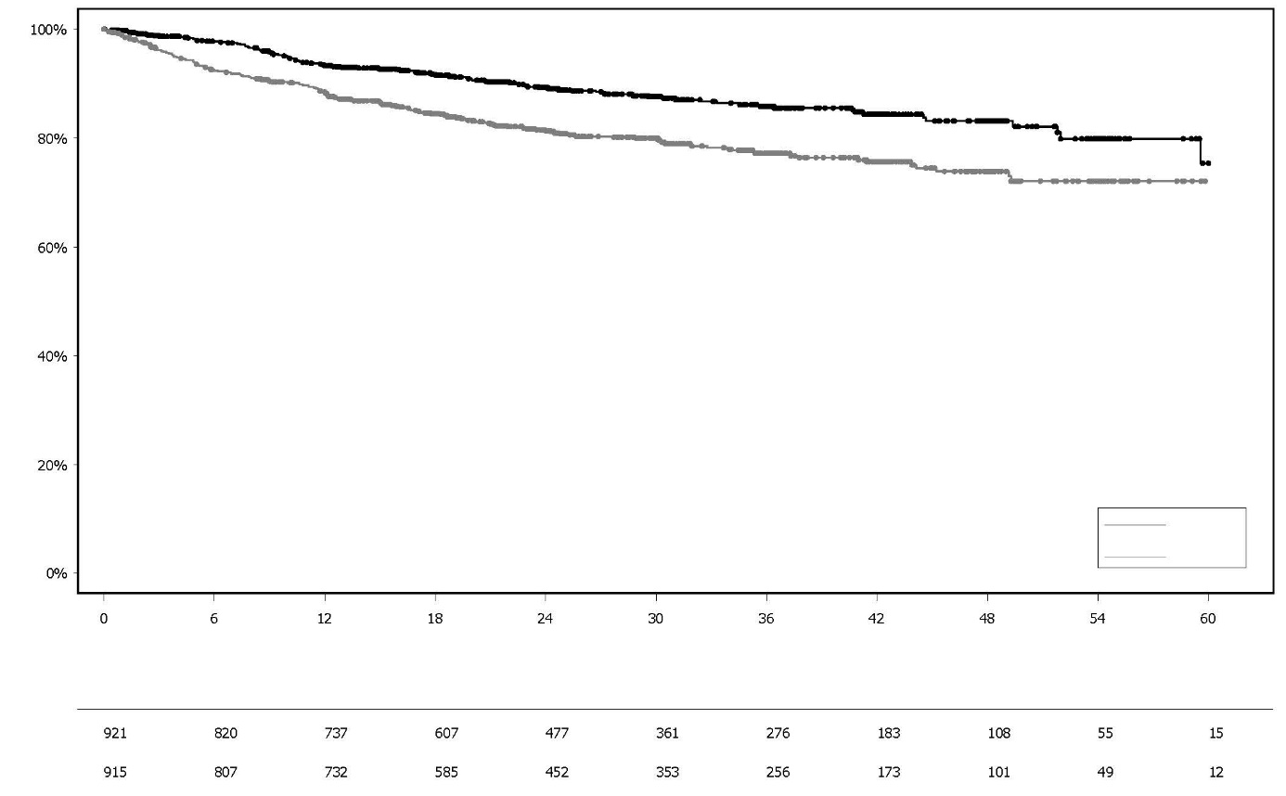
Placebo

Prosentandel av pasienter i live og uten invasiv sykdom

Måneder siden randomisering
Olaparib 300 mg bd

Antall pasienter med risiko:
Olaparib
Placebo

Figur 10 Kaplan-Meier-kurve av OS for adjuvant behandling av pasienter med kimbane BRCA-mutert tidlig brystkreft med høy risiko for tilbakefall i OlympiA (DCO 05. juni 2024)
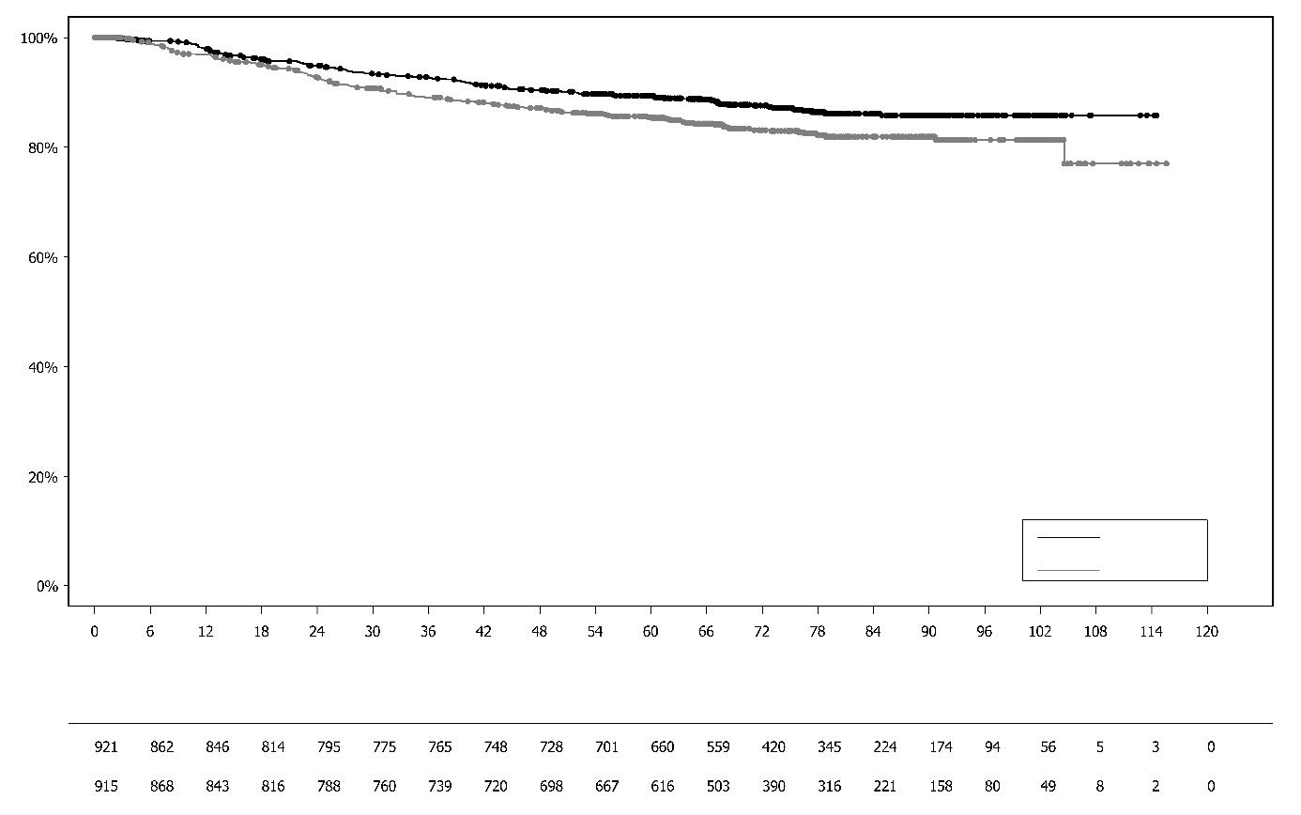
Måneder siden randomisering
Antall pasienter med risiko:
Olaparib 300 mg bd

Placebo

Olaparib
Placebo
Prosentandel av pasienter i live

gBRCA1/2-mutert HER2-negativ metastatisk brystkreft
OlympiAD (studie D0819C00003)

Sikkerhet og effekt av olaparib hos pasienter med gBRCA1/2-mutasjoner som hadde HER2-negativ metastatisk brystkreft ble undersøkt i en åpen, randomisert, kontrollert, fase III studie (OlympiAD). I studien ble 302 pasienter med dokumentert skadelig eller mistenkt skadelig gBRCA-mutasjon randomisert 2:1 til å få enten Lynparza (300 mg [2 x 150 mg tabletter] to ganger daglig), eller legens valg av kjemoterapi (kapecitabin 42 % eribulin 35 % eller vinorelbin 17 %) gitt inntil progresjon eller uakseptabel toksisitet. Pasienter med BRCA1/2-mutasjoner ble identifisert ved blodprøver (kimbanemutasjoner) via en lokal test eller ved sentral testing på Myriad. Pasienter ble stratifisert basert på: tidligere kjemoterapiregimer for metastatisk brystkreft (ja/nei), hormonreseptor (HR)-positiv vs. trippelnegativ (TNBC), tidligere platinabehandling mot brystkreft (ja/nei). Det primære endepunktet var PFS vurdert ved blindet uavhengig sentral gjennomgang (BICR) ved bruk av RECIST 1.1. Sekundære endepunkter inkluderte PFS2, OS, objektiv responsrate (ORR) og HRQoL.

Pasientene måtte tidligere ha fått behandling med et antracyklin, med mindre det var kontraindisert, og et taksan i (neo)adjuvant eller metastatisk setting. Pasienter med HR+ (ER- og/eller PgR-positiv) tumorer måtte ha fått og hatt progresjon på minst én endokrin behandling (adjuvant eller metastatisk) eller hatt sykdom som den behandlende legen mente var uegnet for endokrin behandling. Tidligere behandling med platina var tillatt i den metastatiske settingen gitt at det ikke forelå bekreftet sykdomsprogresjon under platinabehandling og i (neo)adjuvant setting, gitt at den siste dosen var gitt minst 12 måneder før randomisering. Det var ikke tillatt med tidligere behandling med en PARP-hemmer, inkludert olaparib.

Demografiske og baseline egenskaper var generelt godt balansert mellom olaparib- og komparatorarmene (se tabell 12).

Tabell 12 Demografiske og baseline egenskaper i OlympiAD-studien

 |  | Olaparib 300 mg bd  n=205 | Kjemoterapi  n=97
 | Alder - år (gjennomsnitt) | 44 | 45
 | Kjønn (%)
 | Kvinner | 200 (98) | 95 (98)
 | Menn | 5 (2) | 2 (2)
 | Etnisitet (%)
 | Hvite | 134 (65) | 63 (65)
 | Asiater | 66 (32) | 28 (29)
 | Andre | 5 (2) | 6 (6)
 | ECOG funksjonsstatus (%)
 | 0 | 148 (72) | 62 (64)
 | 1 | 57 (28) | 35 (36)
 | Generell sykdomsklassifisering
 | Metastatisk | 205 (100) | 97 (100)
 | Lokalavansert | 0 | 0
 | Ny metastatisk brystkreft (%) | 26 (13) | 12 (12)
 | Hormonreseptorstatus (%)
 | HR+ | 103 (50) | 49 (51)
TNBC | 102 (50) | 48 (49)
gBRCA mutasjonstype (%)
gBRCA1 | 117 (57) | 51 (53)
gBRCA2 | 84 (41) | 46 (47)
gBRCA1 og gBRCA2 | 4 (2) | 0
≥2 Metastatiske lokasjoner (%) | 159 (78) | 72 (74)
Lokasjon av metastase (%)
Kun i skjelett | 16 (8) | 6 (6)
Andre | 189 (92) | 91 (94)
Målbar sykdom ved BICR (%) | 167 (81) | 66 (68)
Progressiv sykdom ved tidspunkt for randomisering (%) | 159 (78) | 73 (75)
Tumorgrad ved diagnose
Godt differensiert (G1) | 5 (2) | 2 (2)
Moderat differensiert (G2) | 52 (25) | 23 (24)
Dårlig differensiert (G3) | 108 (53) | 55 (57)
Udifferensiert (G4) | 4 (2) | 0
Ikke evaluerbar (GX) | 27 (13) | 15 (16)
Mangler | 9 (4) | 2 (2)
Antall tidligere kjemoterapilinjer for metastatisk brystkreft (%)
0 | 68 (33) | 31 (32)
1 | 80 (39) | 42 (43)
2 | 57 (28) | 24 (25)
Tidligere platinabasert behandling (%) | 55 (27) | 21 (22)
kun i (neo)adjuvant setting | 12 (6) | 6 (6)
kun metastatisk setting | 40 (20) | 14 (14)
i (neo)adjuvant og metastatisk setting | 3 (1) | 1 (1)
Tidligere antracyklinbehandling
i (neo)adjuvant setting | 169 (82) | 76 (78)
metastatisk setting | 41 (20) | 16 (17)
Tidligere taksanbehandling
i (neo)adjuvant setting | 146 (71) | 66 (68)
metastatisk setting | 107 (52) | 41 (42)
Tidligere antracyklin- og taksanbehandling | 204 (99,5) | 96 (99)

Henholdsvis 0,5 % og 8 % av pasientene fikk en PARP-hemmer som påfølgende behandling i behandlings- og komparatorarmene, og henholdsvis 29 % og 42 % av pasientene fikk påfølgende platinabehandling.

Det ble vist statistisk signifikant forbedring i PFS, det primære effektmålet, hos pasienter behandlet med olaparib sammenlignet med de i komparatorarmene (se tabell 13 og figur 11).

Tabell 13 Oppsummering av viktige effektfunn hos pasienter med gBRCA1/2-mutatert HER2-negativ metastatisk brystkreft i OlympiAD-studien
 |  | Olaparib 300 mg bd |  | Kjemoterapi
 | PFS (77% modenhet) – DCO 09. desember 2016
 | Antall hendelser: totalt antall pasienter (%) | 163:205 (80) |  | 71:97 (73)
 | Median tid (måneder) (95 % KI) | 7,0 (5,7-8,3) |  | 4,2 (2,8-4,3)
 | HR (95 % KI) | 0,58 (0,43-0,80)
 | P-verdi (2-sidig)ª | p = 0,0009
 | PFS2 (65 % modenhet) - DCO 25. september 2017^{b}
 | Antall hendelser: totalt antall pasienter (%) | 130:205 (63) |  | 65:97 (67)
 | Median tid (måneder) (95 % KI) | 12,8 (10,9-14,3) |  | 9,4 (7,4-10,3)
 | HR (95 % KI) | 0,55 (0,39-0,77)
 | P-verdi (2-sidig)ª | p = 0,0005
 | OS (64 % modenhet) – DCO 25. september 2017
 | Antall hendelser: totalt antall pasienter (%) | 130:205 (63) |  | 62:97 (64)
 | Median tid (måneder) (95 % KI) | 19,3 (17,2-21,6)^{c} |  | 17,1 (13,9-21,9)
 | HR (95 % KI) | 0,90 (0,66-1,23)
 | P-verdi (2-sidig) | p = 0,5131
 | Bekreftet ORR - DCO 09. desember 2016
 | Antall objektive respondere: totalt antall pasienter med målbar sykdom (%) | 87:167 (52)^{d} |  | 15:66 (23)
 | 95 % KI | 44,2-59,9 |  | 13,3-35,7
DOR – DCO 09. desember 2016
Median, måneder (95 % KI) |  |  | 6,9 (4,2 10,2) |  | 7,9 (4,5, 12,2)
ª Basert på stratifisert log-rank-test.
^{b} Post-hoc analyser.
^{c} Median oppfølgingstid hos sensurerte pasienter var 25,3 måneder for olaparib versus 26,3 måneder for komparator.
^{d} Bekreftet respons (BICR) ble definert som en registrert respons på enten CR/PR, bekreftet av gjentatt bildetaking ikke mindre enn 4 uker etter besøket når responsen først ble observert. I olaparib-armen hadde 8 % av pasientene med målbar sykdom komplett respons versus 1,5 % av pasientene i komparatorarmen; 74/167 (44 %) av pasientene i olaparib-armen hadde delvis respons versus 14/66 (21 %) av pasientene i kjemoterapiarmen. I pasientundergruppen med TNBC var ORR 48 % (41/86) i olaparib-armen og 12 % (4/33) i komparatorarmen. I pasientundergruppen med HR+ var bekreftet ORR 57 % (46/81) i olaparib-armen og 33 % (11/33) i komparatorarmen.
bd to ganger daglig; KI konfidensintervall, DOR varighet av respons, DCO data cut-off, HR hasardratio, HR+ hormonreseptor positiv, ORR objektiv responsrate, OS total overlevelse, PFS progresjonsfri overlevelse, PFS2 tid til sekundær progresjon eller død, TNBC trippel-negativ brystkreft.

Figur 11 OlympiAD-studien: Kaplan-Meier-kurve av BICR PFS hos pasienter med gBRCA1/2-mutert HER2-negativ metastatisk brystkreft (77 % modenhet) DCO 9. desember 2016
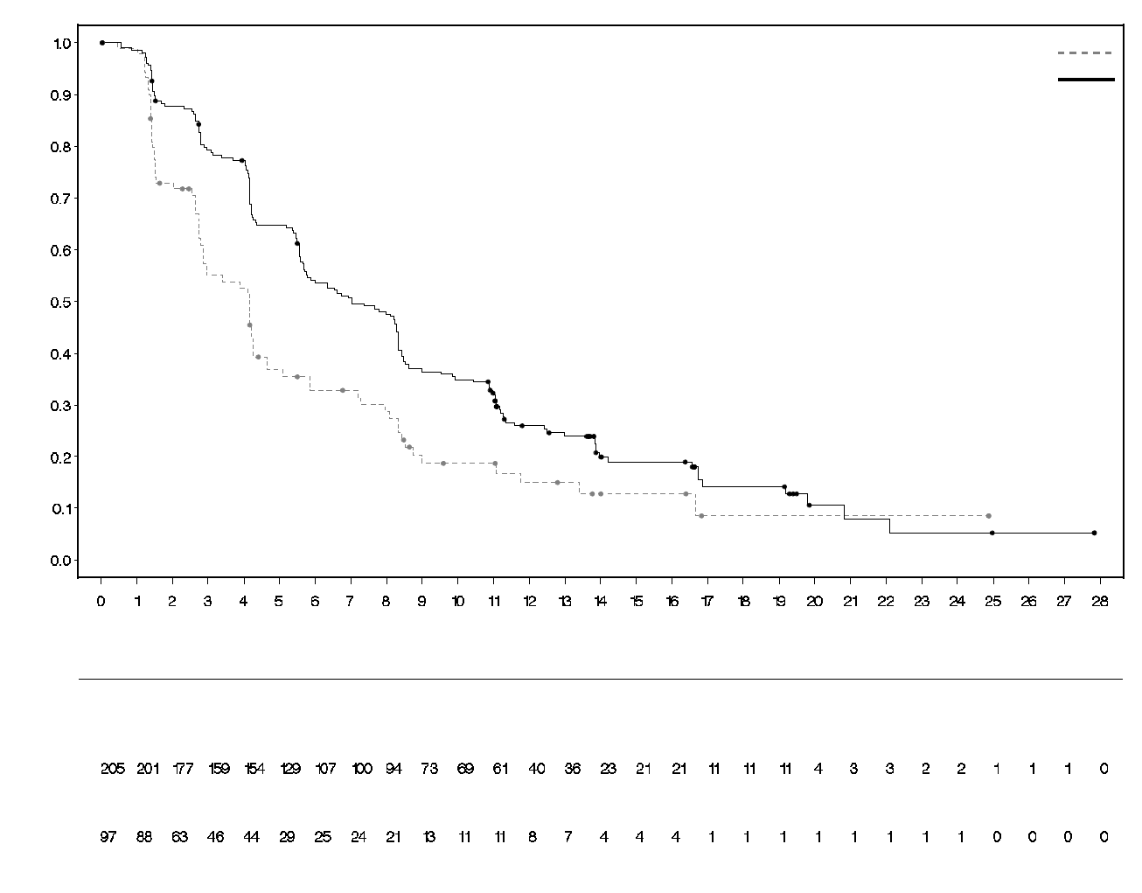
Kjemoterapi
Sannsynlighet for progresjonsfri overlevelse
Antall pasienter med risiko
Olaparib 300 mg tablett to ganger daglig

Tid fra randomisering (måneder)
Kjemoterapi (N = 97)
Olaparib 300 mg to ganger daglig (N = 205)
Konsistente resultater ble observert i alle forhåndsdefinerte pasientundergrupper (se figur 12). Undergruppeanalyse indikerte PFS-fordel av olaparib versus komparator hos pasientundergrupper med TNBC (HR 0,43; 95 % KI: 0,29-0,63, n=152) og HR+ (HR 0,82; 95 % KI: 0,55-1,26, n=150).
Figur 12 PFS (BICR), Forest plot, etter forhåndsdefinerte undergrupper
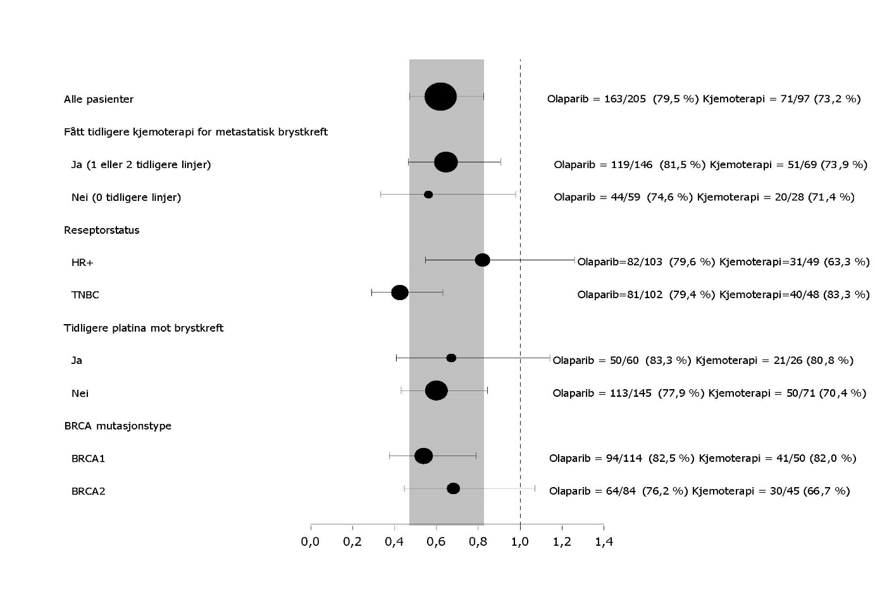
I en post-hoc analyse av pasientundergrupper som ikke hadde fått progresjon på kjemoterapi utover platina, var median PFS i olaparib-armen (n = 22) 8,3 måneder (95 % KI 3,1-16,7) og 2,8 måneder (95 % KI 1,4-4,2) i kjemoterapi-armen (n = 16) med en HR på 0,54 (95 % KI 0,24-1,23). Antallet pasienter er imidlertid for begrenset til at det kan gis meningsfulle konklusjoner om effekt i denne undergruppen.

Syv mannlige pasienter ble randomisert (5 olaparib og 2 komparator). Ved tidspunktet for PFS-analysen hadde 1 pasient en bekreftet delvis respons med en responsvarighet på 9,7 måneder i olaparib-armen. Det var ingen bekreftet respons i komparatorarmen.

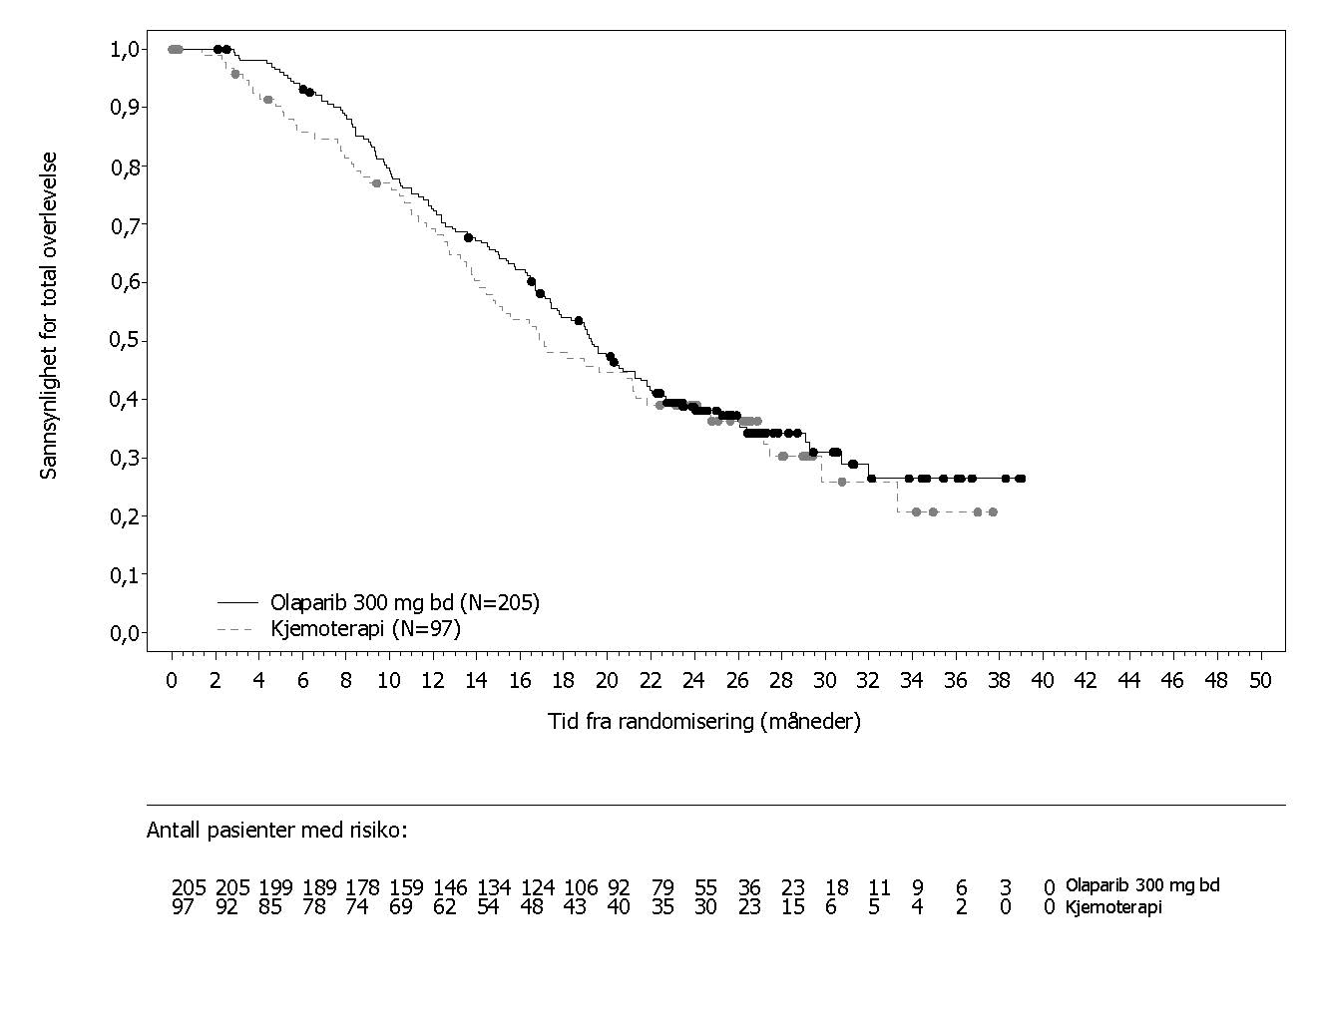
Figur 13 OlympiAD-studien: Kaplan-Meier-kurve av OS hos pasienter med gBRCA1/2-mutert HER2-negativ metastatisk brystkreft (64 % modenhet) DCO 25. september 2017
En OS analyse hos pasienter som ikke tidligere har fått kjemoterapi for metastatisk brystkreft indikerte en fordel hos disse pasientene med en HR på 0,45 (95 % KI 0,27-0,77), mens for andre behandlingslinjer var HR over 1.

Vedlikehold etter førstelinjebehandling av kimbane BRCA-mutert metastatisk adenokarsinom i bukspyttkjertelen:
POLO-studien

Sikkerhet og effekt av olaparib som vedlikeholdsbehandling ble undersøkt i en randomisert (3:2), dobbeltblindet, placebokontrollert, multisenterstudie hos 154 pasienter med kimbane BRCA1/2-mutasjoner som hadde metastatisk adenokarsinom i bukspyttkjertelen. Pasientene fikk enten Lynparza 300 mg (2 x 150 mg tabletter) to ganger daglig (n = 92) eller placebo (n = 62) inntil radiologisk progresjon av sykdommen eller uakseptabel toksisitet. Pasientene skulle ikke ha progrediert under førstelinje platinabasert kjemoterapi og de skulle ha fått minimum 16 ukers kontinuerlig platinabehandling. Etter dette kunne terapien avbrytes når som helst ved uakseptabel toksisitet. Behandling med øvrige komponenter fortsatte i henhold til planlagt regime eventuelt inntil uakseptabel toksisitet. Pasienter som tolererte et komplett platinumholdig kjemoterapiregime inntil progresjon ble ikke vurdert til denne studie. Vedlikeholdsbehandlingen ble initiert 4 til 8 uker etter den siste dosen med førstelinje kjemoterapi komponenter, ved fravær av progresjon og dersom all toksisitet fra tidligere kreftbehandling, bortsett fra alopesi, perifer nevropati grad 3 og Hgb ≥ 9 g/dl, var redusert til CTCAE grad 1.

Trettien prosent (31 %) av pasienter med kimbane BRCA1/2-mutasjoner ble identifisert fra tidligere lokale testresultater og 69 % av pasientene ved sentral testing. I olaparib-armen hadde 32 % av pasientene en kimbane BRCA1-mutasjon, 64 % en kimbane BRCA2-mutasjon og 1 % hadde både kimbane BRCA1- og kimbane BRCA2-mutasjoner. I placeboarmen hadde 26 % av pasientene en kimbane BRCA1-mutasjon, 73 % en kimbane BRCA2-mutasjon og ingen pasienter hadde både kimbane BRCA1- og kimbane BRCA2-mutasjoner. BRCAm-status for alle pasienter ble identifisert ved bruk av tidligere lokale testresultater som ble bekreftet ved innsendelse til sentral testing. Nittiåtte prosent (98 %) av pasientene hadde en skadelig mutasjon og 2 % hadde en mistenkt skadelig mutasjon. Store rearrangeringer i BRCA1/2-genene ble påvist hos 5,2 % (8/154) av de randomiserte pasientene.

Demografiske og baseline egenskaper var generelt godt balansert mellom behandlingsarmene olaparib og placebo. Medianalderen var 57 år i begge armer; 30 % av pasientene i olaparib-armen var ≥ 65 år sammenlignet med 20 % i placeboarmen. Femtiåtte prosent (58 %) av pasientene i olaparib-armen og 50 % av pasientene i placeboarmen var menn. I olaparib-armen var 89 % av pasientene lyshudet av europeisk avstamning og 11 % var ikke-lyshudet (av ikke-europeisk avstamning); i placeboarmen var 95 % av pasientene lyshudet av europeisk avstamning og 5 % var ikke-lyshudet (av ikke-europeisk avstamning). De fleste pasientene hadde ECOGfunksjonsstatus 0 (71 % i olaparib-armen og 61 % i placeboarmen). Totalt var metastaselokasjon forut for kjemoterapi: lever 72 %, lunge 10 % og andre lokasjoner 50 %. Mediantiden fra opprinnelig diagnose til randomisering for begge armene var 6,9 måneder (fra 3,6 til 38,4 måneder).

Totalt fikk 75 % av pasientene FOLFIRINOX med en median på 9 sykluser (fra 4-61), 8 % fikk FOLFOX eller XELOX, 4 % fikk GEMOX, og 3 % fikk gemcitabin pluss cisplatin; de resterende 10 % av pasientene fikk andre kjemoterapiregimer. Varigheten av førstelinje kjemoterapi ved metastatisk sykdom var 4 til 6 måneder, > 6 til < 12 måneder og ≥ 12 måneder, for henholdsvis 77 %, 19 % og 4 % av pasientene i olaparib-armen og 80 %, 17 % og 3 % i placeboarmen, med rundt 1 måned fra siste dose av hvilket som helst legemiddel som inngikk i førstelinje kjemoterapi-regimet frem til initiering av studiebehandling i begge armene. Som beste respons på førstelinje kjemoterapi hadde 7 % av olaparibpasienter og 5 % av placebopasienter fullstendig respons, 44 % av olaparibpasienter og 44 % av placebopasienter hadde delvis respons og 49 % av olaparib- og 50 % av placebopasienter hadde stabil sykdom. Ved randomisering ble målbar sykdom rapportert hos 85 % og 84 % av pasientene i henholdsvis olaparib- og placeboarmen. Mediantiden fra initiering av førstelinje platinabasert kjemoterapi til randomisering var 5,7 måneder (fra 3,4 til 33,4 måneder).

Ved tidspunkt for PFS-analysen var det 33 % av pasientene i olaparib-armen og 13 % i placeboarmen som fortsatte med studiebehandling. Førtini prosent (49 %) av pasientene i olaparib-armen og 74 % i placeboarmen fikk påfølgende behandling. Førtito prosent (42 %) av pasientene i olaparib-armen og 55 % i placeboarmen fikk platina som påfølgende behandling. Én prosent (1 %) av pasientene i olaparib-armen og 15 % i placeboarmen fikk en PARP-hemmer som påfølgende behandling. Av de 33 (36 %) og 28 (45 %) pasientene som fikk en første påfølgende platinabasert behandling i henholdsvis olaparib- og placeboarmer, ble det rapportert om stabil sykdom hos henholdsvis 8 mot 6 av pasientene, mens henholdsvis 1 mot 2 av pasientene hadde respons.

Det primære endepunktet var progresjonsfri overlevelse (PFS), definert som tid fra randomisering til progresjon, fastslått ved BICR ved bruk av Response Evaluation Criteria in Solid Tumors (RECIST) 1.1, modifisert for å vurdere pasienter uten tegn på sykdom, eller død. Sekundære effektendepunkter inkluderte total overlevelse (OS), tid fra randomisering til sekundær progresjon eller død (PFS2), tid fra randomisering til første påfølgende kreftbehandling eller død (TFST), objektiv responsrate (ORR), responsvarighet (DoR ), responsrate, tid til respons og helserelatert livskvalitet (HRQoL).

Studien viste en statistisk signifikant forbedring i PFS for olaparib sammenlignet med placebo (tabell 14). BICR-vurderingen av PFS samsvarte med utprøvervurderingen.

Ved den endelige analysen av OS var prosentandelen av pasientene som var i live og under oppfølging 28 % i olaparib-armen og 18 % i placeboarmen.

Tabell 14 Effektresultater for pasienter med gBRCAm metastatisk adenokarsinom i bukspyttkjertelen i POLO-studien

 | Olaparib 300 mg bd | Placebo
PFS (68 % modenhet)^{a,b} (BICR, DCO 15. januar 2019)
Antall hendelser: Totalt antall pasienter (%) | 60:92 (65) | 44:62 (71)
Median tid, måneder (95 % KI) | 7,4 (4,14-11,01) | 3,8 (3,52-4,86)
HR (95 % KI)^{c,d} | 0,53 (0,35-0,82)
p-verdi (2-sidet) | p = 0,0038
OS (70 % modenhet)^{e} (DCO 21. juli 2020)
Antall hendelser: Totalt antall pasienter (%) | 61:92 (66) | 47:62 (76)
Median tid (måneder) (95 % KI) | 19,0 (15,28-26,32) | 19,2 (14,32-26,12)
HR (95 % KI)^{d} | 0,83 (0,56-1,22)
P-verdi (2-sidet) | p = 0,3487
ª Basert på Kaplan-Meier-estimater var andelen pasienter som var i live og progresjonsfrie ved 12 og 24 måneder 34 % og 22 % for olaparib mot 15 % og 10 % for placebo.
^{b} For PFS var median oppfølgingstid hos sensurerte pasienter 9,1 måneder i olaparib-armen og 3,8 måneder i placeboarmen.
^{c} En verdi < 1 favoriserer olaparib.
^{d} Analysen ble gjennomført ved bruk av en log-rank test.
^{e} For OS var median oppfølgingstid hos sensurerte pasienter 31,3 måneder i olaparib-armen og 23,9 måneder i placeboarmen.
bd To ganger daglig; KI konfidensintervall; HR hasardratio; OS total overlevelse; PFS progresjonsfri overlevelse.

Figur 14 POLO: Kaplan-Meier-kurve av PFS hos pasienter med gBRCAm metastatisk adenokarsinom i bukspyttkjertelen (68 % modenhet – BICR, DCO 15. januar 2019)
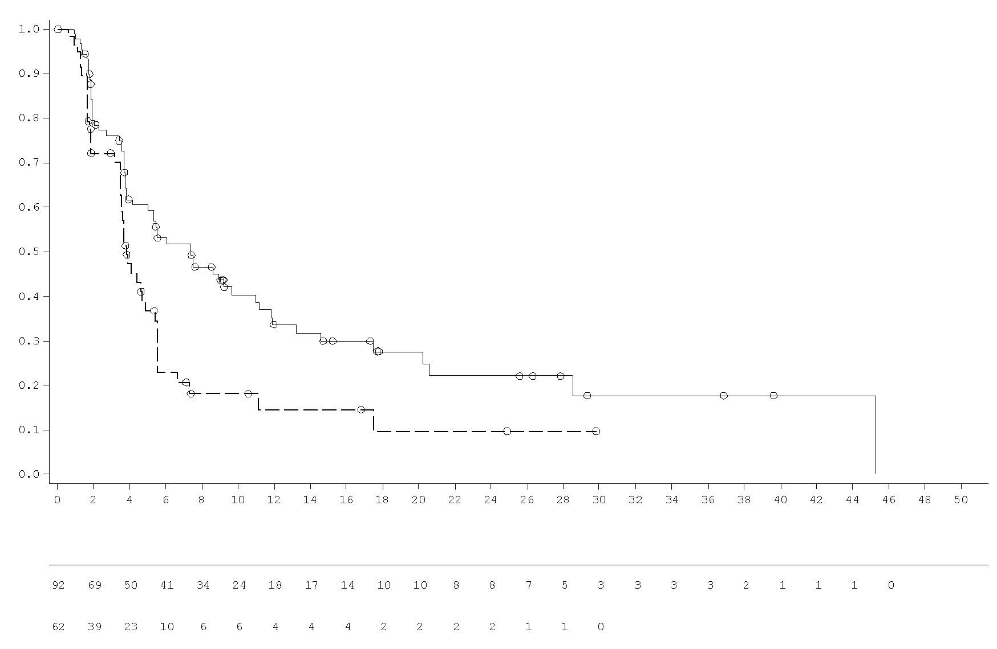
Sannsynlighet for progresjonsfri overlevelse
Placebo tablett bd
Antall pasienter med risiko:
Olaparib 300 mg tablett bd
Tid fra randomisering (måneder)
____ Olaparib 300 mg tablett bd
---- Placebo tablett bd

Figur 15 POLO: Kaplan-Meier-kurve for OS hos pasienter med gBRCAm metastatisk adenokarsinom i bukspyttkjertelen (70 % modenhet, DCO 21. juli 2020)
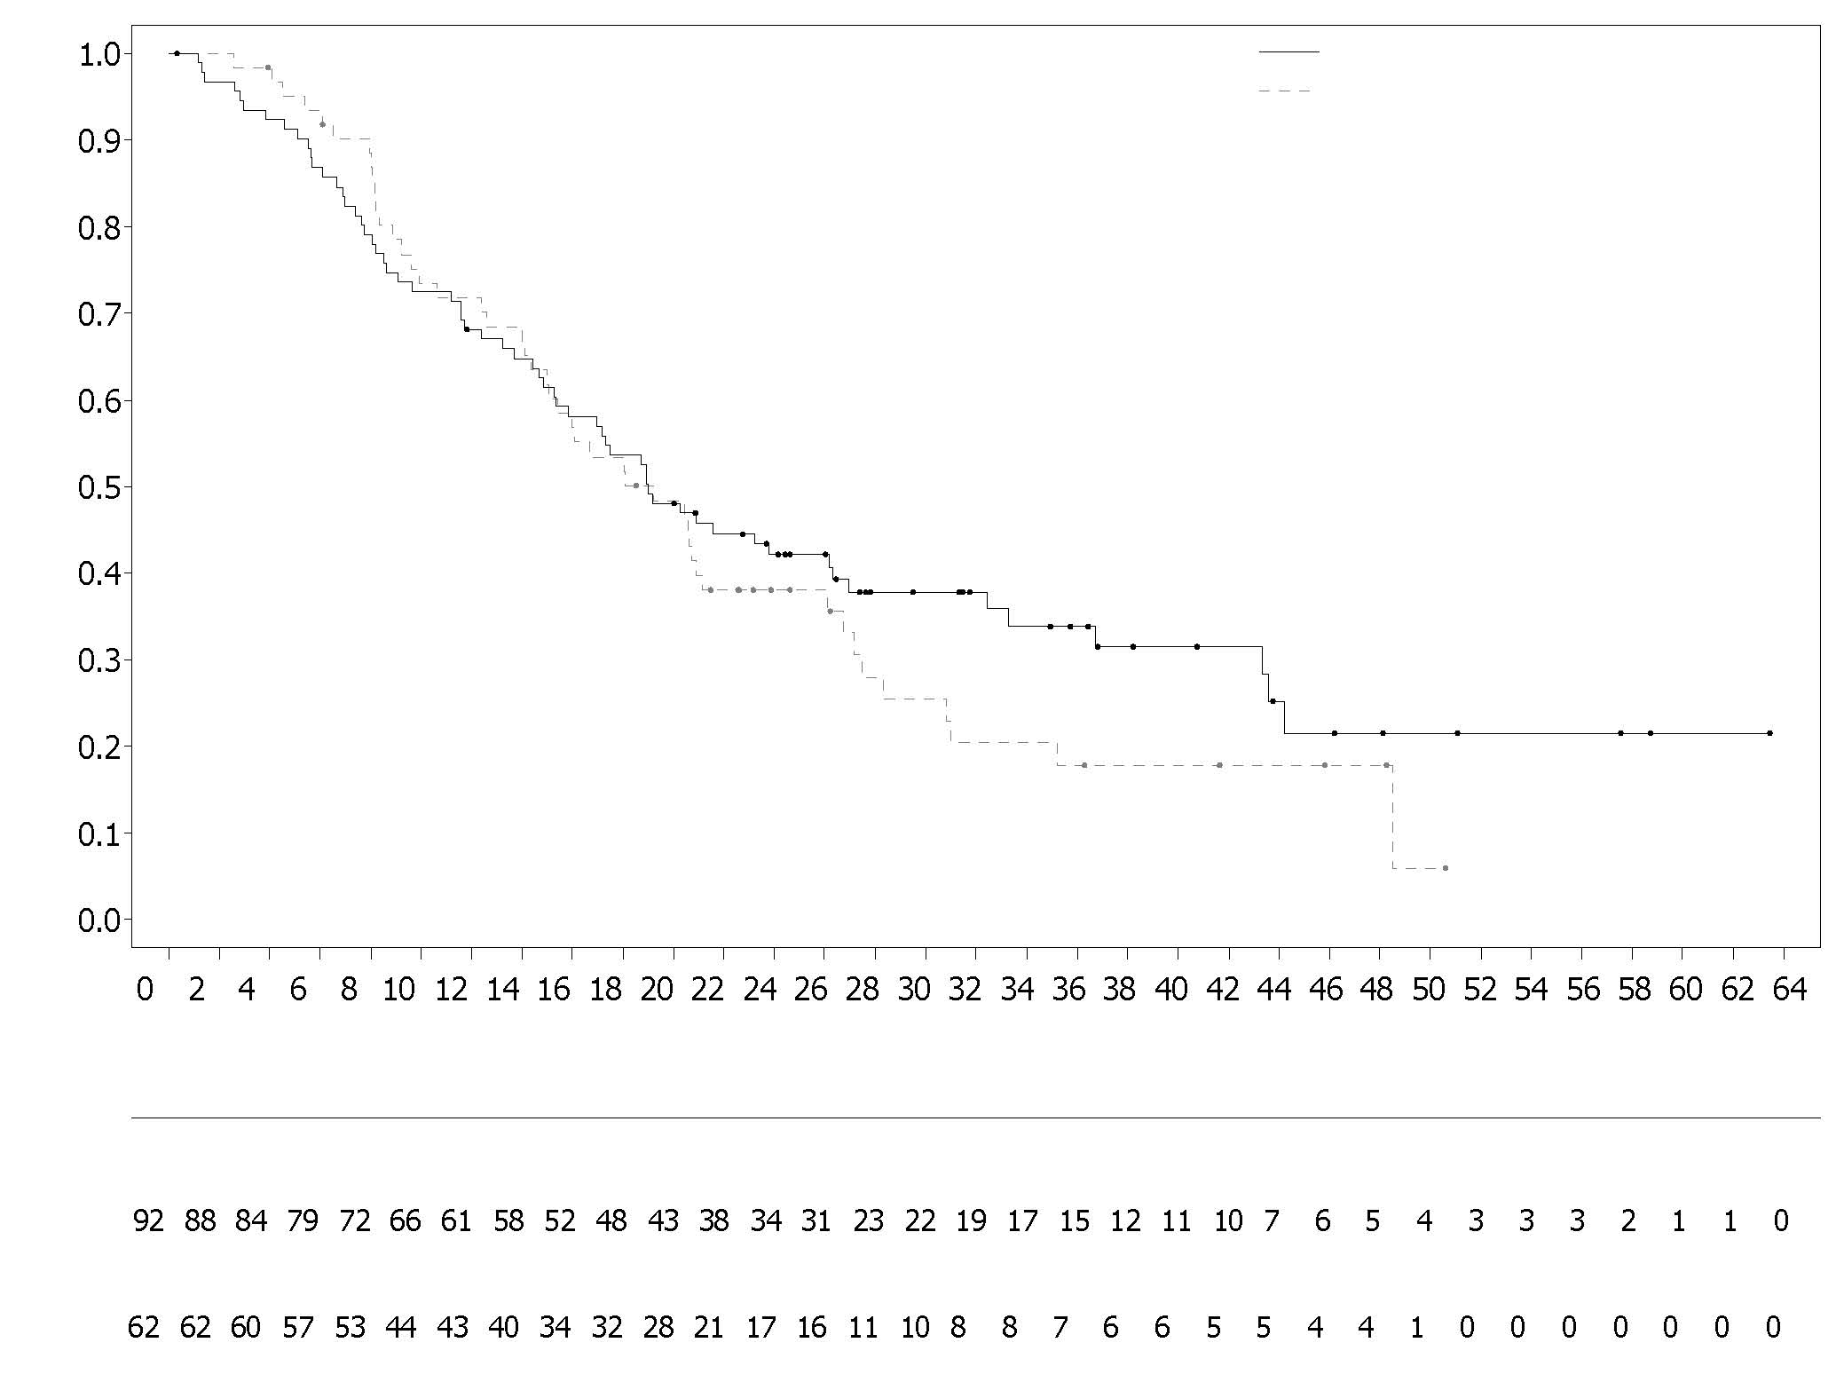
Sannsynlighet for total overlevelse
Placebo bd
Olaparib 300 mg bd

Antall pasienter med risiko
Tid fra randomisering (måneder)
Olaparib 300 mg bd (N = 92)
Placebo bd (N = 62)

BRCA1/2-mutert metastatisk kastrasjonsresistent prostatakreft:
PROfound-studien

Sikkerheten og effekten av olaparib ble undersøkt hos menn med metastatisk kastrasjonsresistent prostatakreft (mCRPC) i en fase III randomisert, åpen, multisenterstudie som evaluerte effekten av Lynparza versus en komparatorarm som bestod av utprøvers valg av NHA ([nytt hormonlegemiddel], enten enzalutamid eller abirateronacetat).

Pasientene måtte ha progrediert på tidligere NHA ved behandling av metastatisk prostatakreft og/eller CRPC. For inklusjon i kohort A, måtte pasientene ha skadelige eller mistenkt skadelige mutasjoner i enten BRCA1- eller BRCA2-genene. Pasienter med ATM-mutasjoner ble også randomisert i kohort A, men positivt nytte/risiko-forhold ble ikke påvist hos denne subpopulasjonen. Pasienter med mutasjoner i andre gener ble randomisert i kohort B.

I denne studien ble 387 pasienter randomisert 2:1 til å få enten olaparib (300 mg [2 x 150 mg tabletter] to ganger daglig) eller komparator. I kohort A var det 245 pasienter (162 olaparib og 83 komparator) og i kohort B var det 142 pasienter (94 olaparib og 48 komparator). Pasientene ble stratifisert basert på tidligere taksanbehandling og bevis på målbar sykdom. Behandlingen ble gitt frem til sykdomsprogresjon. Pasienter randomisert til komparator ble gitt valget om å bytte til olaparib ved bekreftet radiologisk BICR-progresjon. Pasienter med BRCA1m, BRCA2m påvist i tumorene ble inkludert på grunnlag av prospektiv sentral testing, med unntak av 3 pasienter som ble inkludert ved bruk av lokalt testresultat. Av de 160 pasientene med en BRCA1- eller BRCA2-mutasjon i PROfound, ble 114 pasienter testet retrospektivt for å bekrefte om den identifiserte BRCA1/2-mutasjonen var av kimbane eller somatisk opphav. Av disse pasientene ble det identifisert 63 BRCA1/2-mutasjoner i kimbane blodprøver, og dermed påvist å være av kimbane opphav. De resterende 51 pasientene hadde ikke en tumorpåvist BRCA1/2-mutasjon identifisert i kimbane blodprøven, og BRCA1/2-mutasjonene ble dermed påvist å være av somatisk opphav. For de gjenværende 46 pasientene er somatisk eller kimbane opphav ukjent.

Demografiske og baseline egenskaper var generelt godt balansert mellom olaparib- og komparator-behandlingsarmene hos pasienter med BRCA1/2-mutasjoner. Medianalderen var henholdsvis 68 år og 67 år i olaparib- og komparator-behandlingsarmene. Tidligere behandling i olaparib-armen var 71 % taksan, 41 % enzalutamid, 37 % abirateronacetat og 20 % både enzalutamid og abirateronacetat. Tidligere behandling i komparator-armen var 60 % taksan, 50 % enzalutamid, 36 % abirateroneacetat og 14 % både enzalutamid og abirateronacetat. Femtiåtte prosent (58 %) av pasientene i olaparib-armen og 55 % i komparator-armen hadde målbar sykdom ved oppstart av studien. Andelen pasienter med metastaser i skjelett, lymfeknuter, luftveier og lever var henholdsvis 89 %, 62 %, 23 % og 12 % i olaparib-armen og henholdsvis 86 %, 71 %, 16 % og 17 % i komparator-armen. Flertallet av pasientene i begge behandlingsarmene hadde en ECOG på 0 eller 1 (93 %). Baseline smertescore (BPI-SF verste smerte) var 0 - < 2 (52 %), 2 - 3 (10 %) eller > 3 (34 %) i olaparib-armen og 0 - < 2 (45 %), 2 - 3 (7 %) eller > 3 (45 %) i komparator-armen. Median baseline-PSA var 57,48 mikrog/l i olaparib-armen og 103,95 mikrog/l komparator-armen.

Det primære endepunktet til studien var radiologisk progresjonsfri overlevelse (rPFS) i kohort A fastslått ved BICR ved bruk av RECIST 1.1 (bløtvev) og «Prostata Cancer Working Group» (PCWG3) (skjelett). Viktige sekundære endepunkter inkluderte bekreftet objektiv responsrate (ORR) ved BICR, rPFS ved BICR, tid til smerteprogresjon (TTPP) og total overlevelse (OS).

Studien viste en statistisk signifikant forbedring i BICR-vurdert rPFS og endelig OS for olaparib sammenlignet med komparator i kohort A.

Resultater for pasienter med BRCA1/2-mutasjoner er vist i tabell 15. Det var en statistisk signifikant forbedring i BICR-vurdert rPFS for olaparib sammenlignet med utprøvers valg av NHA-arm hos BRCA1/2m-pasienter. Den endelige analysen av OS demonstrerte en nominell statistisk signifikant forbedring i OS hos BRCA1/2m-pasienter randomisert til Lynparza sammenlignet med komparator.

Tabell 15 Sammendrag av viktige effektfunn hos pasienter med BRCA1/2-mutert mCRPC i PROfound

 | Olaparib 300 mg to ganger daglig  (N = 102) | Utprøvers valg av NHA  (N = 58)
rPFS ved BICR^{a,b,c} DCO 4. juni 2019
Antall hendelser: Totalt antall pasienter (%) | 62:102 (61)^{c} | 51:58 (88) ^{c}
Median rPFS (95 % KI) [måneder] | 9,8 (7,6, 11,3) | 3,0 (1,8, 3,6)
HR (95 % KI)^{c} | 0,22 (0,15, 0,32)
Bekreftet ORR ved BICRª
Antall objektive respondere: Totalt antall pasienter med målbar sykdom ved baseline (%) | 25:57 (44) | 0:33 (0)
Odds ratio (95 % KI) | NC (NC, NC)
OSª DCO 20. mars 2020^{c}
Antall hendelser: Totalt antall pasienter (%) | 53:102 (52) | 41:58 (71)
Median OS (95 % KI) [måneder] | 20,1 (17,4, 26,8) | 14,4 (10,7, 18,9)
HR (95 % KI) | 0,63 (0,42, 0,95)
ª Ikke kontrollert for mangfold
^{b} rPFS 71 % modenhet
^{c} HR og KI ble beregnet ved bruk av en Cox-proporsjonal hasardmodell som består av vilkår for behandling, faktor og behandling etter faktorinteraksjon.
BICR blindet uavhengig sentral vurdering; KI konfidensintervall; HR hasardratio; NC ikke kalkulerbart; NHA nytt hormonlegemiddel; ORR objektiv responsrate; OS total overlevelse; rPFS radiologisk progresjonsfri overlevelse

Figur 16 BRCA1/2mpasienter: Kaplan-Meier-kurve av rPFS (ved BICR)
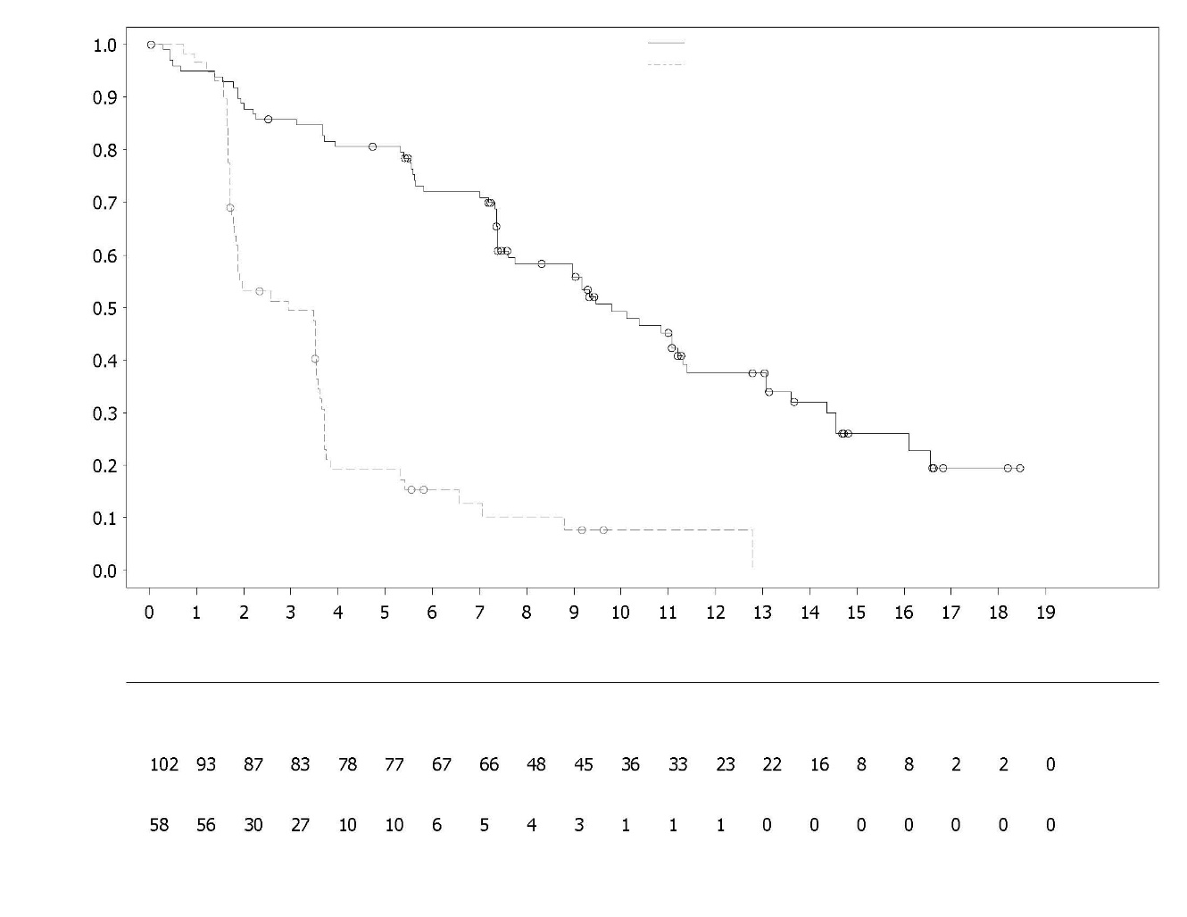
Olaparib 300 mg to ganger daglig
Olaparib 300 mg to ganger daglig
Utprøvers valg av NHA
Utprøvers valg av NHA
Sannsynlighet for radiologisk progresjonsfri overlevelse

Antall pasienter med risiko:

Tid fra randomisering (måneder)
Figur 17 BRCA1/2mpasienter: Kaplan-Meier-kurve av OS
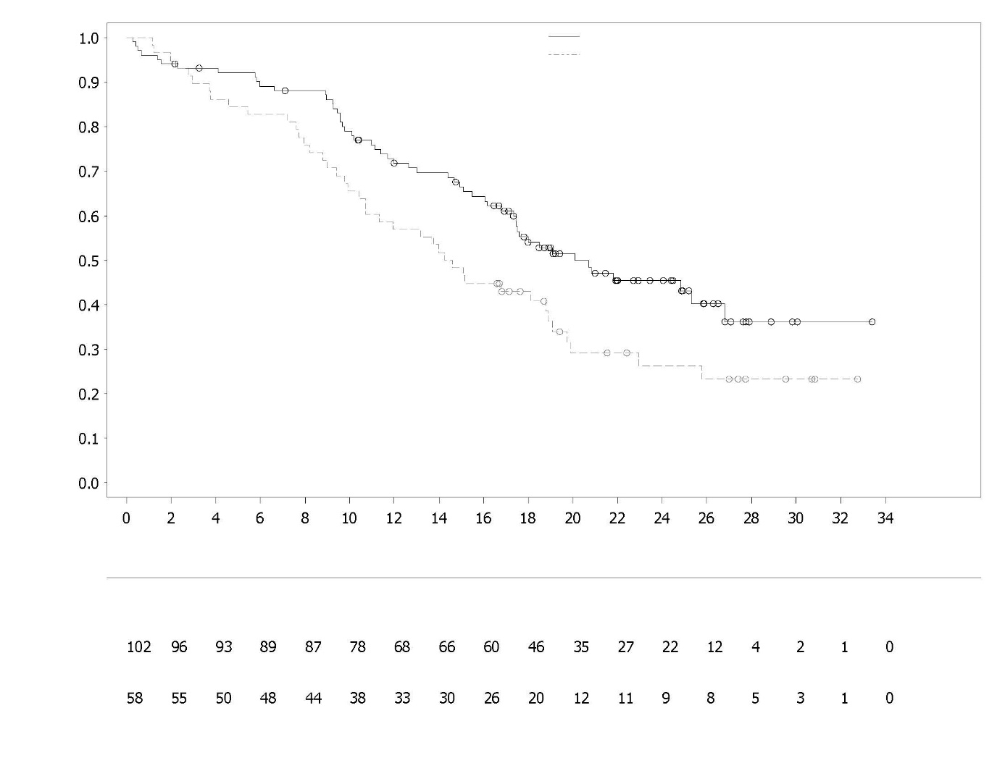
Sannsynlighet for total overlevelse
Utprøvers valg av NHA:
Olaparib 300 mg to ganger daglig

Antall pasienter med risiko:
Tid fra randomisering (måneder)
Utprøvers valg av NHA
Olaparid 300 mg to ganger daglig
Førstelinjebehandling av pasienter med mCRPC
PROpel
Sikkerhet og effekt av olaparib ble studert hos menn med metastatisk kastrasjonsresistent prostatakreft (mCRPC) i en fase III, randomisert, dobbeltblindet, placebokontrollert multisenterstudie som evaluerte effekten av Lynparza (300 mg [2 x 150 mg tabletter] to ganger daglig) i kombinasjon med abirateron (1000 mg [2 x 500 mg tabletter] én gang daglig) versus en komparatorarm med placebo pluss abirateron. Pasientene i begge armene fikk også enten prednison eller prednisolon 5 mg to ganger daglig.

796 pasienter ble randomisert i studien (1:1-randomisering; 399 olaparib/abirateron, 397 placebo/abirateron). Disse pasientene hadde histologisk bekreftet adenokarsinom i prostata og metastatisk status definert som minst én dokumentert metastatisk lesjon påvist enten ved skjelettscintigrafi eller CT/MR-skanning og var behandlingsnaive uten tidligere kjemoterapi eller NHA i mCRPC-settingen. Før mCRPC-stadiet var behandling med NHA (unntatt abirateron) uten PSA-progresjon (klinisk eller radiologisk) under behandlingen tillatt, forutsatt at behandlingen ble seponert minst 12 måneder før randomiseringen. Behandling med første generasjons antiandrogener (f.eks. bicalutamid, nilutamid, flutamid) var også tillatt, forutsatt at det var en utvaskingsperiode på 4 uker. Docetaxelbehandling var tillatt under neoadjuvant/adjuvant behandling for lokalisert prostatakreft og på metastatisk hormonsensitiv prostatakreft (mHSPC)-stadiet, så lenge det ikke var noen tegn på sykdomsprogresjon under eller rett etter slik behandling. Alle pasientene fikk en GnRH-analog eller hadde tidligere gjennomgått bilateral orkiektomi. Pasientene ble stratifisert etter metastaser (kun i skjelett, viscerale eller andre) og docetaxelbehandling på mHSPC-stadiet (ja eller nei). Behandlingen fortsatte til radiologisk progresjon av den underliggende sykdommen eller til uakseptabel toksisitet oppstod.

Demografiske og baseline egenskaper var balansert mellom de to behandlingsarmene. Median alder for pasientene var 69 år totalt, og de fleste (71 %) pasientene var i aldersgruppen ≥ 65 år. 189 pasienter (24 %) hadde tidligere blitt behandlet med docetaxel på mHSPC-stadiet. Totalt hadde 434 (55 %) pasienter skjelettmetastaser (metastaser i skjelettet og ingen andre fjernmetastaser), 105 (13 %) pasienter hadde viscerale metastaser (fjerne bløtvevsmetastaser i et organ, f.eks. lever, lunge), og 257 (32 %) pasienter hadde andre metastaser (dette kunne blant annet være pasienter med skjelettmetastaser og fjerne lymfekjertler eller pasienter med sykdom kun i fjerne lymfekjertler). De fleste pasientene i begge armene (70 %) hadde ECOG-funksjonsstatus 0. Det var 103 (25,8 %) symptomatiske pasienter i olaparib-gruppen og 80 (20,2 %) pasienter i placebogruppen. Symptomatiske pasienter var karakterisert ved en score på ≥ 4 og/eller bruk av opiater ved baseline på punkt 3 i kortformen av Brief Pain Inventory (Brief Pain Inventory-Short Form (BPI-SF).

Pasientrekruttering var ikke basert på biomarkørstatus. HRR-genmutasjonsstatus ble vurdert retrospektivt ved ctDNA-testing og tumorvevsprøver for å vurdere hvor konsistent behandlingseffekten i FAS-populasjonen var. Av pasientene som ble testet, var 198 og 118 HRR-mutasjonspositive, fastslått basert på henholdsvis ctDNA og tumorvev. Fordelingen av pasienter med HRRm var godt balansert mellom de to armene.

Det primære endepunktet var rPFS, definert som tid fra randomisering til radiologisk progresjon fastslått ut fra utprøvers vurdering basert på RECIST 1.1- og PCWG-3-kriterier (skjelett). Det viktigste sekundære effektendepunktet var total overlevelse (OS). Andre sekundære endepunkter var PFS2, TFST og HRQoL.

Det primære endepunktet i studien ble nådd, og studien viste en statistisk signifikant forbedring i risikoen for radiologisk sykdomsprogresjon eller død for olaparib/abirateron sammenlignet med placebo/abirateron basert på utprøvers vurdering, med HR 0,66; 95 % KI 0,54, 0,81; p < 0,0001; median rPFS 24,8 måneder i olaparib/abirateron-armen vs. 16,6 måneder i placebo/abirateron-armen. Utprøvervurdert rPFS ble understøttet av en blindet uavhengig sentral radiologisk (BICR) gjennomgang. Sensitivitetsanalysen av rPFS ved BICR var forenlig med den utprøverbaserte analysen, med HR 0,61; 95 % KI 0,49, 0,74; p < 0,0001; median rPFS 27,6 måneder i olaparib/abirateron-armen vs 16,4 måneder i placebo/abirateron-armen.
Undergrupperesultatene var forenlige med de samlede resultatene for olaparib/abirateron sammenlignet med placebo/abirateron i alle forhåndsdefinerte undergrupper, inkludert pasienter med eller uten tidligere taksanbehandling på mHSPC-stadiet, pasienter med ulik metastatisk sykdom ved baseline (kun i skjelett, viscerale eller andre) og pasienter med eller uten HRRm (figur 20).

Effektresultater er presentert i tabell 16, tabell 17, figur 18 og figur 19.

Tabell 16 Sammendrag av viktige effektfunn ved behandling av pasienter med mCRPC i PROpel
 | Olaparib/abirateron  N = 399 | Placebo/abirateron  N = 397
rPFS (etter utprøvers vurdering) (50 % modenhet) (DCO 30. juli 2021)
Antall hendelser: Totalt antall pasienter (%) | 168:399 (42,1) | 226:397 (56,9)
Median tid (95 % KI) (måneder) | 24,8 (20,5, 27,6) | 16,6 (13,9, 19,2)
HR (95 % KI)ª | 0,66 (0,54, 0,81)
p-verdi^{b} | <0,0001
Endelig OS (48 % modenhet) (DCO 12. oktober 2022)
Antall hendelser: Totalt antall pasiener (%) | 176:399 (44,1) | 205:397 (51,6)
Median tid (95 % KI) (måneder) | 42,1 (38,4, NC) | 34,7 (31,0, 39,3)
HR (95 % KI)ª | 0,81 (0,67, 1,00)
p-verdi^{b} | p=0,0544
% i live ved 36 måneder (95 % KI)^{c} | 56,9 (51,7, 61,7) |  | 49,5 (44,3, 54,5)
ª HR og KI ble beregnet ved bruk av en Cox-proporsjonal hasardmodell justert for variablene som ble valgt i den primære pooling-strategien: metastaser, docetaxelbehandling på mHSPC-stadiet. Efron-tilnærmingen ble brukt til å håndtere hendelser med lik verdi (ties). En HR på < 1 favoriserer olaparib 300 mg bd + abirateron 1000 mg qd.
^{b} Den 2-sidige p-verdien ble beregnet ved bruk av log-rank-testen stratifisert etter de samme variablene som de som ble valgt i den primære pooling-strategien.
^{c} Beregnet ved bruk av Kaplan-Meier-teknikken.

Tabell 17 Undergruppeanalyser av rPFS etter utprøvers vurdering – PROpel (DCO 30. juli 2021)
 | Olaparib/abirateron | Placebo/abirateron
Radiologisk progresjonsfri overlevelse (rPFS) etter utprøvers vurdering
Analyser av aggregerte HRRm-undergrupperª
HRRm | N = 111 | N = 115
Antall hendelser: Totalt antall pasienter (%) | 43:111 (38,7) | 73:115 (63,5)
Median (måneder) | NC | 13,86
Hasardratio (95 % KI)^{b} | 0,50 (0,34, 0,73)
Ikke-HRRm | N = 279 | N = 273
Antall hendelser: Totalt antall pasienter (%) | 119:279 (42,7) | 149:273 (54,6)
Median (måneder) | 24,11 | 18,96
Hasardratio (95 % KI)^{b} | 0,76 (0,60, 0,97)
Analyser av aggregerte BRCAm-undergrupperª
BRCAm | N = 47 | N = 38
Antall hendelser: Totalt antall pasienter (%) | 14:47 (29,8) | 28:38 (73,7)
Median (måneder) | NC | 8,38
Hasardratio (95 % KI)^{b} | 0,23 (0,12, 0,43)
Ikke-BRCAm | N=343 | N=350
Antall hendelser: Totalt antall pasienter (%) | 148:343 (43,1) | 194:350 (55,4)
Median (måneder) | 24,11 | 18,96
Hasardratio (95 % KI)^{b} | 0,76 (0,61, 0,94)
ª Aggregerte undergrupper ble avledet fra ctDNA og vevsbaserte grupperinger.
^{b} Analysen ble utført ved bruk av en Cox-proporsjonal hasardmodell som består av vilkår for behandlingsgruppe, undergruppefaktor og en behandling etter undergruppeinteraksjon. Konfidensintervall ble beregnet ved bruk av profilsannsynlighetmetoden (Profile Likelihood Method). En HR < 1 favoriserer olaparib 300 mg bd.

Figur 18 PROpel: Kaplan-Meier-kurve for rPFS (utprøvervurdert) (50 % modenhet) DCO 30. juli 2021
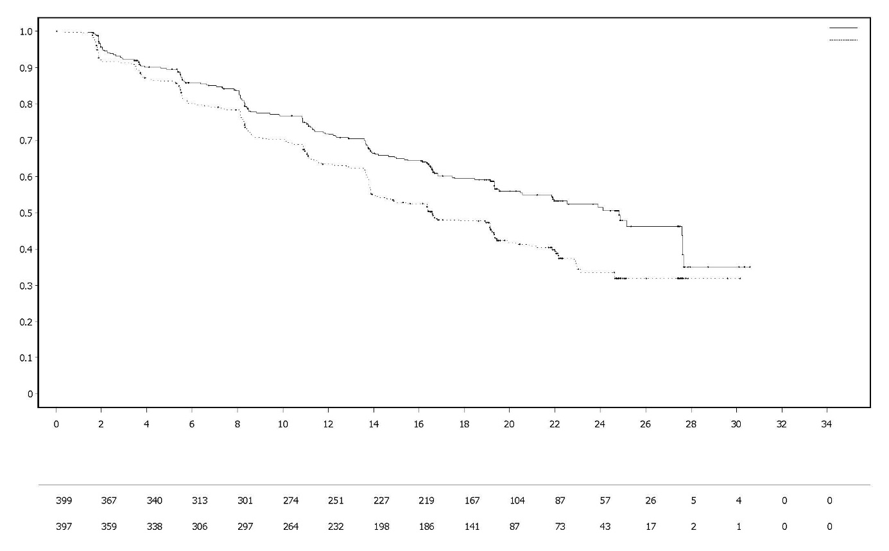
Placebo bd + abirateron 1000 mg qd
Olaparib 300 mg bd + abirateron 1000 mg qd
Antall pasienter med risiko:
Olaparib 300 mg bd + abirateron 1000 mg qd (N=399)
Placebo bd + abirateron 1000 mg qd (N=397)
Tid fra randomisering (måneder)
Sannsynlighet for radiologisk progresjonsfri overlevelse

Figur 19 PROpel: Kaplan-Meier-kurve for OS (48 % modenhet) DCO 12. oktober 2022

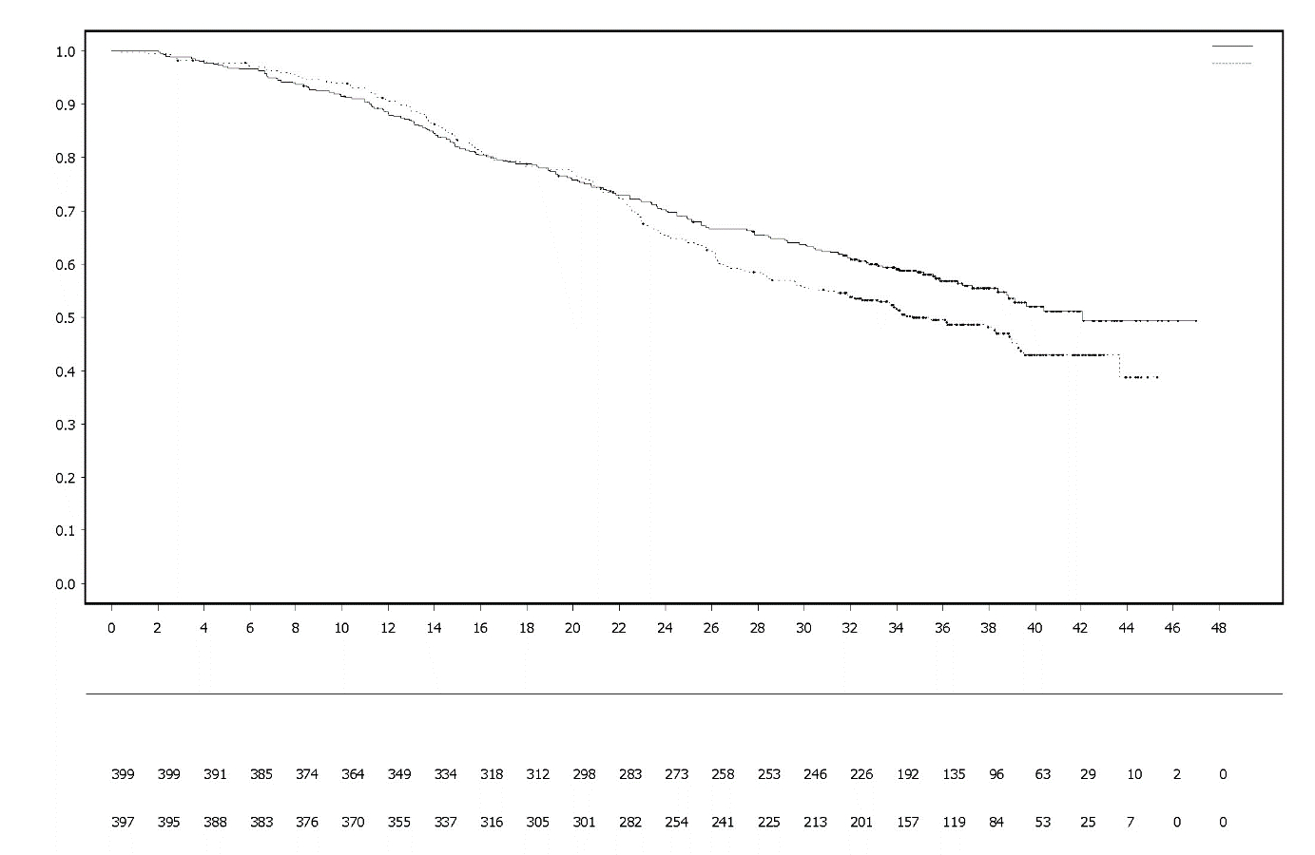
Antall pasienter med risiko:
Tid fra randomisering (måneder)
Olaparib 300 mg bd + abirateron 1000 mg qd
Placebo bd + abirateron 1000 mg qd
Sannsynlighet for total overlevelse
Olaparib 300 mg bd + abirateron 1000 mg qd (N=399)
Placebo bd + abirateron 1000 mg qd (N=397)
Figur 20 PROpel: Forest plot for undergruppeanalysene av rPFS (utprøvervurdert) (50 % modenhet) DCO 30. juli 2021
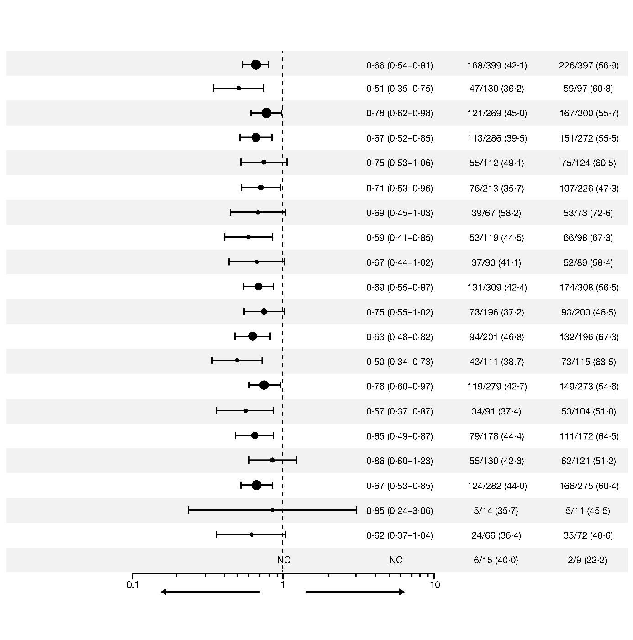Hver undergruppeanalyse ble utført ved bruk av en Cox-proporsjonal hasardmodell som består av vilkår for behandling, faktor og behandling etter faktorinteraksjon. En hasardratio på < 1 angir en lavere risiko for progresjon med olaparib. Sirkelstørrelsen er proporsjonal med antallet hendelser. Alle undergrupper i denne figuren er basert på data fra eCRF.
*Pasienter uten vurdering ved baseline er ekskludert. KI: konfidensintervall, ECOG: Eastern Cooperative Oncology Group; HRRm: mutasjon i gener for homolog rekombinasjonsreparasjon; mHSPC: metastatisk hormonsensitiv prostatakreft; NC: kan ikke beregnes; PSA: prostataspesifikt antigen.
Mørkhudet / av afroamerikansk
avstamning

Ingen docetaxelbehandling på mHSPC-stadiet

Hasardratio for
progresjon eller død
(95 % KI)

HRRm-status (aggregert): ikke-HRRm

HRRm-status (aggregert): HRRm

ECOG-funksjonsstatus ved baseline = 1*

ECOG-funksjonsstatus ved baseline = 0*

antall hendelser / antall pasienter (%)

Abirateron
+ olaparib

Abirateron
+ placebo

Abirateron + olaparib bedre
Abiraterone + placebo bedre
Baseline-PSA: Over eller lik median
baseline-PSA*

Baseline-PSA: Under median
baseline-PSA*

Alle pasienter

Alder ved randomisering: < 65 år

Alder ved randomisering: ≥ 65 år

Metastaser: Kun i skjelett

Metastaser: Viscerale

Metastaser: Andre

Docetaxelbehandling på mHSPC-stadiet

Asia

Europa

Nord- og Sør-Amerika

Av europeisk avstamning

Annen avstamning

Av asiatisk avstamning

Førstelinje vedlikeholdsbehandling av mismatch repair proficient (pMMR) avansert eller tilbakevendende endometriekreft

DUO-E-studien

DUO-E var en randomisert, dobbeltblindet, placebokontrollert fase III-multisenterstudie av førstelinjebehandling med platinabasert kjemoterapi i kombinasjon med durvalumab, etterfulgt av durvalumab med eller uten olaparib hos pasienter med avansert eller tilbakevendende endometriekreft. Pasientene måtte ha endometriekreft i en av følgende kategorier: nylig diagnostisert stadium III-sykdom (målbar sykdom i henhold til RECIST 1.1 etter operasjon eller diagnostisk biopsi), nylig diagnostisert stadium IV-sykdom (med eller uten sykdom etter operasjon eller diagnostisk biopsi) eller tilbakevendende sykdom (målbar eller ikke-målbar sykdom i henhold til RECIST 1.1), der potensialet for å bli kurert med operasjon alene eller i kombinasjon med annen behandling er dårlig. For pasienter med tilbakevendende sykdom var tidligere kjemoterapi tillatt kun hvis det hadde blitt administrert i adjuvant setting og det hadde gått minst 12 måneder fra datoen for den siste administrerte kjemoterapidosen til datoen for det etterfølgende tilbakefallet. Studien inkluderte pasienter med epiteliale endometriekarsinomer, uansett histologi, inkludert karsinosarkomer. Pasienter med endometriesarkom ble ekskludert.

Randomiseringen ble stratifisert etter tumorvevets mismatch repair (MMR)-status (proficient versus deficient), sykdomsstatus (tilbakevendende versus nylig diagnostisert) og geografisk region (Asia versus resten av verden). Pasientene ble randomisert 1:1:1 til en av følgende armer:

- Platinabasert kjemoterapi: Platinabasert kjemoterapi (paklitaksel og karboplatin) hver 3. uke i maksimalt 6 sykluser med durvalumab-placebo hver 3. uke. Etter fullført behandling med kjemoterapi fikk pasienter uten objektiv sykdomsprogresjon durvalumab-placebo hver 4. uke og olaparib-placebotabletter to ganger daglig som vedlikeholdsbehandling frem til sykdomsprogresjon.
- Platinabasert kjemoterapi + durvalumab: Platinabasert kjemoterapi (paklitaksel og karboplatin) hver 3. uke i maksimalt 6 sykluser med 1120 mg durvalumab hver 3. uke. Etter fullført behandling med kjemoterapi fikk pasienter uten objektiv sykdomsprogresjon 1500 mg durvalumab hver 4. uke med olaparib-placebotabletter to ganger daglig som vedlikeholdsbehandling frem til sykdomsprogresjon.
- Platinabasert kjemoterapi + durvalumab + olaparib: Platinabasert kjemoterapi (paklitaksel og karboplatin) hver 3. uke i maksimalt 6 sykluser med 1120 mg durvalumab hver 3. uke. Etter fullført behandling med kjemoterapi fikk pasienter uten objektiv sykdomsprogresjon 1500 mg durvalumab hver 4. uke med 300 mg olaparib-tabletter to ganger daglig som vedlikeholdsbehandling frem til sykdomsprogresjon.

Pasienter som avbrøt bruken av et av legemidlene (olaparib/placebo eller durvalumab/placebo) av andre grunner enn sykdomsprogresjon, kunne fortsette behandlingen med det andre legemidlet hvis det var hensiktsmessig basert på toksisitetshensyn og utprøvers skjønn.

Behandlingen fortsatte frem til RECIST v1.1-definert progresjon av sykdommen eller uakseptabel toksisitet oppsto. Tumorstatus ble vurdert hver 9. uke i de første 18 ukene, i forhold til randomiseringen, og deretter hver 12. uke.

Det primære endepunktet var PFS, definert som tid fra randomisering til progresjon fastslått ved utprøvervurdering ved bruk av RECIST 1.1, eller dødsfall. Sekundære effektendepunkter inkluderte OS, ORR og DoR.

Studien viste statistisk signifikant forbedring i PFS i ITT-populasjonen for pasienter behandlet med platinabasert kjemoterapi + durvalumab + olaparib sammenlignet med platinabasert kjemoterapi alene (HR 0,55; 95 % KI: 0,43, 0,69). PFS analysen ble utført på et tidspunkt der interim OS-data hadde 28 % modenhet, med begivenheter hos 199 av 718 pasienter.

Mismatch repair (MMR)-status ble fastslått sentralt ved bruk av en immunhistokjemisk panel-analyse for påvisning av MMR. Av de totalt 718 pasientene som ble randomisert i studien, hadde 575 (80 %) pasienter MMR-proficient (pMMR)-tumorstatus, og 143 (20 %) pasienter hadde MMR-deficient (dMMR)-tumorstatus.

Blant pasientene med pMMR-tumorstatus var demografiske og baseline egenskaper generelt godt balansert mellom behandlingsarmene. De demografiske egenskapene ved baseline i alle de tre armene var som følger: median alder var 64 år (intervall: 22 til 86); 48 % var 65 år eller eldre; 8 % var 75 år eller eldre; 56 % var hvite, 30 % var asiatiske, og 6 % var mørkhudete eller av afroamerikansk avstamning. Sykdomsegenskapene var som følger: ECOG PS 0 (69 %) eller 1 (31 %); 47 % nylig diagnostisert og 53 % tilbakevendende sykdom. De histologiske undertypene var endometrioid (54 %), serøs (26 %), karsinosarkom (8 %), blandet epitelial (4 %), klarcellet (3 %), udifferensiert (2 %), mucinøs (< 1 %) og annet (3 %).
Resultatene for pasienter med pMMR-tumorstatus er oppsummert i tabell 18 og figur 21. Median oppfølgingstid hos sensurerte pasienter med pMMR-tumorstatus var 15,2 måneder i armen som fikk platinabasert kjemoterapi + durvalumab + olaparib, og 12,8 måneder i armen som fikk platinabasert kjemoterapi. På tidspunktet for PFS-analysen var interime OS-data 29 % modne, med hendelser hos 110 av 383 pasienter.

Tabell 18 Sammendrag av effektresultater hos pasienter med avansert eller tilbakevendende endometriekreft i DUO-E (pasienter med pMMR-tumorstatus)

 | Platinabasert kjemoterapi + durvalumab + olaparib  N = 191 |  | Platinabasert kjemoterapi  N = 192
PFS (etter utprøvers vurdering) (DCO 12. april 2023)
Antall hendelser: Totalt antall pasienter (%) | 108:191 (56,5) |  | 148:192 (77,1)
Medianª (95 % KI), måneder | 15,0 (12,4, 18,0) |  | 9,7 (9,2, 10,1)
HR (95 % KI) | 0,57 (0,44, 0,73)
OS^{b} (DCO 12. april 2023)
Antall hendelser: Totalt antall pasienter (%) | 46:191 (24,1) |  | 64:192 (33,3)
Medianª (95 % KI), måneder | NR (NR, NR) |  | 25,9 (25,1, NR)
HR (95 % KI) | 0,69 (0,47, 1,00)
Objektiv responsrate^{c} (DCO 12. april 2023)
Antall objektive respondere: Totalt antall pasienter med målbar sykdom ved baseline (%) | 90:147 (61,2) | 92:156 (59,0)
Varighet av respons (DCO 12. april 2023)
Medianª (95 % KI), måneder | 18,7 (10,5, NR) | 7,6 (7,1, 10,2)
ª Beregnet ved bruk av Kaplan-Meier-metoden
^{b} Basert på første interimanalyse
^{c} Respons: Beste objektive respons i form av bekreftet fullstendig respons eller delvis respons.
KI: konfidensintervall; DCO: data cut-off; HR: hasard ratio; NR: ikke nådd; OS: total overlevelse; PFS: progresjonsfri overlevelse

Figur 21 DUO-E: Kaplan-Meier-kurve av PFS (pasienter med pMMR-tumorstatus)
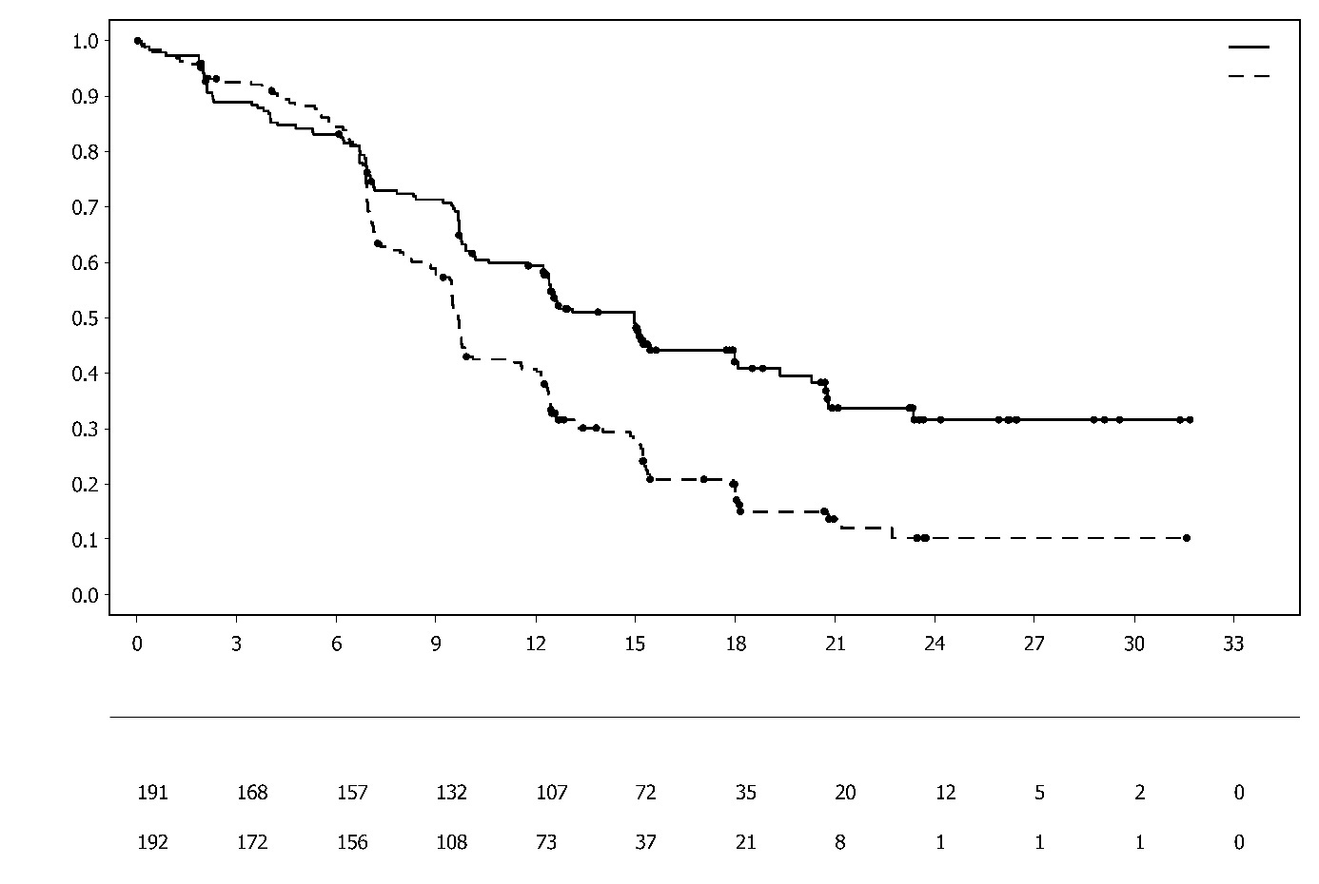
Platinabasert kjemoterapi
• Platinum-based chemotherapy

Antall pasienter med risiko:
Platinabasert kjemoterapi + durvalumab + olaparib

Tid fra randomisering (måneder)
Andel av hendelsesfrie pasienter
Platinabasert kjemoterapi+ durvalumab + olaparib
Platinabasert kjemoterapi
Blant pasientene med pMMR-tumorstatus var PFS HR 0,44 (95 % KI: 0,31, 0,61) hos pasienter med positivt PD-L1-uttrykk (236/383; 62 %) og 0,87 (95 % KI: 0,59, 1,28) hos pasienter med negativt PD-L1-uttrykk (140/383; 37 %), for armen som fikk platinabasert kjemoterapi + durvalumab + olaparib vs. armen som fikk platinabasert kjemoterapi. Positivt PD-L1-uttrykk ble definert som TAP (tumour area positive) ≥ 1 %.
Pediatrisk populasjon
Sikkerhet og effekt av Lynparza hos barn og ungdom i alderen under 18 år har ikke blitt fastslått. Studien D0816C00025 var en åpen fase 1-multisenterstudie for å undersøke sikkerheten, tolerabiliteten, farmakokinetikken, farmakodynamikken og den innledende effekten av Lynparza som monoterapi hos pediatriske pasienter fra ≥ 6 måneder til < 18 år med tilbakevendende eller refraktære solide eller primære tumorer i sentralnervesystemet (ekskludert lymfatiske maligniteter) som det ikke fantes standard behandlingsalternativer for. I studien ble 16 pasienter inkludert i alderen ≥ 6 år til < 18 år med en homolog rekombinasjonsreparasjon (HRR)-defekt eller HRR-genmutasjon via lokal test eller gBRCA-mutasjon via sentral test. Lynparza ble administrert som en enkelt dose på dag 1 og deretter to ganger daglig i et kontinuerlig regime. Av de16 pasientene som ble inkludert, fikk 13 pasienter i alderen ≥ 12 år til < 18 år olaparib 300 mg tablett to ganger daglig, og 3 pasienter i alderen ≥ 6 år til < 12 år fikk olaparib 200 mg tablett to ganger daglig frem til sykdomsprogresjon eller uakseptabel toksisitet. Det ble ikke observert objektiv respons hos de 12 inkluderte deltakerne som hadde målbar sykdom ved baseline. Basert på resultatene av studien var det ikke mulig å konkludere med at fordelene ved slik bruk oppveier risikoen. Se pkt. 4.2 for informasjon om pediatrisk bruk.

5.2 Farmakokinetiske egenskaper

Farmakokinetikken til olaparib ved en daglig tablettdose på 300 mg er kjennetegnet ved en tilsynelatende plasmaclearance på ~7 l/t, et tilsynelatende distribusjonsvolum på ~158 l og en terminal halveringstid på 15 timer. Ved gjentatt dosering ble det observert en AUC akkumulasjonsratio på 1,8, og farmakokinetikken virket å være tidsavhengig i liten grad.

Absorpsjon
Etter oral administrering av olaparib i tablettform (2 x 150 mg) er absorpsjonen rask, og median maksimal plasmakonsentrasjon oppnås typisk 1,5 timer etter dosering.

Samtidig administrering med mat reduserte absorpsjonshastigheten (t_{max} forsinket med 2,5 timer og C_{max} redusert med omtrent 21 %), men påvirket ikke absorpsjonsgraden av olaparib i betydelig grad (AUC økte med 8 %). Dermed kan Lynparza tas uten hensyn til mat (se pkt. 4.2).

Distribusjon
Proteinbindingen av olaparib in vitro er omtrent 82 % ved 10 mikrog/ml, som er tilnærmet C_{max}.

Proteinbindingen av olaparib i humant plasma in vitro var doseavhengig. Den bundne fraksjonen var omtrent 91 % ved 1 mikrog/ml og ble redusert til 82 % ved 10 mikrog/ml og til 70 % ved 40 mikrog/ml. I løsninger med rensede proteiner var fraksjonen av olaparib bundet til albumin omtrent 56 %. Dette var uavhengig av konsentrasjonen av olaparib. Ved å bruke samme assay var fraksjonen bundet til alfa-1-syre glykoprotein 29 % ved 10 mikrog/ml, med en trend som viste redusert binding ved høyere konsentrasjoner.

Biotransformasjon
CYP3A4/5 ble vist å være de enzymene som primært var ansvarlige for metabolismen av olaparib in vitro (se pkt. 4.5).

Etter oral dosering av ¹⁴C-olaparib til kvinnelige pasienter, sto uforandret olaparib for mesteparten av den sirkulerende radioaktiviteten i plasma (70 %) og var hovedkomponenten som ble funnet i både urin og feces (henholdsvis 15 % og 6 % av dosen). Metabolismen av olaparib er omfattende. Majoriteten av metabolismen kunne tillegges oksidasjonsreaksjoner hvor en rekke av de dannede komponentene gjennomgikk en påfølgende glukuronid- eller sulfatkonjugering. Opptil 20, 37 og 20 metabolitter ble påvist i henholdsvis plasma, urin og feces, hvor flertallet representerte < 1 % av dosert materiale. En ringåpnet piperazin-3-ol-del og to monooksygenerte metabolitter (hver ~10 %) var de sirkulerende hovedkomponentene, hvor en av de monooksygenerte metabolittene også var hovedmetabolitt i ekskretene (6 % og 5 % av radioaktiviteten i henholdsvis urin og feces).

In vitro ga olaparib lite/ingen hemming av UGT1A4, UGT1A9, UGT2B7 eller CYPene 1A2, 2A6, 2B6, 2C8, 2C9, 2C19, 2D6 eller 2E1, og forventes ikke å være en klinisk signifikant tidsavhengig hemmer av noen av disse CYP-enzymene. Olaparib hemmet UGT1A1 in vitro; imidlertid tyder PBPK-modellering på at dette ikke er klinisk viktig. Olaparib er et substrat for efflukstransportøren P-gp in vitro. Dette er imidlertid trolig ikke av klinisk betydning (se pkt. 4.5).

In vitro-data viser også at olaparib ikke er et substrat for OATP1B1, OATP1B3, OCT1, BCRP eller MRP2, og ikke er en hemmer av OATP1B3, OAT1 eller MRP2.

Eliminasjon
Etter en enkeltdose av ¹⁴C-olaparib, ble ~86 % av den doserte radioaktiviteten gjenvunnet i løpet av en 7-dagers oppsamlingsperiode; ~44 % via urinen og ~42 % via feces. Hovedandelen av materialet ble utskilt som metabolitter.

Spesielle populasjoner
I populasjonsfarmakokinetiske analyser var pasientens alder, kjønn, kroppsvekt, tumorlokasjon og etnisitet (inkludert pasienter med europeisk avstamning og japanske pasienter) ikke signifikante kovariater.

Nedsatt nyrefunksjon
Hos pasienter med lett nedsatt nyrefunksjon (kreatininclearance 51-80 ml/min) økte AUC med 24 % og C_{max} med 15 % sammenlignet med pasienter med normal nyrefunksjon. Ingen dosejustering av Lynparza er nødvendig hos pasienter med lett nedsatt nyrefunksjon.

Hos pasienter med moderat nedsatt nyrefunksjon (kreatininclearance 31-50 ml/min) økte AUC med 44 % og C_{max} med 26 % sammenlignet med pasienter med normal nyrefunksjon. Dosejustering av Lynparza er anbefalt hos pasienter med moderat nedsatt nyrefunksjon (se pkt. 4.2).

Det foreligger ingen data hos pasienter med alvorlig nedsatt nyrefunksjon eller terminal nyresvikt (kreatininclearance < 30 ml/min).

Nedsatt leverfunksjon
Hos pasienter med lett nedsatt leverfunksjon (Child-Pugh klasse A) økte AUC med 15 % og C_{max} med 13 %, og hos pasienter med moderat nedsatt leverfunksjon (Child-Pugh klasse B) økte AUC med 8 % og C_{max} sank med 13 %, sammenlignet med pasienter med normal leverfunksjon. Dosejustering av Lynparza er ikke nødvendig hos pasienter med lett eller moderat nedsatt leverfunksjon (se pkt. 4.2). Det foreligger ingen data hos pasienter med alvorlig nedsatt leverfunksjon (Child-Pugh klasse C).

Pediatrisk populasjon
Farmakokinetikken til olaparib ble evaluert hos 14 barn og ungdom fra ≥ 6 år til < 18 år i studien D0816C00025, der deltakerne fikk enten 300 mg to ganger daglig (8 pasienter, 12 til < 18 år) eller 200 mg to ganger daglig (3 pasienter, 6 til 11 år). Ytterligere 3 pasienter ble behandlet i signalidentifikasjonsfasen og fikk Lynparza 300 mg tablett to ganger daglig (12 til < 18 år) frem til sykdomsprogresjon eller uakseptabel toksisitet. Plasmakonsentrasjonen i begge gruppene viste tilsvarende eksponering som for voksne ved dosen på 300 mg.

5.3 Prekliniske sikkerhetsdata

Toksisitet ved gjentatt dosering
I toksisitetsstudier på opptil 6 måneders varighet med gjentatt dosering til rotter og hunder, var daglige perorale doser av olaparib godt tolerert. Hovedorganet som primært ble toksisk angrepet var benmargen for begge arter, med tilhørende endringer i perifere hematologiske parametere. Disse endringene var reversible innen 4 uker etter avsluttet dosering. Hos rotter ble det også sett minimalt med degenerative påvirkninger på mage-tarmkanalen. Disse funnene forekom ved lavere eksponering enn de som var sett klinisk. Ex-vivo-studier med humane benmargsceller viste også at direkte eksponering for olaparib kan resultere i toksisitet hos benmargsceller.

Gentoksisitet
Olaparib viste ikke mutagent potensial, men var klastogent i pattedyrceller in vitro. Ved peroral dosering til rotter induserte olaparib mikrokjerner i benmargen. Denne klastogeniteten er overensstemmende med kjent farmakologi til olaparib og indikerer potensial for gentoksisitet hos mennesker.

Karsinogenitet
Det er ikke utført karsinogenitetsstudier med olaparib.

Reproduksjonstoksikologi
I en fertilitetsstudie hvor hunnrotter ble dosert inntil implantasjon, ble ikke paring og drektighetsraten påvirket, men en lengre brunstperiode ble observert hos noen dyr. Det var imidlertid en svak reduksjon i embryoføtal overlevelse.

I embryoføtale utviklingsstudier på rotter og ved dosenivåer som ikke induserte signifikant maternal toksisitet, forårsaket olaparib redusert embryoføtal overlevelse, redusert fostervekt og misdannelser under fosterutvikling, inkludert store misdannelser i øye (f.eks. anoftalmi, mikroftalmi), misdannelserer i ryggvirvel/ribben, samt viscerale misdannelser og skjelettmisdannelser.

6. FARMASØYTISKE OPPLYSNINGER

6.1 Hjelpestoffer

Tablettkjerne
Kopovidon
Silika, kolloidal vannfri
Mannitol
Natriumstearylfumarat

Tablettdrasjering
Hypromellose
Makrogol 400
Titandioksid (E171)
Jernoksid, gult (E172)
Jernoksid, svart (E172) (kun tabletter à 150 mg)

6.2 Uforlikeligheter

Ikke relevant.
6.3 Holdbarhet

4 år.

6.4 Oppbevaringsbetingelser

Oppbevares i originalpakningen for å beskytte mot fuktighet.

Dette legemidlet krever ingen spesielle oppbevaringsbetingelser vedrørende temperatur.

6.5 Emballasje (type og innhold)

Alu/Alu ikke-perforert blister som inneholder 8 filmdrasjerte tabletter.

Pakningsstørrelser:
56 filmdrasjerte tabletter (7 blistere)
Flerpakning som inneholder 112 (2 pakninger med 56) filmdrasjerte tabletter.

Ikke alle pakningsstørrelser vil nødvendigvis bli markedsført.

6.6 Spesielle forholdsregler for destruksjon

Ikke anvendt legemiddel samt avfall bør destrueres i overensstemmelse med lokale krav.

7. INNEHAVER AV MARKEDSFØRINGSTILLATELSEN

AstraZeneca AB
SE-151 85 Södertälje
Sverige

8. MARKEDSFØRINGSTILLATELSESNUMMER (NUMRE)

EU/1/14/959/002 56 filmdrasjerte tabletter (100 mg)
EU/1/14/959/003 112 filmdrasjerte tabletter (2 pakninger med 56) (100 mg)
EU/1/14/959/004 56 filmdrasjerte tabletter (150 mg)
EU/1/14/959/005 112 filmdrasjerte tabletter (2 pakninger med 56) (150 mg)

9. DATO FOR FØRSTE MARKEDSFØRINGSTILLATELSE / SISTE FORNYELSE

Dato for første markedsføringstillatelse: 16. desember 2014
Dato for siste fornyelse: 01. oktober 2019

10. OPPDATERINGSDATO

Detaljert informasjon om dette legemidlet er tilgjengelig på nettstedet til Det europeiske legemiddelkontoret (the European Medicines Agency) https://www.ema.europa.eu.

VEDLEGG II

A. TILVIRKER ANSVARLIG FOR BATCH RELEASE

- VILKÅR ELLER RESTRIKSJONER VEDRØRENDE LEVERANSE OG BRUK

C. ANDRE VILKÅR OG KRAV TIL MARKEDSFØRINGSTILLATELSEN

D. VILKÅR ELLER RESTRIKSJONER VEDRØRENDE SIKKER OG EFFEKTIV BRUK AV LEGEMIDLET

A. TILVIRKER ANSVARLIG FOR BATCH RELEASE

Navn og adresse til tilvirkere ansvarlig for batch release

AstraZeneca AB
Gärtunavägen
SE-152 57 Södertälje
Sverige

I pakningsvedlegget skal det stå navn og adresse til tilvirkeren som er ansvarlig for batch release for gjeldende batch.

B. VILKÅR ELLER RESTRIKSJONER VEDRØRENDE LEVERANSE OG BRUK

Legemiddel underlagt begrenset forskrivning (se Vedlegg I, Preparatomtale, pkt. 4.2).

C. ANDRE VILKÅR OG KRAV TIL MARKEDSFØRINGSTILLATELSEN

- Periodiske sikkerhetsoppdateringsrapporter (PSUR-er)

Kravene for innsendelse av periodiske sikkerhetsoppdateringsrapporter (PSUR-er) for dette legemidlet er angitt i EURD-listen (European Union Reference Date list), som gjort rede for i Artikkel 107c(7) av direktiv 2001/83/EF og i enhver oppdatering av EURD-listen som publiseres på nettstedet til Det europeiske legemiddelkontoret (the European Medicines Agency).

D. VILKÅR ELLER RESTRIKSJONER VEDRØRENDE SIKKER OG EFFEKTIV BRUK AV LEGEMIDLET

- Risikohåndteringsplan (RMP)

Innehaver av markedsføringstillatelsen skal gjennomføre de nødvendige aktiviteter og intervensjoner vedrørende legemiddelovervåkning spesifisert i godkjent RMP presentert i Modul 1.8.2 i markedsføringstillatelsen samt enhver godkjent påfølgende oppdatering av RMP.

En oppdatert RMP skal sendes inn:
- på forespørsel fra Det europeiske legemiddelkontoret (the European Medicines Agency);
- når risikohåndteringssystemet er modifisert, spesielt som resultat av at det fremkommer ny informasjon som kan lede til en betydelig endring i nytte/risiko profilen eller som resultat av at en viktig milepel (legemiddelovervåkning eller risikominimering) er nådd.

- Forpliktelse til å utføre tiltak etter autorisasjon

Innehaver av markedsføringstillatelsen skal fullføre følgende tiltak innen de angitte tidsrammer:

Beskrivelse | Forfallsdato
PAES – Effektstudier etter markedsføring: For ytterligere å kunne bekrefte effekten av olaparib som vedlikeholdsbehandling etter førstelinje platinabasert kjemoterapi hos pasienter med BRCA-mutert høygradig ovarialkreft, skal innehaver av markedsføringstillatelsen sende inn oppdatert PFS2, oppdatert OS og endelige OS-resultater fra studie D0818C00001 (SOLO1), en randomisert, dobbeltblindet, placebokontrollert multisenter fase III-studie.  Den kliniske studierapporten skal sendes inn innen: | Desember 2029
PAES – Effektstudier etter markedsføring: For ytterligere å kunne kartlegge langtidseffekten av olaparib i kombinasjon med durvalumab som vedlikeholdsbehandling av voksne pasienter med primær avansert eller tilbakevendende endometriekreft som er mismatch proficient (pMMR), når sykdommen ikke har progrediert ved førstelinjebehandling med durvalumab i kombinasjon med karboplatin og paklitaksel, skal innehaver av markedsføringstillatelsen sende inn resultatene av den andre interimanalysen av OS og den endelige analysen av OS fra studien D9311C00001 (DUO-E), en randomisert, dobbeltblindet, placebokontrollert fase III-multisenterstudie. | Andre interimanalyse av OS:  Mars 2027  Endelig analyse av OS:  November 2028

VEDLEGG III

MERKING OG PAKNINGSVEDLEGG

A. MERKING

OPPLYSNINGER SOM SKAL ANGIS PÅ YTRE EMBALLASJE

ESKE

1. LEGEMIDLETS NAVN

Lynparza 100 mg filmdrasjerte tabletter
olaparib

2. DEKLARASJON AV VIRKESTOFF(ER)

Hver filmdrasjerte tablett inneholder 100 mg olaparib.

3. LISTE OVER HJELPESTOFFER

4. LEGEMIDDELFORM OG INNHOLD (PAKNINGSSTØRRELSE)

Filmdrasjerte tabletter
56 filmdrasjerte tabletter

5. ADMINISTRASJONSMÅTE OG -VEI(ER)

Oral bruk
Les pakningsvedlegget før bruk.

6. ADVARSEL OM AT LEGEMIDLET SKAL OPPBEVARES UTILGJENGELIG FOR BARN

Oppbevares utilgjengelig for barn.

7. EVENTUELLE ANDRE SPESIELLE ADVARSLER

8. UTLØPSDATO

EXP

9. OPPBEVARINGSBETINGELSER

Oppbevares i originalemballasjen for å beskytte mot fuktighet.

10. EVENTUELLE SPESIELLE FORHOLDSREGLER VED DESTRUKSJON AV UBRUKTE LEGEMIDLER ELLER AVFALL

Ubrukt legemiddel samt avfall skal destrueres i henhold til lokale krav.

11. NAVN OG ADRESSE PÅ INNEHAVEREN AV MARKEDSFØRINGSTILLATELSEN

AstraZeneca AB
SE-151 85 Södertälje
Sverige

12. MARKEDSFØRINGSTILLATELSESNUMMER (NUMRE)

EU/1/14/959/002

13. PRODUKSJONSNUMMER

Lot

14. GENERELL KLASSIFIKASJON FOR UTLEVERING

15. BRUKSANVISNING

16. INFORMASJON PÅ BLINDESKRIFT

lynparza 100 mg

17. SIKKERHETSANORDNING (UNIK IDENTITET) – TODIMENSJONAL STREKKODE

Todimensjonal strekkode, inkludert unik identitet.

18. SIKKERHETSANORDNING (UNIK IDENTITET) – I ET FORMAT LESBART FOR MENNESKER

PC
SN
NN

OPPLYSNINGER SOM SKAL ANGIS PÅ YTRE EMBALLASJE

ESKE

1. LEGEMIDLETS NAVN

Lynparza 150 mg filmdrasjerte tabletter
olaparib

2. DEKLARASJON AV VIRKESTOFF(ER)

Hver filmdrasjerte tablett inneholder 150 mg olaparib.

3. LISTE OVER HJELPESTOFFER

4. LEGEMIDDELFORM OG INNHOLD (PAKNINGSSTØRRELSE)

Filmdrasjerte tabletter
56 filmdrasjerte tabletter

5. ADMINISTRASJONSMÅTE OG -VEI(ER)

Oral bruk
Les pakningsvedlegget før bruk.

6. ADVARSEL OM AT LEGEMIDLET SKAL OPPBEVARES UTILGJENGELIG FOR BARN

Oppbevares utilgjengelig for barn.

7. EVENTUELLE ANDRE SPESIELLE ADVARSLER

8. UTLØPSDATO

EXP

9. OPPBEVARINGSBETINGELSER

Oppbevares i originalemballasjen for å beskytte mot fuktighet.

10. EVENTUELLE SPESIELLE FORHOLDSREGLER VED DESTRUKSJON AV UBRUKTE LEGEMIDLER ELLER AVFALL

Ubrukt legemiddel samt avfall skal destrueres i henhold til lokale krav.

11. NAVN OG ADRESSE PÅ INNEHAVEREN AV MARKEDSFØRINGSTILLATELSEN

AstraZeneca AB
SE-151 85 Södertälje
Sverige

12. MARKEDSFØRINGSTILLATELSESNUMMER (NUMRE)

EU/1/14/959/004

13. PRODUKSJONSNUMMER

Lot

14. GENERELL KLASSIFIKASJON FOR UTLEVERING

15. BRUKSANVISNING

16. INFORMASJON PÅ BLINDESKRIFT

lynparza 150 mg

17. SIKKERHETSANORDNING (UNIK IDENTITET) – TODIMENSJONAL STREKKODE

Todimensjonal strekkode, inkludert unik identitet.

18. SIKKERHETSANORDNING (UNIK IDENTITET) – I ET FORMAT LESBART FOR MENNESKER

PC
SN
NN

OPPLYSNINGER SOM SKAL ANGIS PÅ YTRE EMBALLASJE

YTRE ESKE FLERPAKNING – inkludert blue box

1. LEGEMIDLETS NAVN

Lynparza 100 mg filmdrasjerte tabletter
olaparib

2. DEKLARASJON AV VIRKESTOFF(ER)

Hver filmdrasjerte tablett inneholder 100 mg olaparib.

3. LISTE OVER HJELPESTOFFER

4. LEGEMIDDELFORM OG INNHOLD (PAKNINGSSTØRRELSE)

Filmdrasjerte tabletter
Flerpakning: 112 (2 pakninger med 56) filmdrasjerte tabletter

5. ADMINISTRASJONSMÅTE OG -VEI(ER)

Oral bruk
Les pakningsvedlegget før bruk.

6. ADVARSEL OM AT LEGEMIDLET SKAL OPPBEVARES UTILGJENGELIG FOR BARN

Oppbevares utilgjengelig for barn.

7. EVENTUELLE ANDRE SPESIELLE ADVARSLER

8. UTLØPSDATO

EXP

9. OPPBEVARINGSBETINGELSER

Oppbevares i originalemballasjen for å beskytte mot fuktighet.

10. EVENTUELLE SPESIELLE FORHOLDSREGLER VED DESTRUKSJON AV UBRUKTE LEGEMIDLER ELLER AVFALL

Ubrukt legemiddel samt avfall skal destrueres i henhold til lokale krav.

11. NAVN OG ADRESSE PÅ INNEHAVEREN AV MARKEDSFØRINGSTILLATELSEN

AstraZeneca AB
SE-151 85 Södertälje
Sverige

12. MARKEDSFØRINGSTILLATELSESNUMMER (NUMRE)

EU/1/14/959/003

13. PRODUKSJONSNUMMER

Lot

14. GENERELL KLASSIFIKASJON FOR UTLEVERING

15. BRUKSANVISNING

16. INFORMASJON PÅ BLINDESKRIFT

lynparza 100 mg

17. SIKKERHETSANORDNING (UNIK IDENTITET) – TODIMENSJONAL STREKKODE

Todimensjonal strekkode, inkludert unik identitet.

18. SIKKERHETSANORDNING (UNIK IDENTITET) – I ET FORMAT LESBART FOR MENNESKER

PC
SN
NN

OPPLYSNINGER SOM SKAL ANGIS PÅ YTRE EMBALLASJE

YTRE ESKE FLERPAKNING – inkludert blue box

1. LEGEMIDLETS NAVN

Lynparza 150 mg filmdrasjerte tabletter
olaparib

2. DEKLARASJON AV VIRKESTOFF(ER)

Hver filmdrasjerte tablett inneholder 150 mg olaparib.

3. LISTE OVER HJELPESTOFFER

4. LEGEMIDDELFORM OG INNHOLD (PAKNINGSSTØRRELSE)

Filmdrasjerte tabletter
Flerpakning: 112 (2 pakninger med 56) filmdrasjerte tabletter

5. ADMINISTRASJONSMÅTE OG -VEI(ER)

Oral bruk
Les pakningsvedlegget før bruk.

6. ADVARSEL OM AT LEGEMIDLET SKAL OPPBEVARES UTILGJENGELIG FOR BARN

Oppbevares utilgjengelig for barn.

7. EVENTUELLE ANDRE SPESIELLE ADVARSLER

8. UTLØPSDATO

EXP

9. OPPBEVARINGSBETINGELSER

Oppbevares i originalemballasjen for å beskytte mot fuktighet.

10. EVENTUELLE SPESIELLE FORHOLDSREGLER VED DESTRUKSJON AV UBRUKTE LEGEMIDLER ELLER AVFALL

Ubrukt legemiddel samt avfall skal destrueres i henhold til lokale krav.

11. NAVN OG ADRESSE PÅ INNEHAVEREN AV MARKEDSFØRINGSTILLATELSEN

AstraZeneca AB
SE-151 85 Södertälje
Sverige

12. MARKEDSFØRINGSTILLATELSESNUMMER (NUMRE)

EU/1/14/959/005

13. PRODUKSJONSNUMMER

Lot

14. GENERELL KLASSIFIKASJON FOR UTLEVERING

15. BRUKSANVISNING

16. INFORMASJON PÅ BLINDESKRIFT

lynparza 150 mg

17. SIKKERHETSANORDNING (UNIK IDENTITET) – TODIMENSJONAL STREKKODE

Todimensjonal strekkode, inkludert unik identitet.

18. SIKKERHETSANORDNING (UNIK IDENTITET) – I ET FORMAT LESBART FOR MENNESKER

PC
SN
NN

OPPLYSNINGER SOM SKAL ANGIS PÅ INDRE EMBALLASJE

INDRE ESKE – uten blue box

1. LEGEMIDLETS NAVN

Lynparza 100 mg filmdrasjerte tabletter
olaparib

2. DEKLARASJON AV VIRKESTOFF(ER)

Hver filmdrasjerte tablett inneholder 100 mg olaparib.

3. LISTE OVER HJELPESTOFFER

4. LEGEMIDDELFORM OG INNHOLD (PAKNINGSSTØRRELSE)

Filmdrasjerte tabletter
56 filmdrasjerte tabletter
Del av flerpakning, skal ikke selges separat.

5. ADMINISTRASJONSMÅTE OG -VEI(ER)

Oral bruk
Les pakningsvedlegget før bruk.

6. ADVARSEL OM AT LEGEMIDLET SKAL OPPBEVARES UTILGJENGELIG FOR BARN

Oppbevares utilgjengelig for barn.

7. EVENTUELLE ANDRE SPESIELLE ADVARSLER

8. UTLØPSDATO

EXP

9. OPPBEVARINGSBETINGELSER

Oppbevares i originalpakningen for å beskytte mot fuktighet.

10. EVENTUELLE SPESIELLE FORHOLDSREGLER VED DESTRUKSJON AV UBRUKTE LEGEMIDLER ELLER AVFALL

Ubrukt legemiddel samt avfall skal destrueres i henhold til lokale krav.

11. NAVN OG ADRESSE PÅ INNEHAVEREN AV MARKEDSFØRINGSTILLATELSEN

AstraZeneca AB
SE-151 85 Södertälje
Sverige

12. MARKEDSFØRINGSTILLATELSESNUMMER (NUMRE)

EU/1/14/959/003

13. PRODUKSJONSNUMMER

Lot

14. GENERELL KLASSIFIKASJON FOR UTLEVERING

Reseptpliktig legemiddel.

15. BRUKSANVISNING

16. INFORMASJON PÅ BLINDESKRIFT

lynparza 100 mg

17. SIKKERHETSANORDNING (UNIK IDENTITET) – TODIMENSJONAL STREKKODE

18. SIKKERHETSANORDNING (UNIK IDENTITET) – I ET FORMAT LESBART FOR MENNESKER

OPPLYSNINGER SOM SKAL ANGIS PÅ INDRE EMBALLASJE

INDRE ESKE – uten blue box

1. LEGEMIDLETS NAVN

Lynparza 150 mg filmdrasjerte tabletter
olaparib

2. DEKLARASJON AV VIRKESTOFF(ER)

Hver filmdrasjerte tablett inneholder 150 mg olaparib.

3. LISTE OVER HJELPESTOFFER

4. LEGEMIDDELFORM OG INNHOLD (PAKNINGSSTØRRELSE)

Filmdrasjerte tabletter
56 filmdrasjerte tabletter
Del av flerpakning, skal ikke selges separat.

5. ADMINISTRASJONSMÅTE OG -VEI(ER)

Oral bruk
Les pakningsvedlegget før bruk.

6. ADVARSEL OM AT LEGEMIDLET SKAL OPPBEVARES UTILGJENGELIG FOR BARN

Oppbevares utilgjengelig for barn.

7. EVENTUELLE ANDRE SPESIELLE ADVARSLER

8. UTLØPSDATO

EXP

9. OPPBEVARINGSBETINGELSER

Oppbevares i originalemballasjen for å beskytte mot fuktighet.

10. EVENTUELLE SPESIELLE FORHOLDSREGLER VED DESTRUKSJON AV UBRUKTE LEGEMIDLER ELLER AVFALL

Ubrukt legemiddel samt avfall skal destrueres i henhold til lokale krav.

11. NAVN OG ADRESSE PÅ INNEHAVEREN AV MARKEDSFØRINGSTILLATELSEN

AstraZeneca AB
SE-151 85 Södertälje
Sverige

12. MARKEDSFØRINGSTILLATELSESNUMMER (NUMRE)

EU/1/14/959/05

13. PRODUKSJONSNUMMER

Lot

14. GENERELL KLASSIFIKASJON FOR UTLEVERING

Reseptpliktig legemiddel.

15. BRUKSANVISNING

16. INFORMASJON PÅ BLINDESKRIFT

lynparza 150 mg

17. SIKKERHETSANORDNING (UNIK IDENTITET) – TODIMENSJONAL STREKKODE

18. SIKKERHETSANORDNING (UNIK IDENTITET) – I ET FORMAT LESBART FOR MENNESKER

MINSTEKRAV TIL OPPLYSNINGER SOM SKAL ANGIS PÅ BLISTER ELLER STRIP

BLISTER

1. LEGEMIDLETS NAVN

Lynparza 100 mg tabletter
olaparib

2. NAVN PÅ INNEHAVEREN AV MARKEDSFØRINGSTILLATELSEN

AstraZeneca

3. UTLØPSDATO

EXP

4. PRODUKSJONSNUMMER

Lot

5. ANNET

MINSTEKRAV TIL OPPLYSNINGER SOM SKAL ANGIS PÅ BLISTER ELLER STRIP

BLISTER

1. LEGEMIDLETS NAVN

Lynparza 150 mg tabletter
olaparib

2. NAVN PÅ INNEHAVEREN AV MARKEDSFØRINGSTILLATELSEN

AstraZeneca

3. UTLØPSDATO

EXP

4. PRODUKSJONSNUMMER

Lot

5. ANNET

B. PAKNINGSVEDLEGG

Pakningsvedlegg: Informasjon til pasienten

Lynparza 100 mg filmdrasjerte tabletter
Lynparza 150 mg filmdrasjerte tabletter
olaparib

Les nøye gjennom dette pakningsvedlegget før du begynner å bruke dette legemidlet. Det inneholder informasjon som er viktig for deg.
- Ta vare på dette pakningsvedlegget. Du kan få behov for å lese det igjen.
- Spør lege, apotek eller sykepleier hvis du har flere spørsmål eller trenger mer informasjon.
- Dette legemidlet er skrevet ut kun til deg. Ikke gi det videre til andre. Det kan skade dem, selv om de har symptomer på sykdom som ligner dine.
- Kontakt lege, apotek eller sykepleier dersom du opplever bivirkninger, inkludert mulige bivirkninger som ikke er nevnt i dette pakningsvedlegget. Se avsnitt 4.

I dette pakningsvedlegget finner du informasjon om:

1. Hva Lynparza er og hva det brukes mot
2. Hva du må vite før du bruker Lynparza
3. Hvordan du bruker Lynparza
4. Mulige bivirkninger
5. Hvordan du oppbevarer Lynparza
6. Innholdet i pakningen og ytterligere informasjon

1. Hva Lynparza er og hva det brukes mot

Hva Lynparza er og hvordan det virker

Lynparza inneholder virkestoffet olaparib. Olaparib er et kreftlegemiddel som kalles en PARP-hemmer (poly [adenosindifosfat-ribose] polymerase-hemmer).

PARP-hemmere kan ødelegge kreftceller som er dårlige til å reparere skade på DNA. Disse spesifikke kreftcellene kan identifiseres ved:
- respons på kjemoterapi (cellegift) som inneholder platina, eller
- å se etter defekte DNA-reparasjonsgener, slik som BRCA (et brystkreftgen)

Når Lynparza brukes i kombinasjon med abirateron (en hemmer av androgenreseptor-signalering), kan kombinasjonen bidra til å forbedre anti-krefteffekten i prostatakreftceller med eller uten defekte DNA-reparasjonsgener (f.eks. BRCA-gener).

Hva Lynparza brukes mot

Lynparza brukes til å behandle

- en type eggstokkreft (BRCA-mutert) som har respondert på den første standardbehandlingen med kjemoterapi som inneholder platina.
  - Det brukes en test for å finne ut om du har BRCA-mutert eggstokkreft.

- eggstokkreft som har kommet tilbake. Det brukes når tidligere standard behandling med kjemoterapi som inneholder platina har virket på kreften.

- en type eggstokkreft (HRD-positiv definert ved en BRCA-mutasjon eller genomisk ustabilitet) som har respondert på den første standardbehandlingen med kjemoterapi som inneholder platina og bevacizumab. Lynparza brukes sammen med bevacizumab.

- en type brystkreft (BRCA-mutert, HER2-negativ) der kreften ikke har spredt seg til andre deler av kroppen og der det vil bli gitt behandling etter operasjonen (behandling etter operasjon kalles adjuvant behandling). Du bør ha fått kjemoterapi før eller etter operasjonen. Hvis kreften er hormonreseptor-positiv, kan det hende at legen også forskriver hormonbehandling.
  - Det brukes en test for å finne ut om du har BRCA-mutert brystkreft.

- en type brystkreft (BRCA-mutert HER2-negativ) som har spredd seg videre fra den opprinnelige svulsten. Du bør ha fått kjemoterapi enten før eller etter at kreften har spredd seg.
  - Det brukes en test for å finne ut om du har BRCA-mutert brystkreft.

- en type kreft i bukspyttkjertelen (BRCA-mutert) som har respondert på den første standardbehandlingen med kjemoterapi som inneholder platina.
  - Det brukes en test for å finne ut om du har BRCA-mutert kreft i bukspyttkjertelen.

- en type prostatakreft (BRCA-mutert) som har spredd seg utover den opprinnelige svulsten og ikke lenger responderer på medisinsk eller kirurgisk behandling for å redusere testosteronnivået. Du bør ha fått visse hormonelle behandlinger, slik som enzalutamid eller abirateronacetat.
  - Det brukes en test for å finne ut om du har BRCA-mutert prostatakreft.

- en type prostatakreft som har spredd seg til andre deler av kroppen (metastatisk) utover den opprinnelige svulsten og ikke lenger responderer på medisinsk eller kirurgisk behandling som reduserer testosteronnivået. Lynparza brukes i kombinasjon med en annen kreftmedisin kalt abirateron, sammen med et steroid legemiddel, prednison eller prednisolon.

- en type livmorskreft (MMR-proficient endometriekreft) som har spredt seg utover den opprinnelige svulsten eller kommet tilbake (tilbakefall). Lynparza brukes sammen med durvalumab hvis kreften ikke har utviklet seg (progrediert) etter innledende behandling med kjemoterapi (karboplatin og paklitaksel) i kombinasjon med durvalumab.
  - Det brukes en test for å finne ut om du har livmorkreft som er MMR-proficient.

Når Lynparza gis i kombinasjon med andre kreftlegemidler er det viktig at du også leser pakningsvedlegget til de andre legemidlene. Snakk med lege hvis du har spørsmål om disse legemidlene.

2. Hva du må vite før du bruker Lynparza

Bruk ikke Lynparza
- dersom du er allergisk overfor olaparib eller noen av de andre innholdsstoffene i dette legemidlet (listet opp i avsnitt 6).
- dersom du ammer (se nedenfor for mer informasjon).

Bruk ikke Lynparza hvis noe av det ovennevnte gjelder deg. Snakk med lege, apotek eller sykepleier før du tar Lynparza hvis du er usikker.

Advarsler og forsiktighetsregler
Snakk med lege, apotek eller sykepleier før eller under behandling med Lynparza

- dersom du har et lavt antall blodlegemer ved tester. Dette kan være et lavt antall røde eller hvite blodceller eller et lavt antall blodplater. Se avsnitt 4 for mer informasjon om disse bivirkningene, inkludert tegn og symptomer du må se opp for (f.eks. feber eller infeksjon, blåmerker eller blødning). Hos noen få pasienter kan dette kan være tegn på mer alvorlige problemer med benmargen, som ‘myelodysplastisk syndrom’ (MDS) eller ‘akutt myelogen leukemi’ (AML). Når Lynparza brukes i kombinasjon med et annet legemiddel mot kreft (durvalumab), kan et lavt antall blodlegemer være tegn på erytroaplasi, en tilstand der det ikke produseres røde blodceller, eller autoimmun hemolytisk anemi, en kraftig nedbrytning av røde blodceller.

- dersom du opplever noen nye eller forverrede symptomer som pustebesvær, hoste eller tung pust. Et lite antall pasienter som ble behandlet med Lynparza rapporterte om betennelse i lungene (pneumonitt). Pneumonitt er en alvorlig tilstand som ofte kan kreve sykehusbehandling.

- dersom du opplever noen nye eller forverrede symptomer som smerte eller hevelse i en ekstremitet, kortpustethet, brystsmerter, raskere pust enn vanlig eller raskere hjerteslag enn vanlig. Hos et lite antall pasienter som fikk behandling med Lynparza, er det rapportert om blodpropp i en dyp vene, vanligvis i beinet (venetrombose), eller blodpropp i lungene (lungeemboli).

- dersom du opplever gulfarge i huden eller det hvite i øynene, unormalt mørk urin (brunfarget), smerte på høyre side av magen, tretthet, føler deg mindre sulten enn vanlig eller har uforklarlig kvalme eller oppkast, ta kontakt med lege umiddelbart da dette kan indikere problemer med leveren.

Snakk med lege, apotek eller sykepleier, før eller under behandling med Lynparza, hvis du tror at noe av dette gjelder deg.

Prøver og kontroller
Legen din vil sjekke blodet ditt før og under behandling med Lynparza.

Du vil avgi en blodprøve
- før behandling
- hver måned i det første behandlingsåret
- med jevne mellomrom etter legens avgjørelse etter det første året av behandlingen.
Hvis blodcelletallet synker til et lavt nivå, kan du trenge en blodoverføring (hvor du får nytt blod eller et blodbasert produkt fra en donor).

Andre legemidler og Lynparza
Snakk med lege, apotek eller sykepleier dersom du bruker, nylig har brukt eller planlegger å bruke andre legemidler. Dette inkluderer reseptfrie legemidler og naturlegemidler. Dette er fordi Lynparza kan påvirke måten enkelte andre legemidler virker. Enkelte andre legemidler kan også påvirke måten Lynparza virker på.

Snakk med lege, apotek eller sykepleier dersom du bruker eller planlegger å bruke noen av følgende legemidler
- ethvert annet kreftlegemiddel
- vaksine eller legemiddel som kan svekke immunforsvaret, siden det kan bli nødvendig å overvåke din tilstand nøye
- itrakonazol, flukonazol - brukes mot soppinfeksjoner
- telitromycin, klaritromycin, erytromycin - brukes mot bakterieinfeksjoner
- proteasehemmere forsterket med ritonavir eller kobicistat, boceprevir, telaprevir, nevirapin, efavirenz - brukes mot virusinfeksjoner, inkludert HIV
- rifampicin, rifapentin, rifabutin - brukes mot bakterieinfeksjoner, inkludert tuberkulose (TB)
- fenytoin, karbamazepin, fenobarbital - brukes som beroligende middel eller til å behandle anfall (kramper) og epilepsi
- plantebaserte legemidler som inneholder johannesurt (Hypericum perforatum) - brukes hovedsakelig mot depresjon
- digoksin, diltiazem, furosemid, verapamil, valsartan - brukes til å behandle hjertesykdommer eller høyt blodtrykk
- bosentan - brukes til å behandle høyt blodtrykk i lungearteriene
- statiner, f.eks. simvastatin, pravastatin, rosuvastatin - brukes til å senke kolesterolnivået i blodet
- dabigatran - brukes som blodfortynnende middel
- glibenklamid, metformin, repaglinid - brukes til å behandle diabetes
- ergotalkaloider - brukes til behandling av migrene og hodepine
- fentanyl - brukes til å behandle smerter ved kreft
- pimozid, kvetiapin - brukes til å behandle psykiske lidelser
- cisaprid - brukes til å behandle mageproblemer
- kolkisin - brukes til å behandle urinsyregikt
- ciklosporin, sirolimus, takrolimus - brukes for å svekke immunsystemet
- metotreksat - brukes til å behandle kreft, leddgikt og psoriasis

Snakk med lege, apotek eller sykepleier dersom du bruker noen av de ovennevnte eller noen andre legemidler. Legemidlene listet opp her er ikke de eneste som kan påvirke Lynparza.

Inntak av Lynparza sammen med drikke
Unngå å drikke grapefruktjuice mens du behandles med Lynparza. Det kan påvirke effekten til legemidlet.

Prevensjon, graviditet og amming
Kvinnelige pasienter
- Du bør ikke bruke Lynparza hvis du er gravid eller kan bli gravid. Dette er fordi det kan skade det ufødte barnet.
- Du bør ikke bli gravid mens du tar dette legemidlet. Dersom du har samleie bør du bruke to sikre prevensjonsmidler når du tar dette legemidlet, og i 6 måneder etter å ha tatt siste dose med Lynparza. Det er ikke kjent om Lynparza påvirker effektiviteten til enkelte hormonelle prevensjonsmidler. Snakk med legen hvis du tar et hormonelt prevensjonsmiddel, da legen din kan anbefale deg å bruke et ikke-hormonelt prevensjonsmiddel i tillegg.
- Du bør ta en graviditetstest før du starter med Lynparza, regelmessig under behandlingen, og 6 måneder etter å ha tatt siste dose med Lynparza. Dersom du blir gravid i løpet av denne tiden, må du snakke med legen din umiddelbart.
- Det er ikke kjent om Lynparza skilles ut i morsmelk. Du skal ikke amme dersom du tar Lynparza og i 1 måned etter å ha tatt siste dose med Lynparza. Snakk med lege dersom du planlegger å amme.

Mannlige pasienter
- Du må bruke kondom ved seksuell aktivitet med en kvinnelig partner, selv om hun er gravid, mens du får Lynparza og i 3 måneder etter den siste dosen. Det er ikke kjent om Lynparza går over i sæden.
- Din kvinnelige partner må også bruke egnet prevensjon.
- Du skal ikke donere sæd når du får Lynparza og i 3 måneder etter den siste dosen.

Kjøring og bruk av maskiner
Lynparza kan påvirke evnen til å kjøre bil og bruke maskiner. Ikke kjør bil eller bruk verktøy eller maskiner hvis du føler deg svimmel, svak eller utmattet mens du tar Lynparza.

Informasjon om andre innholdsstoffer i dette legemidlet
Dette legemidlet inneholder mindre enn 1 mmol natrium (23 mg) i hver 100 mg eller 150 mg tablett, og er så godt som “natriumfritt”.

3. Hvordan du bruker Lynparza

Bruk alltid dette legemidlet nøyaktig slik legen, apoteket eller sykepleieren har fortalt deg. Kontakt lege, apotek eller sykepleier hvis du er usikker.

Hvordan du tar dette legemidlet
- Svelg Lynparza tablettene hele, med eller uten mat
- Ta Lynparza én gang om morgenen og én gang om kvelden
- Ikke tygg, knus, løs opp eller del tablettene. Dette kan påvirke hvor raskt legemidlet kommer inn i kroppen din

Hvor mye du skal ta
- Legen din vil fortelle deg hvor mange tabletter med Lynparza du skal ta. Det er viktig at du tar hele den anbefalte dosen hver dag. Fortsett å gjøre det slik så lenge lege, apotek eller sykepleier har fortalt deg
- Den vanlige anbefalte dosen er 300 mg (2 tabletter à 150 mg) to ganger daglig - totalt 4 tabletter hver dag

Legen din kan forskrive en annen dose dersom
- du har nyreproblemer. Du vil bli bedt om å ta 200 mg (2 tabletter à 100 mg) to ganger daglig – totalt 4 tabletter hver dag
- du bruker visse legemidler som kan påvirke Lynparza (se avsnitt 2)
- du får visse bivirkninger mens du bruker Lynparza (se avsnitt 4). Legen din kan senke dosen eller stoppe behandlingen, enten i en kort periode eller permanent

Dersom du tar for mye av Lynparza
Kontakt lege eller nærmeste sykehus umiddelbart hvis du tar mer Lynparza enn din vanlige dose.

Dersom du har glemt å ta Lynparza
Hvis du har glemt å ta Lynparza, ta din neste vanlige dose til planlagt tidspunkt. Du skal ikke ta dobbel dose (to doser samtidig) som erstatning for en glemt dose.

Spør lege, apotek eller sykepleier dersom du har noen spørsmål om bruken av dette legemidlet.

4. Mulige bivirkninger

Som alle legemidler kan dette legemidlet forårsake bivirkninger, men ikke alle får det.

Fortell legen din umiddelbart hvis du merker noen av følgende bivirkninger

Bivirkninger som er rapportert i kliniske studier med pasienter som fikk kun Lynparza:

Svært vanlige (kan forekomme hos flere enn 1 av 10 personer)
- tungpustethet, utmattelse (fatigue), blek hud eller rask hjerterytme - dette kan være tegn på et redusert antall røde blodceller (anemi).

Mindre vanlige (kan forekomme hos opptil 1 av 100 personer)
- allergiske reaksjoner (f.eks. elveblest, puste- eller svelgevansker, svimmelhet, som er tegn og symptomer på overfølsomhetsreaksjoner).
- kløende utslett eller hoven, rød hud (dermatitt).
- alvorlige beinmargsproblemer (myelodysplastisk syndrom eller akutt myelogen leukemi). Se avsnitt 2 (kan forekomme hos flere enn 1 av 100 personer i løpet av levetiden).
- betennelse i lungene, som kan forårsake hoste med feber og pustevansker (pneumonitt).

Andre bivirkninger inkluderer

Svært vanlige (kan forekomme hos flere enn 1 av 10 personer)
- kvalme
- oppkast
- tretthet eller svakhet (fatigue)
- fordøyelsesbesvær eller halsbrann (dyspepsi)
- manglende appetitt
- hodepine
- mat smaker annerledes (dysgeusi)
- svimmelhet
- hoste
- kortpustethet (dyspné)
- diaré - hvis det blir alvorlig, informer legen din umiddelbart

Svært vanlige bivirkninger som kan vises på blodprøver
- lavt antall hvite blodceller (leukopeni eller nøytropeni), som kan nedsetteevnen din til å bekjempe infeksjoner og kan være forbundet med feber.

Vanlige (kan forekomme hos opptil 1 av 10 personer)
- utslett
- sår munn (stomatitt)
- smerter i mageregionen under ribbeina
- blodpropp i en dyp vene, vanligvis i beinet (venøs trombose), som kan gi symptomer som smerte eller hevelse i beina, eller blodpropp i lungene (lungeemboli) som kan gi symptomer som kortpustethet, brystsmerter, raskere pust enn vanlig eller raskere hjerteslag enn vanlig.

Vanlige bivirkninger som kan påvises med blodprøver
- lavt antall hvite blodceller (lymfopeni), som kan nedsette evnen din til å bekjempe infeksjoner og kan være forbundet med feber
- nedsatt antall blodplater (trombocytopeni) – du kan merke følgende symptomer:
  - blåmerker eller blødninger som varer lenger enn normalt hvis du skader deg
- økt kreatinin i blodet – denne prøven brukes til å sjekke hvor godt nyrene dine fungerer
- unormale leverfunksjonsprøver.

Mindre vanlige bivirkninger som kan påvises på blodprøver
- økt størrelse på røde blodceller (ikke forbundet med noen symptomer)

Sjeldne (kan forekomme hos opptil 1 av 1000 personer)
- hevelse i ansiktet (angioødem)
- smertefull betennelse i fettvevet under huden (knuterosen).

Ikke kjent (kan ikke anslås utifra tilgjengelige data)
- tegn på leverproblemer, slik som gulfarge i huden eller det hvite i øynene (gulsott), kvalme eller oppkast, smerte på høyre side av magen, mørk urin (brunfarget), føle seg mindre sulten enn vanlig, tretthet.

Bivirkninger som er rapportert i en klinisk studie med pasienter som fikk Lynparza med durvalumab etter innledende behandling med kjemoterapi (karboplatin og paklitaksel) med durvalumab, og som forekom hyppigere enn hos pasienter som fikk kun Lynparza:

Svært vanlige (kan forekomme hos flere enn 1 av 10 personer)
- redusert antall blodplater (trombocytopeni) – du kan merke følgende symptomer:
  - blåmerker eller blødning som varer lenger enn vanlig hvis du skader deg
- utslett

Vanlige (kan forekomme hos opptil 1 av 10 personer) bivirkninger når Lynparza brukes med durvalumab
- allergiske reaksjoner (f.eks. elveblest, puste- eller svelgevansker, svimmelhet, som er tegn og symptomer på overfølsomhetsreaksjoner).

I tillegg ble følgende bivirkning rapportert hos pasienter som fikk Lynparza med durvalumab:

Vanlige (kan forekomme hos opptil 1 av 10 personer):
- manglende evne til å produsere røde blodceller (erytroaplasi), som kan være forbundet med symptomer som kortpustethet, utmattelse, blek hud eller rask hjerterytme.

Legen din vil teste blodet ditt hver måned det første behandlingsåret, og regelmessig etter det. Legen din vil fortelle deg om det er noen endringer på blodprøvene som krever behandling.

Snakk med legen din umiddelbart dersom du opplever bivirkninger som ikke står i dette pakningsvedlegget.

Melding av bivirkninger
Kontakt lege, apotek eller sykepleier dersom du opplever bivirkninger. Dette gjelder også bivirkninger som ikke er nevnt i pakningsvedlegget. Du kan også melde fra om bivirkninger direkte via det nasjonale meldesystemet som beskrevet i Appendix V. Ved å melde fra om bivirkninger bidrar du med informasjon om sikkerheten ved bruk av dette legemidlet.

5. Hvordan du oppbevarer Lynparza

Oppbevares utilgjengelig for barn.

Bruk ikke dette legemidlet etter utløpsdatoen som er angitt på esken og blisterpakningen etter EXP. Utløpsdatoen er den siste dagen i den angitte måneden.

Dette legemidlet krever ingen spesielle oppbevaringsbetingelser vedrørende temperatur.

Oppbevares i originalpakningen for å beskytte mot fuktighet.

Legemidler skal ikke kastes i avløpsvann eller sammen med husholdningsavfall. Spør på apoteket hvordan du skal kaste legemidler som du ikke lenger bruker. Disse tiltakene bidrar til å beskytte miljøet.

6. Innholdet i pakningen og ytterligere informasjon

Sammensetning av Lynparza
Virkestoff er olaparib.
- Hver Lynparza 100 mg filmdrasjerte tablett inneholder 100 mg olaparib.
- Hver Lynparza 150 mg filmdrasjerte tablett inneholder 150 mg olaparib.

Andre innholdsstoffer (hjelpestoffer) er
- Tablettkjerne: kopovidon, kolloidal vannfri silika, mannitol, natriumstearylfumarat.
- Tablettdrasjering: hypromellose, makrogol 400, titandioksid (E171), gult jernoksid (E172), svart jernoksid (E172) (kun 150 mg tabletter).

Se avsnitt 2 «Informasjon om andre innholdsstoffer i dette legemidlet».

Hvordan Lynparza ser ut og innholdet i pakningen

Lynparza 100 mg tabletter er gule til mørk gule, ovale, bikonvekse tabletter, preget med «OP100» på den ene siden og med glatt overflate på den andre.

Lynparza 150 mg tabletter er grønne til grågrønne, ovale, bikonvekse tabletter, preget med «OP150» på den ene siden og med glatt overflate på den andre.

Lynparza kommer som pakninger med 56 filmdrasjerte tabletter (7 blistere med 8 tabletter hver), eller flerpakninger med 112 (2 pakninger med 56) filmdrasjerte tabletter.
Ikke alle pakningsstørrelser vil nødvendigvis bli markedsført.

Innehaver av markedsføringstillatelsen
AstraZeneca AB
SE-151 85 Södertälje
Sverige

Tilvirker
AstraZeneca AB
Gärtunavägen
SE-152 57 Södertälje
Sverige

Ta kontakt med den lokale representanten for innehaveren av markedsføringstillatelsen for ytterligere informasjon om dette legemidlet:

 | België/Belgique/Belgien  AstraZeneca S.A./N.V.  Tel: +32 2 370 48 11 | Lietuva  UAB AstraZeneca Lietuva  Tel: +370 5 2660550
 | България  АстраЗенека България ЕООД  Тел.: +359 24455000 | Luxembourg/Luxemburg  AstraZeneca S.A./N.V.  Tél/Tel: +32 2 370 48 11
 | Česká republika  AstraZeneca Czech Republic s.r.o.  Tel: +420 222 807 111 | Magyarország  AstraZeneca Kft.  Tel.: +36 1 883 6500
 | Danmark  AstraZeneca A/S  Tlf.: +45 43 66 64 62 | Malta  Associated Drug Co. Ltd  Tel: +356 2277 8000
 | Deutschland  AstraZeneca GmbH  Tel: +49 40 809034100 | Nederland  AstraZeneca BV  Tel: +31 85 808 9900
 | Eesti  AstraZeneca  Tel: +372 6549 600 | Norge  AstraZeneca AS  Tlf: +47 21 00 64 00
 | Ελλάδα  AstraZeneca A.E.  Τηλ: +30 210 6871500 | Österreich  AstraZeneca Österreich GmbH  Tel: +43 1 711 31 0
España  AstraZeneca Farmacéutica Spain, S.A.  Tel: +34 91 301 91 00 |  | Polska  AstraZeneca Pharma Poland Sp. z o.o.  Tel.: +48 22 245 73 00
France  AstraZeneca  Tél: +33 1 41 29 40 00 |  | Portugal  AstraZeneca Produtos Farmacêuticos, Lda.  Tel: +351 21 434 61 00
Hrvatska  AstraZeneca d.o.o.  Tel: +385 1 4628 000 |  | România  AstraZeneca Pharma SRL  Tel: +40 21 317 60 41
Ireland  AstraZeneca Pharmaceuticals (Ireland) DAC  Tel: +353 1609 7100 |  | Slovenija  AstraZeneca UK Limited  Tel: +386 1 51 35 600
Ísland  Vistor hf.  Sími: +354 535 7000 |  | Slovenská republika  AstraZeneca AB, o.z.  Tel: +421 2 5737 7777
Italia  AstraZeneca S.p.A.  Tel: +39 02 00704500 |  | Suomi/Finland  AstraZeneca Oy  Puh/Tel: +358 10 23 010
Κύπρος  Αλέκτωρ Φαρµακευτική Λτδ  Τηλ: +357 22490305 |  | Sverige  AstraZeneca AB  Tel: +46 8 553 26 000
Latvija
SIA AstraZeneca Latvija
Tel: +371 67377100

Dette pakningsvedlegget ble sist oppdatert

Andre informasjonskilder

Detaljert informasjon om dette legemidlet er tilgjengelig på nettstedet til Det europeiske legemiddelkontoret (the European Medicines Agency): https://www.ema.europa.eu og på nettstedet til www.felleskatalogen.no.

